SUNUŞ

Stratejik planlama ile okulumuzun önümüzdeki yıllarını planlamak gerektiğinin ve geleceği planlamanın en iyi yolunun geçmişe ve bugüne bakmak olduğunu ve planın bu aşamasında bugün içinde bulunduğumuz şartları ve buradan yola çıkarak ulaşmak istediğimiz hedefleri belirlenmesi gerektiğinin ve bu işin zorluğunun farkındaydık. Biz okul olarak hep değişime ve gelişime açık olmayı, toplam kalite felsefesini benimsemiş bir okul olmayı seçmiştik. Bugün bu ilkeleri tekrar gözden geçirmek yeniden planlamak her şeyi sil baştan tekrar yapmak gerekiyordu ve biz de öyle yaptık. Bunu yaparken takım ruhu ve herkesin katılımını ve bu planın herkesin planı olmasını sağlamaya çalıştık. Hiçbir planın kesin olmadığı ve zamanla gelişeceğine inanarak planımızı sunuyoruz. Saygılarımızla.

Mehmet Akif Ersoy İlkokulu
Stratejik Plan Hazırlama Ekibi

T.C
AKHİSAR KAYMAKAMLIĞI
MEHMET AKİF ERSOY İLKOKULU MÜDÜRLÜĞÜ

2024-2028 STRATEJİK PLAN

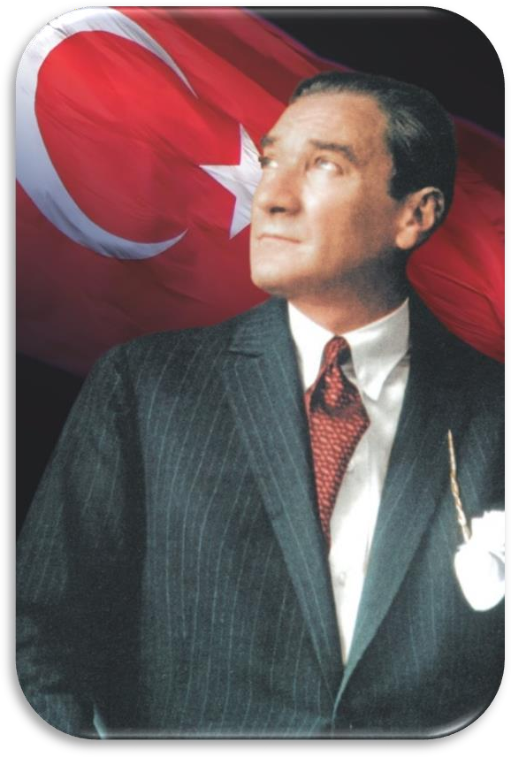

“Eğitimdir ki bir milleti ya hür bağımsız, şanlı, yüksek bir topluluk halinde yaşatır,
ya da milleti esaret ve sefalete terk eder.”

Mustafa Kemal ATATÜRK

Okul/Kurum Bilgileri

İli:  MANİSA |  | İlçesi: Akhisar
Adres: | Reşat Bey Mh. 335 Sk. No:20 | Coğrafi Konum (link)
Telefon  Numarası: | 0236 414 12 39 | Faks Numarası:
e- Posta Adresi: | 722693@meb.k12.tr | Web sayfası adresi: | http://akhisarmehmetakifersoyilkokulu.meb.k12.tr
Kurum Kodu: | 722693 | Öğretim Şekli: | İkili Eğitim

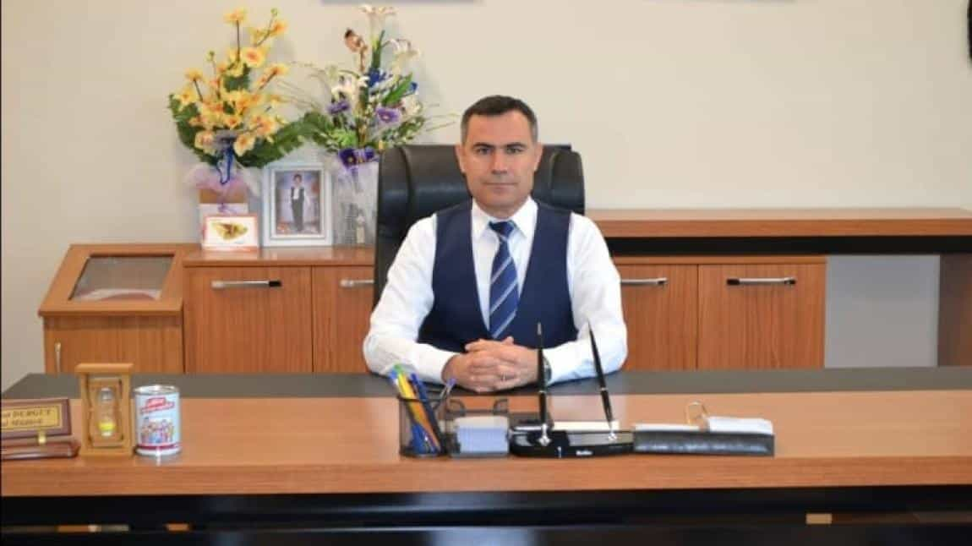

SUNUŞ

Modern anlamda içinde bulunduğumuz teknoloji dünyasında nerede olduğumuzu ve nereye varmak istediğimizi bilmek açısından, planlama yapmak büyük bir önem arz etmektedir. Bu şekilde kurum ve kuruluşlar mevcut durumlarını görerek gerçekleştirilebilir hedefler belirleyip, ilerleme anlamında mesafe kaydedebilirler.

5018 sayılı Kamu Mali Yönetimi ve Kontrol Kanunu ile mali kaynakların etkin ve verimli kullanılması amaçlanmaktadır. Bu kanun çerçevesinde planlı hizmet üretmek için kalkınma planları ve üst politika belgeleri esas alınarak belirlenen politikalara ulaşmak için çalışmalar yapılması hedefe odaklanma açısından da önemlidir. Kurum/kuruluşların hazırladıkları planı gerçekleştirme performansı bakımından izleme ve değerlendirmeye almaları da görülen eksikliklerin tamamlanması açısından bir başka önemli hususiyeti arz etmektedir. İşte “Stratejik Planlama” bu faaliyetlerin kamu kuruluşları tarafından yürütülmesinde temel bir araç olmaktadır. Elinizdeki plan bu çerçevede hazırlanmış olan, ileriye dönük bir bakış belgesidir. Kurum/kuruluşların kendi karnelerini kendilerinin hazırlaması ve bu karnedeki hedeflere ulaşmak için kendilerini kontrol etmeleridir.

Okulumuza ait bu planın hazırlanmasında her türlü özveriyi gösteren ve sürecin tamamlanmasına katkıda bulunan idarecilerimize, stratejik planlama ekiplerimize, İlçe Milli Eğitim Müdürlüğümüz Strateji Geliştirme Bölümü çalışanlarına teşekkür ediyor, bu plânın başarıyla uygulanması ile okulumuzun başarısının daha da artacağına inanıyor, tüm personelimize başarılar diliyorum.

Mehmet DURGUT
OKUL MÜDÜRÜ

İÇİNDEKİLER.

- GİRİŞ VE STRATEJİK PLANIN HAZIRLIK SÜRECİ
  - Strateji Geliştirme Kurulu ve Stratejik Plan Ekibi
  - Planlama Süreci
- DURUM ANALİZİ
  - Kurumsal Tarihçe
  - Uygulanmakta Olan Planın Değerlendirilmesi
  - Mevzuat Analizi
  - Üst Politika Belgelerinin Analizi
  - Faaliyet Alanları ile Ürün ve Hizmetlerin Belirlenmesi
  - Paydaş Analizi
  - Kuruluş İçi Analiz
    - Teşkilat Yapısı
    - İnsan Kaynakları
    - Teknolojik Düzey
    - Mali Kaynaklar 2.7.5.İstatistiki Veriler
  - Dış Çevre Analizi (Politik, Ekonomik, Sosyal, Teknolojik, Yasal ve Çevresel Çevre Analizi -PESTLE)
  - Güçlü ve Zayıf Yönler ile Fırsatlar ve Tehditler (GZFT) Analizi 2.10.Tespit ve İhtiyaçların Belirlenmesi
- GELECEĞE BAKIŞ
  - Misyon
  - Vizyon
  - Temel Değerler
- AMAÇ, HEDEF VE STRATEJİLERİN BELİRLENMESİ
  - Amaçlar
  - Hedefler
  - Performans Göstergeleri
  - Stratejilerin Belirlenmesi
  - Maliyetlendirme
- İZLEME VE DEĞERLENDİRME
- Tablo/Şekil/Grafikler/Ekler

GİRİŞ VE STRATEJİK PLANIN HAZIRLIK SÜRECİ

Strateji Geliştirme Kurulu ve Stratejik Plan Ekibi

Strateji Geliştirme Kurulu: Okul müdürünün başkanlığında, bir okul müdür yardımcısı, bir öğretmen ve okul/aile birliği başkanı ile bir yönetim kurulu üyesi olmak üzere 5 kişiden oluşan üst kurul kurulur.
Stratejik Plan Ekibi: Okul müdürü tarafından görevlendirilen ve üst kurul üyesi olmayan müdür yardımcısı başkanlığında, belirlenen öğretmenler ve gönüllü velilerden oluşur.

Tablo 1. Strateji Geliştirme Kurulu ve Stratejik Plan Ekibi Tablosu
Strateji Geliştirme Kurulu Bilgileri |  | Stratejik Plan Ekibi Bilgileri
Adı Soyadı | Ünvanı | Adı Soyadı | Ünvanı
Mehmet DURGUT | Müdür | Mehmet EROL | Müdür Yardımcısı
Mehmet EROL | Müdür Yardımcısı | Mine KARINCA | Öğretmen
Mustafa BÜYÜKTÜZÜN | Öğretmen | Özlem SAYGILI | Veli
Hacer ALTAY | Öğretmen
Ferdi SEVER | Okul Aile Birğ. Bş
Özlem DİNÇERLER | Veli

Planlama Süreci:

5018 sayılı Kamu Mali Yönetimi ve Kontrol Kanunu’nun 9’uncu maddesinde, “Kamu idareleri; kalkınma planları, programlar, ilgili mevzuat ve benimsedikleri temel ilkeler çerçevesinde geleceğe ilişkin misyon ve vizyonlarını oluşturmak, stratejik amaçlar ve ölçülebilir hedefler saptamak, performanslarını, önceden belirlenmiş olan göstergeler doğrultusunda ölçmek ve bu sürecin izleme ve değerlendirmesini yapmak amacıyla katılımcı yöntemlerle stratejik plan hazırlarlar.” denilmektedir. Bu çerçevede, müdürlüğümüz ve müdürlüğümüze bağlı okul/kurumlarda stratejik plan taslağı hazırlık aşamalarında, stratejik planlama üst kurulları ile il stratejik planlama ekiplerine bilgilendirme toplantıları ve seminerler düzenlenerek ve eş güdümlü olarak çalışmalar yapılmıştır.
Stratejik planlama sürecinin döngüsel olmasından yola çıkarak birimimiz tarafından yapılan çalışmalar şu şekilde açıklanabilir:
Müdürlüğümüze bağlı okul/kurumlara 2022/21 Sayılı genelge ile stratejik planlama çalışmalarının başlatıldığı duyuruldu,
Müdürlüğümüz bünyesinde Stratejik Plan Koordinasyon Kurulu oluşturuldu,
Müdürlüğümüz Stratejik Planlama Üst Kurulu ile Stratejik Planlama Ekibi oluşturuldu,
Müdürlüğümüz Stratejik Planlama Ekibi oluşturulurken, ekip üyelerinin farklı okul/kurumlardan seçilmesine ve etki, etkilenme, bilgi ve ilgilerine özen gösterilmiştir.
Müdürlüğümüze bağlı Okul/Kurumlarda Stratejik Planlama Üst Kurulu ile Stratejik Planlama Ekipleri oluşturuldu,
Akhisar Mehmet Akif Ersoy İlkokulu Müdürlüğünün iç ve dış paydaşlarıyla yapılan görüşmelerle, kurum içi ve dışı etkenlerin incelenmesine yönelik GZFT Analizi, Paydaş Analizi ve birebir görüşmeler yapılarak mevcut durumumuz belirlenmiştir.
Yapılan görüşmeler, anketler ışığında vizyon ve misyon belirleme çalışmaları yapılmıştır. Bu anlamda tüm paydaşlara ulaşılmaya çalışılmış, görüşleri alınmıştır. Akhisar İlçe Millî Eğitim Müdürlüğü misyon ve vizyonu oluşturulmuştur.
Değerlerimiz belirlenmiştir. Gerek değerlerin ve gerekse ilkelerin belirlenmesi aşmasında paydaş görüşlerine başvurulmuştur.
Ayrıca Mevcut durum analizi bölümünde paydaş analizi aşamasında Mehmet Akif Ersoy İlkokulu Müdürlüğümüzün faaliyetlerini içeriden ya da dışarıdan olumlu ya da olumsuz etkileyen iç ve dış paydaşlarımızla birebir görüşülerek, veliler toplanmış ve analizler oluşturulmuştur.
2024-2028 Stratejik Planı kapsamında müdürlüğümüzün 6 aylık dönemler halinde “Hedeflere Ulaşma Düzeyi” raporu istenmiş, elde edilen veriler müdürlüğümüz 2024-2028 Stratejik Planı ile ilişkilendirilmiştir.

DURUM ANALİZİ

5018 Sayılı Kamu Mali Yönetimi ve Kontrol Kanunu ile 5302 sayılı İl Özel İdaresi Kanunu, kamu kurumlarının stratejik plan hazırlamalarını zorunlu hale getirmiş ve böylelikle kamuda ciddi bir değişim ve gelişimin öncüsü olmuştur.

Kamu mevzuatımız için çok yeni bir kavram olan stratejik planlama, kamu kurumlarının varlığını daha etkili bir biçimde sürdürebilmesi ve kamu yönetiminin daha etkin, verimli, hesap verebilir hale gelmesi, değişim ve yeniliklere açık bir yapıya kavuşturabilmesi için temel bir araç olarak gündeme gelmiştir.

Stratejik planlama; katılımcı ve esnek bir planlama yaklaşımı ile kurumların mevcut durumlarından hareketle misyonlarını ve temel ilkelerini gözden geçirerek geleceğe dair bir vizyon oluşturmaları, bu misyon ve vizyon çerçevesinde hedefler belirlemeleri ve ölçülebilir göstergeler belirleyerek hedeflerinin ne kadarını gerçekleştirebildiklerini izlemeleri ve değerlendirmeleri sürecidir.

Stratejik plan, uzun vadeli düşünmeyen ve dünde takılı kalan yöneticilerimize yeni ufuklar açmakta, bütçenin doğru hedeflerle değerlendirilmesini öngörmekte ama daha da önemlisi ülke olarak hiç alışkın olmadığımız bir mühendislik dalı olan “İzleme ve Değerlendirmeyi kamuda uygulama mecburiyetini getirmektedir. İzleme ve Değerlendirme, yapılan yatırımların ne ölçüde sağlıklı olduğunu ortaya koyacak ve yeni yatırımlar için temel oluşturacaktır.

Stratejik planlama ile eğitimin geleceğine yön vererek kendi geleceğimizi şekillendirmek durumundayız. Takdir edersiniz ki, geçmişteki ya da bugünkü durum ne olursa olsun, bir kurumun gelecekteki başarısı o kurumun bugünden itibaren yapacaklarına bağlıdır. Bu nedenle; geleceğin başarılı bir şekilde yönetilebilmesi için, geleceği görebilmek kadar gelecek için atılacak adımların doğru olarak planlanıp uygulanması da önemlidir. Yönetimin bir süreç olduğu, yönetenlerin de bu sürecin kilometre taşlarından biri olduğu gerçeğinden hareketle eğitimin planlanmasında tamamen ülke gerçeklerine uygun, kurumsal kültürün oluşmasına katkı sağlayan, çalışanlarda ben yerine biz olma yaklaşımını hedefleyen ve geleceğe güvenle bakan bir anlayış içerisinde olmamız gerekmektedir.

Stratejik plan hazırlanırken yalnız nereye gideceğimizi değil, en iyi hangi yoldan ve nasıl gidebileceğimizi araştıran ve oluşturan bir sürece yer verilmiştir. Stratejik planımızın hazırlanmasında kurumumuza bağlı yönetici ve öğretmenlerimizle tüm paydaşlarımızın görüşleri alınmış, planımız gerektiğinde revize edilecek şekilde hazırlanmıştır.

Okul ve kurumlarımızın stratejik planlarını hazırlamalarında planımızın yol gösterici olacağına inanıyor, planın hazırlanmasında emeği geçen herkese teşekkür ediyoruz.

Eğitimden faydalanan tüm paydaşlarımıza yol gösterici olması temennisiyle...

Mehmet Akif Ersoy İlkokulu

Strateji Geliştirme Ekibi

2024-2028

Kurumsal Tarihçe

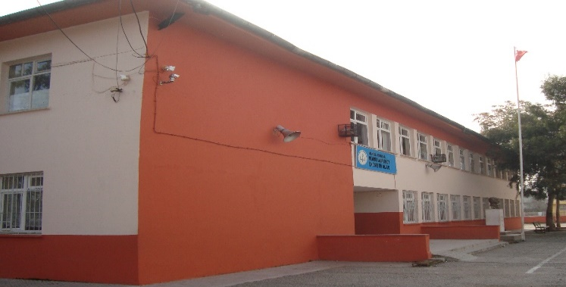

Okulun Tarihçesi: Okulumuz,1988-1989 öğretim yılı başında Ülkü İlkokulu’nun eski binasının üst katında bağımsız Orta Okul olarak açılmıştır. Milli Şairimiz Mehmet Akif Ersoy’un adını taşıyan eğitim ve öğretim kurumu Akhisar’da bulunmadığından yeni açılan okulumuza milli şairimizin adı verilmiştir.
Açıldığı yıl yalnız 6.sınıfı bulunan okulumuzun 363 öğrencisi çift öğretim yapmıştır. Aynı yıl 32 re’sen görevli öğretmenimizin 16’sı yıl içinde peyderpey kadrolu öğretmenimiz olmuştur. Açılış yılında bu yana kadro sayısında değişikler olmuştur.
1989–1990 Öğretim yılı başında okulumuz inşaatı tamamlanan bugünkü kendi binasına taşınmıştır. Binamız 11 derslik, 1 Fen ve Teknoloji Laboratuvarı, 1 arşiv, 1 Bilişim Teknolojisi Sınıfı, 1 Öğretmenler Odası ve 2 idari odadan oluşmuş olup, iki katlıdır. Sonradan, üç küçük odalı odunluk-kömürlük ve Beden Eğitimi dersinde kullanılan öğrenci soyunma bölümleri bulunan bir küçük bina oluşturulmuştur. Bina içerisinde okul kooperatifi de vardır. Ortalama ilkokul öğrenci sayımız 150-200 aralarında gezinmektedir.

Manisa Milli Eğitim Müdürlüğü’nün B.08.4.MEM.4.45.00.04/500.1.20014 sayı ve 24.06.1996–1997 günlü teklifi, Manisa Valiliği’nin 24.06.1996 tarihli onayı ile okulumuz 1996–1997 Öğretim yılından sonra aşamalı olarak İlköğretim Okulu’na dönüştürülmüştür. Bu onay gereği 1996–1997 Öğretim yılında okulumuza 1 şubeli 1. sınıf açılmıştır. 4+4+4 Eğitim Sitemine geçildiği 2017-2018 Eğitim ve Öğretim Yılında Okulumuzda ilkokul ve ortaokul olarak ikili eğitim verilmeye başlanmıştır.
Okulumuzun toplam alanı 5600 metre kare olup Maliye Hazinesinindir ve Milli Eğitime tahsislidir. Binamız, 600 metre kare yer kaplamaktadır.

Okulun Kısa Tanıtımı * Okulumuzun Adresi: Mehmet Akif Ersoy İlkokulu, Reşatbey Mahallesi, 335 sokak, no:20 Akhisar/Manisa‘dır. Okulun telefon numarası:0236 414 12 39 dur. Okulun e-mail adresi :722693@meb.k12.tr dir. Okulun web adresi:www.mehmetakifersoy.meb.k12.tr ‘dir.
Okulumuz toplam 13 derslik olup anasınıfı sabahçı ve öğlenci olarak hizmet vermektedir. Anasınıfı 2, 1-2-3-4. Sınıflar 3 şubeden oluşmakta olup toplam 14 şubemiz bulunmaktadır. Okulumuzda 1 müdür, 1 müdür yardımcısı, 1 rehber öğretmen, 2 anasınıfı öğretmeni, 12 sınıf öğretmeni, 1 ingilizce öğretmeni, 2 hizmetli bulunmaktadır.

Uygulanmakta Olan Stratejik Planın Değerlendirilmesi

2019-2023 İl Stratejik Planı 01.01.2019 tarihinde uygulanmaya başlamıştır. Okulumuz stratejik planı 01/01/2019 tarihinde uygulamaya konulmuştur.
İlçe Millî Eğitim Müdürlüğü 2019-2023 Stratejik Planında dört (4) amaç altında on hedef ve on sekiz ( 18) ) stratejik göstergesi yer almıştır. Katılımcı bir yöntemle hazırlanan bu stratejik planda yer alan amaç ve hedefler benzer yöntemle hazırlanan Stratejik Plan performans göstergeleri ve performans hedefleri vasıtasıyla gerçekleştirilmeye çalışılmıştır. Performans hedeflerinin ve stratejik plan kapsamındaki diğer birim çalışmalarının gerçekleşme durumları ile ilgili faaliyet raporları hazırlanmıştır. Bunlarla ilgili göstergeler değerlendirildiğinde aşağıdaki hususlar ön plana çıkmıştır.
Okulumuz 2019-2023 Stratejik Planında yer alan dönem sonu performans hedefleri Müdürlüğümüz planına dönem sonu performans hedefi olarak alınmıştır. 2019-2023 Stratejik Planı incelendiğinde;
- Amaç 1: Bütün öğrencilerimize, medeniyetimizin ve insanlığın ortak değerleri ile çağın gereklerine uygun bilgi, beceri, tutum ve davranışların kazandırılması sağlanacaktır amacında, bilimsel, kültürel, sanatsal ve sportif alanlarda en az bir faaliyete katılan öğrenci sayısı arttı, Öğrenci başına okunan kitap sayısı okuma saatleri sayesinde arttı. ,İl,ilçe ve ülke genelinde yapılan ortak sınavlara katılan öğrenci oranı arttı. Yabancı dil dersinin daha iyi pekiştirilmesi amacıyla İngilizce sınıflar oluşturuldu.Ebada kalma süresi öğretmen ve öğrenci bazında arttı.
- Amaç 2. Çağdaş normlara uygun, etkili, verimli yönetim ve organizasyon yapısı ve süreçleri hâkim kılınacaktır amacında okulumuz Web sitesi devamlı güncellenerek okulumuz bilgi edinme sistemlerinden hizmet alanların memnuniyet oranı arttı.Lisans üstü alan personel sayısında belirlenen hedeflere ulaşılamadı.
- Amaç 3: Temel eğitimde öğrencilerimizin bilişsel, duygusal ve fiziksel olarak çok boyutlu gelişimleri sağlanacaktır amacında okul öğrenci kuluplerinden yararlanan öğrenci sayısı hedefine ulaşıldı.Destek programına katılan öğrencilerin hedefe ulaşılma oranı arttı.
- Amaç 4: Özel eğitim ve rehberlik hizmetlerinin etkinliği artırılarak bireylerin bedensel, ruhsal ve zihinsel gelişimleri desteklenecektir amacında rehber öğretmenlerimiz tarafından eğitim sayısı oranı arttı. Öğretmen arkadaşlar hizmetçi eğitimlere katıldı. Engelli öğrenciler için gereken çalışmalar yapıldı. Bilim ve sanat merkezine devam eden öğrenciler için gereken çalışmalar yapıldı.

Uygulanmakta olan stratejik planın değerlendirilmesi sonucu hedef ve performans göstergelerinde hedeflenen sonuçlara ulaşılamaması durumunda ise
- Hedef ve performans göstergesi ile bunlara ilişkin değerlerin doğru belirlenip belirlenmediğine,
- Mevcut çevre şartları, riskler ve üst politika belgelerinden gelen sorumluluklar dikkate alındığında söz konusu hedeflerin yeni planda yer alıp almaması gerektiğine karar verilir.
Bu bölümde her hedef bazında ayrıntılı değerlendirmeler yapılmaz, yeni planın mevcut plandan temel farklılıkları ve bu farklılıkların nedenleri açıklanır. Burada yer alan değerlendirmeler uygulanmakta olan planın son altı aylık dönemini içeremeyeceğinden ilgili döneme ilişkin gerçekleşme sonuçları tahmin edilerek bu bölüm sonlandırılır.

Yasal Yükümlülükler ve Mevzuat Analizi
YASAL YÜKÜMLÜLÜK (GÖREVLER) | DAYANAK (KANUN, YÖNETMELİK, GENELGE, YÖNERGE)
Atama | 657 Sayılı Devlet Memurları Kanunu
Milli Eğitim Bakanlığına Bağlı Okul ve Kurumların Yönetici ve Öğretmenlerinin Norm Kadrolarına İlişkin
Yönetmelik
Milli Eğitim Bakanlığı Eğitim Kurumları
Yöneticilerinin Atama ve Yer Değiştirmelerine İlişkin Yönetmelik
 | Milli Eğitim Bakanlığı Öğretmenlerinin Atama ve Yer Değiştirme Yönetmeliği
Ödül, Disiplin | Devlet Memurları Kanunu
6528 Sayılı Milli Eğitim Temel Kanunu İle Bazı
Kanun ve Kanun Hükmünde Kararnamelerde Değişiklik Yapılmasına Dair Kanun
 | Milli Eğitim Bakanlığı Personeline Başarı, Üstün Başarı ve Ödül Verilmesine Dair Yönerge
 | Milli Eğitim Bakanlığı Disiplin Amirleri Yönetmeliği
Okul Yönetimi | 1739 Sayılı Milli Eğitim Temel Kanunu
 | Milli Eğitim Bakanlığı İlköğretim Kurumları Yönetmeliği
 | Milli Eğitim Bakanlığı Okul Aile Birliği Yönetmeliği
 | Milli Eğitim Bakanlığı Eğitim Bölgeleri ve Eğitim Kurulları Yönergesi
 | MEB Yönetici ve Öğretmenlerin Ders ve Ek Ders Saatlerine İlişkin Karar
 | Taşınır Mal Yönetmeliği
Eğitim-Öğretim | Anayasa
 | 1739 Sayılı Milli Eğitim Temel Kanunu
 | 222 Sayılı İlköğretim ve Eğitim Kanunu
 | 6287 Sayılı İlköğretim ve Eğitim Kanunu ile Bazı Kanunlarda Değişiklik Yapılmasına Dair Kanun
 | Milli Eğitim Bakanlığı İlköğretim Kurumları Yönetmeliği
 | Milli Eğitim Bakanlığı Eğitim Öğretim Çalışmalarının Planlı Yürütülmesine İlişkin Yönerge
 | Milli Eğitim Bakanlığı Öğrenci Yetiştirme Kursları Yönergesi
 | Milli Eğitim Bakanlığı Ders Kitapları ve Eğitim Araçları Yönetmeliği
 | Milli Eğitim Bakanlığı Öğrencilerin Ders Dışı Eğitim ve Öğretim Faaliyetleri Hakkında Yönetmelik
Personel İşleri | Milli Eğitim Bakanlığı Personel İzin Yönergesi
 | Devlet Memurları Tedavi ve Cenaze Giderleri Yönetmeliği
 | Kamu Kurum ve Kuruluşlarında Çalışan Personelin Kılık Kıyafet Yönetmeliği
 | Memurların Hastalık Raporlarını Verecek Hekim ve Sağlık Kurulları Hakkındaki Yönetmelik
 | Milli Eğitim Bakanlığı Personeli Görevde Yükseltme ve Unvan Değişikliği Yönetmeliği
 | Öğretmenlik Kariyer Basamaklarında Yükseltme Yönetmeliği
Mühür, Yazışma, Arşiv | Resmi Mühür Yönetmeliği
 | Resmi Yazışmalarda Uygulanacak Usul ve Esaslar Hakkındaki Yönetmelik
 | Milli Eğitim Bakanlığı Evrak Yönergesi
 | Milli Eğitim Bakanlığı Arşiv Hizmetleri Yönetmeliği
Rehberlik ve Sosyal Etkinlikler | Milli Eğitim Bakanlığı Rehberlik ve Psikolojik Danışma Hizmetleri Yönet.
 | Okul Spor Kulüpleri Yönetmeliği
 | Milli Eğitim Bakanlığı İlköğretim ve Ortaöğretim Sosyal Etkinlikler Yönetmeliği
Öğrenci İşleri | Milli Eğitim Bakanlığı İlköğretim Kurumları Yönetmeliği
Milli Eğitim Bakanlığı Demokrasi Eğitimi ve Okul
Meclisleri Yönergesi
 | Okul Servis Araçları Hizmet Yönetmeliği
İsim ve Tanıtım | Milli Eğitim Bakanlığı Kurum Tanıtım Yönetmeliği
 | Milli Eğitim Bakanlığına Bağlı Kurumlara Ait Açma, Kapatma ve Ad Verme Yönetmeliği
Sivil Savunma | Sabotajlara Karşı Koruma Yönetmeliği
 | Binaların Yangından Korunması Hakkındaki Yönetmelik
 | 6331 sayılı İş güvenliği kanunu

Mevzuat Analizi
Mehmet Akif Ersoy İlkokulu Müdürlüğü, 10.07.2018 tarihli ve 30474 sayılı Resmi Gazetede yayımlanarak yürürlüğe giren Cumhurbaşkanlığı Teşkilatı Hakkında Cumhurbaşkanlığı Kararnamesi ve 18.11.2012 tarih, 28471 sayılı Millî Eğitim Bakanlığı İl ve İlçe Millî Eğitim Müdürlükleri Yönetmeliği ile oluşturulmuş bulunan ve aşağıda özet şeklinde verilen Milli Eğitim Bakanlığının görev ve uygulamalarını taşra teşkilatı olarak yürütmekle görevli İl ve İlçe Milli Eğitim Müdürlüklerinin görevleri doğrultusunda hizmet vermeye devam etmektedir. Bu bilgiler durum analizi raporunda ayrıntılı olarak verilmiştir.

İlkokul çağındaki öğrencileri bedenî, zihnî, ahlaki, manevî, sosyal ve kültürel nitelikler yönünden geliştiren ve insan haklarına dayalı toplum yapısının ve küresel düzeyde rekabet gücüne sahip ekonomik sistemin gerektirdiği bilgi ve becerilerle donatarak geleceğe hazırlamak amacıyla Milli Eğitim Bakanlığı tarafından tasarlanmış olan eğitim ve öğretim programlarını uygulamak, takip etmek, değerlendirmek ve okulumuzdaki öğretmen ve öğrencilerin eğitim ve öğretim hizmetlerini bu çerçevede yürütmesini sağlamak ve denetlemek.

Eğitim ve öğretimin ilkokul kademesi için Milli Eğitim Bakanlığı tarafından belirlenecek ulusal politika ve stratejileri uygulamak, uygulanmasını izlemek ve denetlemek, ortaya çıkan yeni hizmet modellerine göre güncellenerek geliştirilmesini sağlamak amacıyla önerilerde bulunmak.

Eğitim sisteminin yeniliklere açık, dinamik, ekonomik ve toplumsal gelişimin gerekleriyle uyumlu biçimde güncel teknik ve modeller ışığında tasarlanması ve geliştirilmesi amacıyla Milli Eğitim Bakanlığı uygulamalarının izlenmesi, değerlendirilmesi ve raporlanması sonucunda görüş ve önerilerini bildirmek.

Eğitime erişimi kolaylaştıran, her bireyin eğitim fırsat ve imkânlarından eşit derecede yararlanabilmesini teminat altına almak amacıyla Milli Eğitim Bakanlığı tarafından geliştirilen politika ve stratejileri uygulamak, uygulanmasını izlemek ve koordine etmek, geliştirilmesi için önerilerde bulunmak.

Kız öğrencilerin, engellilerin ve toplumun özel ilgi bekleyen diğer kesimlerinin eğitime katılımını yaygınlaştırmak amacıyla Milli Eğitim Bakanlığı tarafından geliştirilen politika ve stratejileri uygulamak ve uygulanmasını koordine etmek, uygulamaların iyileştirilmesi için önerilerde bulunmak.

Özel yetenek sahibi kişilerin bu niteliklerini koruyabilmeleri ve geliştirebilmeleri amacıyla Milli Eğitim Bakanlığı tarafından tasarlanan özel eğitim ve öğretim programlarının uygulanmasını koordine etmek, uygulamalar ile ilgili görüş ve önerilerde bulunmak.

Milli Eğitim Bakanlığı adına yükseköğretim kurumları dışındaki eğitim ve öğretim kurumlarının açılmasına ilişkin iş ve işlemleri yürütmek.

Kanunlar, kararnameler ve MEB tarafından verilen diğer görevleri yapmak.

Üst Politika Belgeleri Analizi
Üst politika belgeleri;
- 12. Kalkınma Planı
- Cumhurbaşkanlığı Programı,
- Orta Vadeli Program,
- Cumhurbaşkanlığı Yıllık Programı,
- Millî Eğitim Bakanlığı Stratejik Planı,
- İl Millî Eğitim Müdürlüğü Stratejik Planı,
- İlçe Millî Eğitim Müdürlüğü Stratejik Planı ile
- Okul/kurumu ilgilendiren ulusal, bölgesel ve sektörel strateji eylem planlarını ifade eder.
Kurumun faaliyet alanları ile Kalkınma Planı, diğer plan ve programlarda yer alan amaç, ilke ve politikalar arasındaki uyuma bakılır.
Tablo 4. Üst Politika Belgeleri Analizi Tablosu
Üst Politika Belgesi | İlgili Bölüm/Referans | Verilen Görevler/İhtiyaçlar
 | Kalkınma Planları
 | Orta Vadeli Programlar | TÜBİTAK Vizyon 2023 Eğitim ve İnsan Kaynakları Raporu
 | Orta Vadeli Mali Planlar
 | Cumhurbaşkanlığı Yıllık Programı | Hayat Boyu Öğrenme Strateji Belgesi
 | Cumhurbaşkanlığı Türkiye Yüzyılı Vizyonu | Meslekî ve Teknik Eğitim Strateji Belgesi
 | Millî Eğitim Bakanlığı Eğitimde Türkiye Yüzyılı Vizyonu | Mesleki Eğitim Kurulu Kararları
 | MEB 2019-2023 Stratejik Plan | Ulusal Öğretmen Strateji Belgesi
 | Millî Eğitim Şura Kararları | Türkiye Yeterlilikler Çerçevesi
 | Millî Eğitim Kalite Çerçevesi
 | Manisa İl Milli Eğitim Müdürlüğü Stratejik Planı | Manisa İl Milli Eğitim Müdürlüğü Stratejik Planı
 | Akhisar İlçe Milli Eğitim Müdürlüğü Stratejik Planı | Akhisar İlçe Milli Eğitim Müdürlüğü Stratejik Planı

MEB, il millî eğitim müdürlüğü ve ilçe millî eğitim müdürlüğü stratejik planları incelenir. Ayrıca; yerel yönetim düzenlemeleri de dış çevrenin incelenmesi aşamasında göz önünde bulundurulması gereken bir unsurdur.
Üst politika belgeleri ile stratejik plan ilişkisini gösteren tabloya stratejik planda yer verilir. Bu çerçevede Tablo 2‘de yer alan şablon kullanılır. İlgili tablo, amaç ve hedeflere temel teşkil edecek “tespitler ve ihtiyaçlar”ın belirlenmesinde göz önünde bulundurulur.

Faaliyet Alanları ile Ürün/Hizmetlerin Belirlenmesi
Mevzuat analizi çıktıları dolayısıyla görev ve sorumluluklar dikkate alınarak okul/kurumun sunduğu temel ürün ve hizmetler belirlenir. Belirlenen ürün ve hizmetler Tablo 3’te belirtildiği gibi belirli faaliyet alanları altında toplulaştırılır. Faaliyet alanları ile ürün ve hizmetlerin belirlenmesi amaç, hedef ve stratejilerin oluşturulması aşamasında yönlendirici olacaktır.

Tablo 5. Faaliyet Alanlar/Ürün ve Hizmetler Tablosu
Faaliyet Alanı | Ürün/Hizmetler
Öğretim-eğitim faaliyetleri | - Eğitim öğretim programlarının uygulanması ve uygulama rehberleri hazırlanması,  - Eğitim ve öğretim materyalleri ve eğitim araç-gereçlerine ilişkin işlemler  - Eğitimde fırsat eşitliğini sağlanması,  - Eğitime erişimi teşvik edecek ve artıracak çalışmalar,  - Eğitim hizmetlerinin yürütülmesinde verimliliği sağlanması,  - Eğitim kurumları ve öğrencilere yönelik araştırma geliştirme ve saha çalışmalar,  - Eğitim moral ortamının, okul ve kurum kültürünün ve öğrenme süreçlerinin geliştirilmesi,  - Eğitime ilişkin projeler geliştirilmesi, uygulanılması ve sonuçlarından yararlanılması,  - Ulusal ve uluslararası araştırma ve projeleri takip edilmesi, sonuçlarından yararlanılması,  - Etkili ve öğrenci merkezli eğitimi geliştirilmesi ve iyi uygulamaları teşvik edilmesi,  - Eğitim ortamlarının fiziki imkânlarının geliştirilmesi,  - Eğitim kurumlarındaki iyi uygulama örneklerini teşvik edilmesi, yaygınlaşması,  - Kutlama veya anma gün ve haftalarının programlarını hazırlanması, uygulanması,  - Öğrenci velileri ve diğer tarafların eğitime desteklerini sağlayıcı faaliyetler,  - Rehberlik ve yöneltme/yönlendirme çalışmaları,  - Öğrencilerin eğitim kurumlarına aidiyet duygusunu geliştirmeye yönelik çalışmalar,  - Öğrencilerin kayıt-kabul, nakil, kontenjan, ödül iş ve işlemleri,  - Öğrencilerin ulusal ve uluslararası sosyal, kültürel, sportif ve izcilik etkinliklerine ilişkin iş ve işlemleri,  - Öğrencilerin eğitim sistemi dışında bırakılmamasını sağlayacak tedbirleri alınması,  - Öğrencilerin okul dışı etkinliklerine ilişkin çalışmalar,  - Eğitim öğretim programlarının uygulanılmasını izlenmesi ve değerlendirilmesi,  - Öğretim materyallerinin kullanımını izlenmesi ve değerlendirilmesi,  - Öğretmen yeterliliklerini izlenmesi ve değerlendirilmesi,  Okul öncesi eğitimi yaygınlaştırılması,  Öğrenci İşleri Kayıt-nakil işleri Devam-devamsızlık Sınıf geçme  Sınav hizmetleri
Rehberlik faaliyetleri | - Özel eğitimin yaygınlaşmasını ve gelişmesini sağlayıcı çalışmalar,  - Özel eğitim programlarının uygulanma süreçlerini izlenmesi ve değerlendirilmesi,  - Bilim sanat merkezleriyle ilgili iş ve işlemler,  - Rehberlik ve araştırma merkezlerinin nitelikli hizmet verilmesinin sağlanması,  - Madde bağımlılığı, şiddet ve benzeri konularda toplum temelli destek sağlanması,  - Engelli öğrencilerin eğitim hizmetleri ile ilgili çalışmalar,  - Rehberlik ve kaynaştırma uygulamaları,  - Özel yetenekli bireylerin tespit edilmesi ve özel eğitime erişimleri,  Özel yetenekli birey eğitimine ilişkin araştırma, geliştirme ve planlama çalışmalar.
Sosyal faaliyetler
Sportif faaliyetler
Kültürel ve sanatsal faaliyetler
İnsan kaynakları faaliyetleri (mesleki gelişim faaliyetleri, personel etkinlikleri…)
Okul aile birliği faaliyetleri
Öğrencilere yönelik faaliyetler
Ölçme değerlendirme faaliyetleri
Öğrenme ortamlarına yönelik faaliyetler

Paydaş Analizi

Mehmet Akif Ersoy İlkokulu, faaliyetleriyle ilgili ürün ve hizmetlere ilişkin memnuniyetlerin saptanması konularında başta iç paydaşlar olmak üzere kamu kurumları, işverenler, sivil toplum kuruluşları, yerel yönetim ve yöneticilerinden oluşan dış paydaşların büyük bölümünün stratejik planlama sürecine katılımını sağlamıştır. Bunu gerçekleştirmeye yönelik olarak Stratejik Planlama Ekibimizle toplantılar düzenlenmiş ve katılımcıların paylaşımları sonucunda kurumumuzun paydaşlarla ilişkilerinin seviyesi ve önceliklerin tespit edilmesine çalışılmıştır. Paydaş toplantılarından sonra iç ve dış paydaşlara yönelik paydaş anketleri düzenlenmiştir. Paydaşların önerileri değerlendirilerek, yasaların ve maddi imkânların el verdiği ölçüde stratejik planlamaya dâhil edilmiştir.

Paydaş analizinde aşamalar;

Paydaşları tespiti

Paydaşların önceliklendirilmesi

Paydaşların değerlendirilmesi

Görüş ve önerilerin alınması

Mehmet Akif Ersoy İlkokulu hizmet üretim sürecinde iş birliği yapması gereken kurum ve kişiler, temel ve stratejik ortaklar olarak tanımlanmıştır. Her zaman birlikte çalışmalar yürüterek beraber çalıştığımız kurumlar temel ortak, stratejik planımız doğrultusunda vizyonumuza ulaşırken yola birlikte devam ettiğimiz kurumlar ise stratejik ortak olarak belirtilmiştir. Paydaşlarımızın katılımları ile anket ve görüşme yöntemi kullanılarak bir tasarım süreci oluşturulmuştur.

Paydaş Analizinde Kullanılan Yöntem ve Aşamaları

Paydaşların Tespiti

İç paydaş tespitinde kuruluştan etkilenen veya kuruluşu etkileyen kuruluş içindeki kişi-gurup ve ilgili/bağlı kuruluş ve kişiler dikkate alınmıştır. Kurumun ürettiği hizmetleri kullanan kişi ve kurumlar –hedef kitle- dikkate alınmıştır.

Paydaşların Önceliklendirilmesi

Mehmet Akif Ersoy İlkokulu Ana Faaliyet Alanları ve hizmetlerinden etkilenme durumları dikkate alınarak önceliklendirilmiştir.

Paydaşların Değerlendirilmesi

Paydaşların değerlendirilmesinde, Mehmet Akif Ersoy İlkokulu Faaliyetleri, faaliyetleri ilgili oldukları alan ve kişiler, paydaşların Okulumuzdan beklentileri dikkate alınmıştır.

Görüş ve Önerilerinin Alınma Yöntemi

Paydaşların görüşlerinin alınarak stratejik plana yansıtılması amaçlanmıştır. Bu doğrultuda ilk olarak Mehmet Akif Ersoy İlkokulunun Stratejik Plan Üst Ekibinin yaptığı toplantıda, paydaş görüşlerinin bir plan dâhilinde, anketler, görüş ve önerilerle elde edilmesi kararlaştırılmıştır. Anketler çoğaltılarak anket yapılacağı kilere dağıtılmıştır. Mehmet Akif Ersoy İlkokulu Stratejik Plan Üst Ekibi tarafından görevlendirilen kişiler tarafından anketlerle görüş ve öneriler alınarak, üst kurul toplantılarında bu görüş ve öneriler değerlendirilmiş, anketler değerlendirilerek stratejik plana yansıtılmıştır.

*****Paydaşların Görüş ve Önerilerin Değerlendirilmesi*****

2024-2028 Stratejik Plan İl Durum Analizi Raporunda Paydaş Analizinde kullanılmak üzere, okul/kurumlarda görev yapan personel ve velilere yönelik kurum memnuniyet anketleri, dış paydaşlara yönelik olarak uygulanmıştır. Kurum/kuruluş, paydaş kişi ve kuruluşlar hazırlanan görüşme formlarını doldurulmuş, üst düzey yöneticilerle birebir mülakatlar gerçekleştirilmiştir. Yapılan tüm bu çalışmalar doğrultusunda ilgili paydaşlara ulaşma ve onların da düşüncelerini plana yansıtarak geniş katılımlı bir planlama çalışması yapılması amaçlanmıştır. Paydaşlarımızdan elde edilen görüşlerin büyük bir kısmı GZFT tablomuzda yer alarak sorun alanları listemizde belirtilmiştir.

Okul/Kurum İçi Analiz
Mehmet Akif Ersoy İlkokulu Kurum Kültürü ve Analizi

Kurum Kültürü “bir kurumun içindeki çalışanların davranışlarını yönlendiren normlar, davranışlar, değerler, inançlar ve alışkanlıklar sistemi”dir. Okulumuz çatısı altında yukarıda değinilen tanımlamaya ilişkin oluşan ‘’kurum kültürümüz’’ aşağıda tanımlanmaya çalışılmıştır.

Kurum kültürü ile sağlanan bu ortamda, toplantılar, kurum gazeteleri, duvar panoları vb araçlarla çalışanlar, sürekli bilgilendirilmektedir. Kısaca değişik eğitim vasıta ve yöntemleri kullanılarak çalışanların bilgi ve becerileri yükseltilmekte ve kalite kültürü yerleştirilmektedir.

Kurum kültürü ile Müdürlüğümüzde çalışanlar, işyerine ayrı bir kimlik kazandırmış olmaktadırlar. Bu kimlik, çalışanların Okulumuza bağlılıklarını ve bir aidiyet duygusu ile kuruma sahip çıkmalarını sağlamaktadır. Kurum çalışanlarımız Okulumuzda çalışmanın toplum içinde kendilerine sağladığı avantaj ve statüyü göz önünde bulundurarak kurumun başarısı için hep birlikte çabalamanın heyecanını yüreklerinde hissetmektedirler.

Tablo 4.Okul/Kurum İçi Analiz İçerik Tablosu
Okul/Kurum İçi | Analiz İçerik Tablosu
Öğrenci sayıları | Sınıf kademeleri, meslek alan dalları, kaynaştırma öğrencileri, yabancı uyruklu öğrenciler gibi demografik özelliklere dair detaylı sınıflandırmaları kapsamalıdır. e-Okul kayıtları kullanılarak hazırlanabilir.
Akademik başarı verileri | e-Okul kayıtları kullanılarak erişim sağlanabilir.
Sosyal-kültürel-bilimsel ve sportif başarı verileri | Belirtilen alanlarda yarışma ödülleri ya da lisansları olan öğrencilere dair sayısal verileri kapsamalıdır.
Öğrenme stilleri envanteri | Okul rehberlik servisi tarafından uygulanmaktadır.
Devam-devamsızlık verileri | e-Okul kayıtları kullanılarak erişim sağlanabilir. Aynı zamanda okul rehberlik servisi tarafından devamsızlık nedenleri anketi uygulanarak detaylı bir analiz gerçekleştirilmesi önerilmektedir.
Okul disiplinini etkileyen faktörler anketi | Okul rehberlik servisi tarafından uygulanmaktadır.
İnsan kaynakları verileri | İdareci, öğretmen ve destek personeline dair sayısal veriler, lisans ya da yüksek lisans programlarından mezuniyet durumlarını da kapsamalıdır.
Öğretmenlerin hizmet içi eğitime katılma oranları | MEBBİS verileri kullanılarak erişim sağlanabilir.
Öğrenme ortamı verileri | Okulun fiziki yapısına (ana ve ek binalar, kapalı spor salonu vb.) ve öğrenme ortamlarına (sınıf sayısı, laboratuvar ve kütüphane vb.) dair verileri içermelidir.
Okul/kurum ortamını değerlendirme anketi | Okul rehberlik servisi tarafından uygulanmaktadır.

Teşkilat Yapısı

İnsan Kaynakları

Eğitim sistemlerinin nihai amacı; topluma faydalı, toplumsal değerleri gözeten, etkili iletişim becerilerine sahip, değişime uyum sağlayabilen, öğrenmeyi öğrenen, bilişim teknolojilerini verimli kullanabilen, kendisiyle ve toplumla barışık, inisiyatif alan, araştıran, sorgulayan ve eleştirel düşünme becerilerine sahip özgür bireyler yetiştirebilmektir.

Başarımı artırmak amacıyla kurumun yapı ve stratejisiyle tutarlı iş gücünün eğitilmesi ve denetlenmesine yönelik etkinlikler olarak tanımlanabilen insan kaynakları yönetimi Müdürlüğümüzün önemle üzerinde durduğu temel süreçlerden biridir.

Kurumlarda insan kaynaklarını, organizasyonel amaçlar doğrultusunda en verimli şekilde kullanmak; insan kaynağının iç ve dış gelişmelere uygun olarak etkin bir şekilde planlanmasını, geliştirilmesini ve değerlendirilmesini sağlamak kurumun verimliliği açısından büyük önem taşımaktadır.

Çalışan Bilgileri

Okulumuzun çalışanlarına ilişkin bilgiler altta yer alan tabloda belirtilmiştir.
Çalışan Bilgileri Tablosu*
Unvan* | Erkek | Kadın |  | Toplam
Okul Müdürü ve Müdür Yardımcısı | 2 |  |  | 2
Sınıf Öğretmeni | 4 | 10 |  | 14
Branş Öğretmeni | - | 1 |  | 1
Rehber Öğretmen | 1 | - |  | 1
İdari Personel | - | - |  | -
Yardımcı Personel | 0 | 2 |  | 2
Güvenlik Personeli | - | - |  | 0
Toplam Çalışan Sayıları | 7 |  | 13 | 20

Mehmet Akif Ersoy İlkokulu Personelinin Hizmet Süresi ve Eğitim Durumları:
Personel adı-soyadı | Eğitim durumu | Hizmet süresi
Mehmet DURGUT | LİSANS | 27
Mehmet EROL | LİSANS | 20
Arzu TÜRKEL ÖZKAHYA | LİSANS | 30
Handan SAYĞILAR | LİSANS | 29
Semra ÇEKİN | YÜKSEK LİSANS | 27
İsmail KOBAK | LİSANS | 27
Fatma OTÇU | LİSANS | 15
İsmet ÇAVUŞ | LİSANS | 21
Mustafa BÜYÜKTÜZÜN | LİSANS | 34
Eda DARCANLI | LİSANS | 17
Özcan KAYNAR | ÖN LİSANS | 35
Özlem UZ | LİSANS | 18
Hacer ALTAY | LİSANS | 16
Nevin BAKEK | ÖN LİSANS | 38
Münire ÇAKIR | LİSANS | 14
Ümmü CİCİ SAYILIR | LİSANS | 15
Lokman Yasin ŞEN | LİSANS | 16
Mine KARINCA | LİSANS | 14

Sınıf ve Öğrenci Bilgileri
Okulumuzda yer alan sınıfların öğrenci sayıları alttaki tabloda verilmiştir.(2023-2024)

SINIFI | Kız | Erkek | Toplam | SINIFI | Kız | Erkek | Toplam
ANASINIFIA | 6 | 6 | 12
ANASINIFI B | 10 | 7 | 17
1/A | 11 | 14 | 25 | - | - | - | -
1/B | 11 | 15 | 26
1/C | 9 | 14 | 23
2/A | 14 | 17 | 31 | - | - | - | -
2/B | 18 | 15 | 33
2/C | 19 | 17 | 36
3/A | 17 | 16 | 33 | - | - | - | -
3/B | 15 | 19 | 34
3/C | 14 | 20 | 34
4/A | 14 | 11 | 25 | - | - | - | -
4/B | 11 | 15 | 26
4/C | 12 | 11 | 23

Tablo 5. Çalışanların Görev Dağılımı
Çalışanın Ünvanı | Görevleri
Okul /Kurum Müdürü | Kanun, tüzük ve yönetmeliklere uygun olarak okulun her türlü eğitim, öğretim ve yönetim işlerini yapmak
Müdür Baş Yardımcısı
Müdür Yardımcısı | Eğitim öğretim ve yönetim konularındaki görevlerini yerine getirir.
Atölye ve Bölüm Şefleri
Öğretmenler | Eğitim öğretim faaliyetlerini belirtilen program dâhilinde uygular.
Yönetim İşleri ve Büro Memuru
Yardımcı Hizmetler Personeli

Tablo 6. İdari Personelin Hizmet Süresine İlişkin Bilgiler
Hizmet Süreleri | 2024 Yıl İtibarıyla
 | Kişi Sayısı | %
1-4 Yıl
5-6 Yıl
7-10 Yıl
10…..Üzeri | 2 | %100

Tablo 7. Okul/Kurumda Oluşan Yönetici Sirkülasyonu Oranı
 | Yıl İçerisinde Okul/Kurumdan Ayrılan Yönetici Sayısı |  |  | Yıl İçerisinde Okul/Kurumda Göreve Başlayan Yönetici Sayısı
 | 2021 | 2022 | 2023 | 2021 | 2022 | 2023
TOPLAM | 0 | 0 | 1 | 0 | 0 | 1

Tablo 8. İdari Personelin Katıldığı Hizmet İçi Programları
Adı ve Soyadı | Görevi | Katıldığı Çalışmanın Adı | Katıldığı Yıl | Belge No
Mehmet DURGUT | Müdür | 2.01.03.01.185 - MEB Birim Amirlerinin Öğretmen Bilgilendirme Semineri | 2023 | 2023007736
Mehmet EROL | Müdür Yardımcısı | 4.02.02.01.001 - İlk Yardım Eğitimi Kursu | 2023 | 2023450502

Tablo 9. Öğretmenlerin Hizmet Süreleri (Yıl İtibarıyla)
Hizmet Süreleri | Branşı | Kadın | Erkek | Hizmet Yılı | Toplam
1-3 Yıl
4-6 Yıl
7-10 Yıl | Sınıf Öğretmeni | 0 | 0 | 0 | 0
11-15 Yıl | Sınıf Öğretmeni  İngilizce Öğretmeni | 4 | 0 | 15 | 4
16-20 | Sınıf Öğretmeni  Rehberlik Öğretmeni | 3 | 1 | 16 | 4
20 ve üzeri | Sınıf Öğretmeni | 4 | 6 | 26 | 10

Tablo 10. Kurumda Gerçekleşen Öğretmen Sirkülâsyonunun Oranı
 | Yıl İçerisinde Kurumdan Ayrılan Öğretmen Sayısı |  |  | Yıl İçerisinde Kurumda Göreve Başlayan Öğretmen Sayısı
 | 2021 | 2022 | 2023 | 2021 | 2022 | 2023
TOPLAM | 2 | 1 | 2 | 2 | 1 | 2

Tablo 11. Öğretmenlerin Katıldığı Hizmet İçi Eğitim Programları
Adı ve Soyadı | Branşı | Katıldığı Çalışmanın Adı | Katıldığı Yıl | Belge No
Ümmü CİCİ SAYILIR | Sınıf Öğretmeni | 2.01.03.01.185 - MEB Birim Amirlerinin Öğretmen Bilgilendirme Semineri | 2023 | 2023007736
Münire ÇAKIR | Sınıf Öğretmeni | 2.01.03.01.137 - Okul Kültürünün Geliştirilmesi Semineri | 2023 | 2023003856
Arzu TÜRKEL ÖZKAHYA | Sınıf Öğretmeni | 2.01.03.01.185 - MEB Birim Amirlerinin Öğretmen Bilgilendirme Semineri | 2023 | 2023007736
Handan SAYĞILAR | Sınıf Öğretmeni | 2.01.03.01.095 - Türk Mitolojisinin Eğitimdeki Yeri ve Önemi Semineri | 2023 | 2023002450
Semra ÇEKİN | Sınıf Öğretmeni | 2.01.03.01.185 - MEB Birim Amirlerinin Öğretmen Bilgilendirme Semineri | 2023 | 2023007736
İsmail KOBAK | Sınıf Öğretmeni | 2.01.03.01.100 - Stres Yönetimi Semineri | 2023 | 2023003983
Fatma OTÇU | Sınıf Öğretmeni | 2.01.03.01.119 - 21.yy. Becerileri Eğitimi Semineri | 2023 | 2023003845
İsmet ÇAVUŞ | Sınıf Öğretmeni | 2.01.03.01.148 - Gençlerle İletişim Semineri | 2023 | 2023003861
Mustafa BÜYÜKTÜZÜN | Sınıf Öğretmeni | 2.01.03.01.185 - MEB Birim Amirlerinin Öğretmen Bilgilendirme Semineri | 2023 | 2023007736
Eda DARCANLI | Sınıf Öğretmeni | 2.02.04.01.071 - Özel Yetenekli Öğrencilerin Ayırt Edici Özellikleri Semineri | 2023 | 2023003870
Özcan KAYNAR | Sınıf Öğretmeni | 2.02.04.01.071 - Özel Yetenekli Öğrencilerin Ayırt Edici Özellikleri Semineri | 2023 | 2023003870
Özlem UZ | Sınıf Öğretmeni | 2.01.03.01.132 - e Twinning, Erasmus+Proje ve Etkinlikleri Semineri | 2023 | 2023007340
Hcer ALTAY | Sınıf Öğretmeni | 2.01.03.01.185 - MEB Birim Amirlerinin Öğretmen Bilgilendirme Semineri | 2023 | 2023007736
Nevin BAKEK | Sınıf Öğretmeni | 2.01.03.01.105 - Uluslararası Mangala Oyunları Semineri 2 | 2023 | 2023003988
Mine KARINCA | İngilizce Öğrt. | 2.01.03.01.036 - Yaz Okulu İngilizce Çerçeve Öğretim Programı Semineri | 2023 | 2023001040
Lokman Yasin ŞEN | Rehberlik Öğrt. | 2.01.03.01.169 - Okul Yöneticilerinin Rehberlik Koordinasyon Eğitimi Semineri | 2023 | 2023007735

Tablo 12. Kurumdaki Mevcut Hizmetli/ Memur Sayısı
 | Görevi | Erkek | Kadın | Eğitim Durumu | Hizmet Yılı | Toplam
1 | Memur | 1 |  | Lise | 25 | 1
2 | Hizmetli
Çalışanın Ünvanı | Görevleri
Okul /Kurum Müdürü | Müdür; okulun öğrenci, her türlü eğitim ve öğretim, yönetim, personel, tahakkuk, taşınır mal, yazışma, eğitici ve sosyal etkinlikler, yatılılık, bursluluk, taşımalı eğitim, güvenlik, beslenme, bakım, koruma, temizlik, düzen, nöbet, halkla ilişkiler ve benzeri görevler ile Bakanlık ve il/ilçe millî eğitim müdürlüklerince verilen görevler ile görev tanımında belirtilen diğer görevlerin yerine getirilmesini sağlar.
Müdür Baş Yardımcısı
Müdür Yardımcısı | Müdürün ve müdür başyardımcısının olmadığı zamanlarda müdüre vekâlet eder. Müdür yardımcısı, görev tanımında belirtilen görevler ile müdür tarafından verilen görevleri yerine getirir.
Atölye ve Bölüm Şefleri
Öğretmenler | İlköğretim kurumu öğretmenleri, kendilerine verilen grup/sınıf/şubede eğitim ve öğretim faaliyetlerini, eğitim ve öğretim programında belirtilen esaslara göre planlamak ve uygulamak, ders dışında okuldaki eğitim ve öğretim işlerine etkin bir biçimde katılmak ve bu konularda mevzuatta belirtilen görevleri yerine getirmekle yükümlüdür.
Yönetim İşleri ve Büro Memuru
Yardımcı Hizmetler Personeli

Tablo 13. Çalışanların Görev Dağılımı

Tablo 14. Okul/kurum Rehberlik Hizmetleri

Mevcut Kapasite |  |  |  | Mevcut Kapasite Kullanımı ve Performans
Psikolojik Danışman Norm Sayısı | Görev Yapan Psikolojik Danışman Sayısı | İhtiyaç Duyulan Psikolojik Danışman Sayısı | Görüşme Odası Sayısı | Danışmanlık Hizmeti Alan |  |  | Rehberlik Hizmetleri İle İlgili Düzenlenen Eğitim/Paylaşım Toplantısı vb. Faaliyet Sayısı
 |  |  |  | Öğrenci Sayısı | Öğretmen Sayısı | Veli Sayısı | Öğretmenlere Yönelik | Öğrencilere Yönelik | Velilere Yönelik
1 | 1 | 0 | 1 | 0 | 0 | 0 | 3 | 3 | 3

Teknolojik Düzey

Mehmet Akif Ersoy İlkokulu öğrenci kaydı, öğrenci nakli, personel ataması, personel nakli, personel özlük dosyaları, her türlü sınav başvuru ve sonuç bildirimi, yazılı iletişim, seminer ve kurs başvuruları, kurum tanıtımları, onarım başvuruları, kitap ihtiyacının belirlenmesi; her türlü eğitim aracı ve donatımının envanterinin çıkarılması; bilgi edinme, bilgisayar destekli eğitim kurumlarının fiziki kapasiteleri ve alt yapı durumları vb. alanlardaki iş ve işlemlerin başlatılması; yürütülmesi ve sonuçlandırılması gibi konularda bilişim teknolojilerini en üst düzeyde kullanmaktadır.

Tablo 15. Teknolojik Araç-Gereç Durumu
Araç-Gereçler | 2021 | 2022 | 2023 | İhtiyaç
Bilgisayar | 2 | 2 | 4 | 0
Akıllı Tahta | 14 | 14 | 13 | 0
Yazıcı Sayısı | 1 | 2 | 2 | 0
Fotokopi Makine Sayısı | 2 | 3 | 3 | 0
İnternet Bağlantı Hızı | 100 MB | 100 MB | 100 MB

Okul/kurumun fiziki mekânlar açısından mevcut ve ihtiyaç durumunun da ortaya konulması gerekmektedir.
Tablo 16. Fiziki Mekân Durumu
Fiziki Mekân | Var | Yok | Adedi | İhtiyaç | Açıklama
Öğretmen Çalışma Odası |  | x | 0 | 1
Ekipman Odası | x |  | 1 | 0
Kütüphane |  | x |  | 1
Rehberlik Servisi | x |  | 1 | 0
Resim Odası |  | x | 0 | 1
Müzik Odası |  | x | 0 | 1
Çok Amaçlı Salon |  | x | 0 | 1
Spor Salonu |  | x | 0 | 1

Mali Kaynaklar
Kurumun mali kaynakları, bütçe büyüklüğü, döner sermaye, okul-aile birliği gelirleri, kantin vb. gelirler ve harcama kalemleri ortaya konulur. Bütçe işlemlerinin kim tarafından yürütüldüğü belirtilir. Enflasyon oranı da dikkate alınarak plan dönemi boyunca gerçekleşecek kaynak artışı tahmini olarak belirlenir.
Tablo 17. Kaynak Tablosu
Kaynaklar | 2024 | 2025 | 2026 | 2027 | 2028
Genel Bütçe
Okul Aile Birliği | 15000 | 20000 | 25000 | 30000 | 40000
Özel İdare
Kira Gelirleri
Döner Sermaye
Dış Kaynak/Projeler
Diğer | 5000 | 5500 | 6000 | 7000 | 9000
TOPLAM | 20000 | 25500 | 31000 | 37000 | 49000

Okul/kurum bütçesinde giderler aşağıdaki başlıklar altında toplanabilir. Harcama türleri okul/kurumların özelliklerine göre çeşitlilik gösterebilir.

Tablo 18. Harcama Kalemler
Harcama Kalemi | Çeşitleri
Personel | Sözleşmeli olarak çalışan personelin (sekreter temizlik,  güvenlik) ücret, vergi, sigorta vb. giderleri
Onarım | Okul/kurum binası ve tesisatlarıyla ilgili her türlü  küçük onarım; makine, bilgisayar, yazıcı vb. bakım giderleri
Sosyal-sportif faaliyetler | Etkinlikler ile ilgili giderler
Temizlik | Temizlik malzemeleri alımı
İletişim | Telefon, faks, internet, posta, mesaj giderleri
Kırtasiye | Her türlü kırtasiye ve sarf malzemesi giderleri

Tablo 19. Gelir-Gider Tablosu
YILLAR | 2021 |  | 2022 |  | 2023
HARCAMA KALEMLERİ | GELİR | GİDER | GELİR | GİDER | GELİR | GİDER
Temizlik | 16000 | 6000 | 46.000 | 15000 | 42000 | 13000
Küçük Onarım |  | 2000 |  | 5000 |  | 5000
Bilgisayar Harcamaları |  | 1000
Büro Makinaları Harcamaları |  |  |  |  |  | 7000
Telefon
Sosyal Faaliyetler |  | 1000 |  | 5000
Kırtasiye |  | 6000 |  | 21000 |  | 17000
GENEL |  | 16000 |  | 46000 |  | 42000

İstatistiki Veriler

Temel Bilgiler Tablosu- Okul Künyesi

İli: MANİSA |  |  |  | İlçesi: AKHİSAR
Adres: | REŞATBEY MAHALLESİ 335. SOKAK. NO:20 AKHİSAR /MANİSA |  |  | Coğrafi Konum (link)*:
Telefon Numarası: | 0236 4141239 |  |  | Faks Numarası: |  | -
e- Posta Adresi: | 722693@meb.k12.tr |  |  | Web sayfası adresi: |  | https://akhisarmehmetakifersoyilkokulu.meb.k12.tr/
Kurum Kodu: | 722693 |  |  | Öğretim Şekli: |  | Tam gün (Tam Gün/İkili Eğitim)
Okulun Hizmete Giriş Tarihi : 1988 |  |  |  | Toplam Çalışan Sayısı * |  | 20
Öğrenci Sayısı: | Kız | 181 |  | Öğretmen Sayısı | Kadın | 11
 | Erkek | 197 |  |  | Erkek | 7
 | Toplam | 378 |  |  | Toplam | 18
Derslik Başına Düşen Öğrenci Sayısı |  |  | :30 | Şube Başına Düşen Öğrenci Sayısı |  |  | :30
Öğretmen Başına Düşen Öğrenci Sayısı |  |  | :30 | Şube Başına 30’dan Fazla Öğrencisi Olan Şube Sayısı |  |  | :6
Öğrenci Başına Düşen Toplam Gider Miktarı* |  |  |  | Öğretmenlerin Kurumdaki Ortalama Görev Süresi |  |  | 6

Çevre Analizi (PESTLE)
ETKENLER |  |  | TESPİTLER |  | İLÇE MİLLİ EĞİTİM MÜDÜRLÜĞÜNE ETKİSİ |  |  |  |  |  |  | NE YAPILMALI?
 |  |  | (ETKENLER/SORUNLAR)
 |  |  |  |  | FIRSATLAR |  |  |  | TEHDİTLER
 |  | Siyasi erkin öğretime |  |  | Siyasi erkin, eğitim |  |  |  | Eğitim politikalarına |  |  | Eğitim | ve öğretime
 |  | erişimin engelleri |  |  | ve öğretime | erişim |  |  | ilişkin net bir uzlaşı |  |  | erişimde
 |  | kaldırmaya yönelik güçlü |  |  | hususunda yaşanan |  |  |  | olmaması |  |  | bölgesel farklılıkların
 |  | iradesi |  |  | sıkıntıların |  |  |  |  |  |  | giderilmesine yönelik
 |  |  |  |  | çözümünde | olumlu |  |  |  |  |  | çalışmalara devam
 |  |  |  |  | katkı sağlaması |  |  |  |  |  |  | edilmesi ve bireylerin
 |  |  |  |  |  |  |  |  |  |  |  | eğitim ve öğretime
 |  |  |  |  |  |  |  |  |  |  |  | devamının sağlanması
 |  |  | Siyasi yöneticilerin ve sivil |  | Siyasi yöneticilerin |  |  |  | Uzman olmayan |  |  | Tüm eğitim
 |  |  | toplum örgütlerinin eğitime |  | ve sivil toplum |  |  |  | kişilerin eğitim |  |  | paydaşlarının
 |  |  | yönelik ilgisi |  | örgütlerinin eğitime |  |  |  | hakkında toplumu |  |  | katkısının alındığı, iyi
 |  |  |  |  | ilişkin çalışmalara |  |  |  | yönlendirmesi |  |  | hedeflenmiş, aidiyet
 |  |  |  |  | olumlu ilgi ve katkısı |  |  |  |  |  |  | duygularını artıran
 |  |  |  |  |  |  |  |  |  |  |  | çalışmaların
 |  |  |  |  |  |  |  |  |  |  |  | yapılmasına devam
POLTİK |  |  |  |  |  |  |  |  |  |  |  | edilmesi
 |  | Üst politika belgelerinde |  |  | Üst politika |  |  |  | Eğitim |  |  | Üst politika belgeleriyle
 |  | eğitimin öncelikli bir alan |  |  | belgelerinde eğitimin |  |  |  | politikalarının |  |  | uyumlu eğitim
 |  | olarak yer alması |  |  | öneminin |  |  |  | sürekli değişmesi ve |  |  | politikalarının
 |  |  |  |  | vurgulanması, |  |  |  | kısa süreli olması |  |  | izlenmesine devam
 |  |  |  |  | eğitime ilişkin hedef, |  |  |  | dolayısıyla beklenen |  |  | edilmesi, oluşturulan
 |  |  |  |  | gelişim ve |  |  |  | olumlu etkiyi |  |  | uzun | vadeli eğitim
 |  |  |  |  | sorun alanları gibi |  |  |  | sağlayamaması |  |  | politikalarına ve bu
 |  |  |  |  | hususlara açıkça yer |  |  |  |  |  |  | politikaların çıktılarına
 |  |  |  |  | verilmesi |  |  |  |  |  |  | göre hareket edilmesi
 |  |  | Güney komşularımızdan |  | Kurumlarımızın göç |  |  |  | İlimizde geçici |  |  | İlimizde geçici koruma
 |  |  | olan Suriye’de yaşanan |  | ve acil durumlara |  |  |  | koruma kapsamında |  |  | altında bulunan
 |  |  | savaş, Irak ve çevredeki |  | karşı müdahalede |  |  |  | bulunan yabancılara |  |  | yabancıların
 |  |  | ülkelerde meydana gelen |  | kurumsal |  |  |  | yönelik eğitim |  |  | çocuklarının eğitim ve
 |  |  | istikrarsızlıklardan kaynaklı |  | kapasitesini |  |  |  | öğretim |  |  | öğretime erişim
 |  |  | ülkemize ve ilimize de |  | artırması ve ortaya |  |  |  | hizmetlerinde maddi |  |  | imkânlarının
 |  |  | yönelen göç hareketleri. |  | çıkan sorunlara kısa |  |  |  | desteğin az olması. |  |  | artırılması.
 |  |  |  |  | sürede çözüm
 |  |  |  |  | üretebilmesi.
EKONOMİK |  | Mesleki ve teknik eğitimle |  |  | Mesleki ve teknik |  |  |  | Sektörün sürekli |  |  | Eğitim-istihdam-üretim
 |  | istihdam ve üretim ilişkisi |  |  | eğitimin; mesleğin |  |  |  | gelişmesinden dolayı |  |  | ilişkisinin
 |  |  |  |  | gerektirdiği bilgi, |  |  |  | nitelikli iş gücü |  |  | güçlendirilmesi; işgücü
 |  |  |  |  | beceri, tutum, tavır |  |  |  | ihtiyacına |  |  | piyasasıyla uyumlu
 |  |  |  |  | ve meslek ahlakını |  |  |  | zamanında cevap |  |  | olarak tasarlanan etkili
 |  |  |  |  | kazandırarak; yerli |  |  |  | vermenin zorluğu |  |  | ve dinamik eğitim

 |  |  | ve millî sektörün |  |  |  |  | programlarının
 |  |  | ihtiyaç duyduğu |  |  |  |  | uygulanması; mesleki
 |  |  | meslek elemanlarını |  |  |  |  | eğitimde geçilen üretim
 |  |  | yetiştirmesi; iş |  |  |  |  | bazlı yaklaşımın ve
 |  |  | gücünün niteliğini |  |  |  |  | işgücü ihtiyaçlarına
 |  |  | ile mezunların |  |  |  |  | göre yaygınlaştırılan
 |  |  | istihdam |  |  |  |  | meslek okullarının
 |  |  | edilebilirliğini |  |  |  |  | hayata geçirilmesi;
 |  |  | artırması ve üretime |  |  |  |  | mesleki ve teknik
 |  |  | katkı sağlaması |  |  |  |  | eğitime atfedilen
 |  |  |  |  |  |  |  | değerin artırılması;
 |  |  |  |  |  |  |  | mesleki ve teknik
 |  |  |  |  |  |  |  | eğitimde geliştirilen
 |  |  |  |  |  |  |  | rehberlik faaliyetleri ile
 |  |  |  |  |  |  |  | erişim imkânlarının
 |  |  |  |  |  |  |  | hayata geçirilmesi
 |  | Sürdürülebilir ekonomik | Eğitim |  | 21. yüzyıl |  |  | Çağın ihtiyaçlarına
 |  | gelişmenin sağlanması ve | müfredatlarının |  | becerilerine uygun |  |  | uygun olarak
 |  | genç nüfusun değişen | sürekli |  | eğitim |  |  | güncellenen program
 |  | koşullara uyum sağlaması | güncellenmesi |  | programlarının |  |  | geliştirme süreçlerinin
 |  | için 21. Yüzyıl becerileri ile |  |  | olmayışı, endüstri |  |  | uygulanması
 |  | endüstri 4.0’a uyum |  |  | 4.0’da çalışabilecek
 |  | eksikliği |  |  | becerilere sahip
 |  |  |  |  | bireylerin
 |  |  |  |  | yetiştirilmesine
 |  |  |  |  | uygun politikaların
 |  |  |  |  | yetersizliği
 |  | Genel bütçeden MEB’e | Eğitim öğretim |  | Eğitim kaynaklarının |  |  | Eğitime aktarılan
 |  | ayrılan payın yüksek olması | ortamları ile hizmet |  | kullanımının etkili ve |  |  | kaynakların verimli ve
 |  |  | birimlerinin fiziki |  | etkin |  |  | etkin kullanılmasıyla;
 |  |  | yapısının |  | planlanamaması, |  |  | okullar ve bölgeler
 |  |  | geliştirilmesinin ve |  | diğer kurumlar ve |  |  | arasında var olan mali
 |  |  | eğitim yatırımların |  | sivil toplumun |  |  | kaynak, eğitim
 |  |  | artmasının sağlaması |  | eğitime finansal |  |  | donanımı ile fiziki
 |  |  |  |  | katkısının |  |  | imkânlar açısından
 |  |  |  |  | yetersizliği, bölgeler |  |  | farklılıkların azaltılması
 |  |  |  |  | arası ekonomik |  |  | ve bunların öğrenci
 |  |  |  |  | gelişmişlik farklılığı |  |  | kazanımlarına
 |  |  |  |  |  |  |  | dönüşmesinin
 |  |  |  |  |  |  |  | sağlanması; okul
 |  |  |  |  |  |  |  | finansmanının
 |  |  |  |  |  |  |  | çeşitlendirilmesi, mali
 |  |  |  |  |  |  |  | altyapının
 |  |  |  |  |  |  |  | güçlendirilmesi,
 |  |  |  |  |  |  |  | çalışma ortamlarının ve
 |  |  |  |  |  |  |  | hizmet üretme gücünün
 |  |  |  |  |  |  |  | İyileştirilmesi
 |  | Kamuoyunun eğitim | Eğitimde kalite ve |  | Kamuoyunun |  |  | Öğrenciler, okullar ve
SOSYOKÜLTÜREL |  | öğretimin kalitesine ilişkin | niteliğin artmasına |  | eğitim |  |  | bölgeler arasında;
 |  | olumsuz algısı | yönelik çalışmalar |  | öğretimin kalitesine |  |  | eğitim ortamı,
 |  |  |  |  | ilişkin beklenti ve |  |  | donanımı ve
 |  |  |  |  | algısının farklı |  |  | kazanımlar açısından
 |  |  |  |  | olması |  |  | oluşan farklılıkların
 |  |  |  |  |  |  |  | azaltılması; uluslararası
 |  |  |  |  |  |  |  | standartların
 |  |  |  |  |  |  |  | bireylere çağın
 |  |  |  |  |  |  |  | gerektirdiği bilgi,
 |  |  |  |  |  |  |  | beceri, yeterlilik, tutum
 |  |  |  |  |  |  |  | ve davranışların
 |  |  |  |  |  |  |  | kazandırılması;
 |  |  |  |  |  |  |  | öğrencilerin bilimsel,
 |  |  |  |  |  |  |  | kültürel, sanatsal ve
 |  |  |  |  |  |  |  | sportif faaliyetlere
 |  |  |  |  |  |  |  | katılımının artırılması;
 |  |  |  |  |  |  |  | özel yeteneklilere
 |  |  |  |  |  |  |  | yönelik kurumsal yapı
 |  |  |  |  |  |  |  | ve süreçlerin
 |  |  |  |  |  |  |  | iyileştirilmesi; öğrenme
 |  |  |  |  |  |  |  | ortamlarının, ders
 |  |  |  |  |  |  |  | yapılarının,
 |  |  |  |  |  |  |  | materyallerin, tanılama
 |  |  |  |  |  |  |  | ve değerlendirme
 |  |  |  |  |  |  |  | araçlarının
 |  |  |  |  |  |  |  | geliştirilmesi; özel
 |  |  |  |  |  |  |  | eğitime ihtiyacı olan
 |  |  |  |  |  |  |  | öğrencilere yönelik
 |  |  |  |  |  |  |  | hizmetlerin kalitesinin
 |  |  |  |  |  |  |  | artırılması
 | Kamuoyunun | eğitim |  | Eğitim öğretim |  | Eğitim öğretim |  | Çalışanların mesleki
 | öğretim çalışanlarının |  |  | çalışanlarının |  | çalışanlarının |  | gelişimlerine yönelik
 | niteliğine ilişkin olumsuz |  |  | mesleki gelişimlerine |  | niteliğine ilişkin |  | faaliyetlerin
 | algısı |  |  | yönelik çalışmalar |  | beklenti ve algının |  | yürütülmesi, toplumda
 |  |  |  |  |  | farklı olması |  | var olan olumsuz
 |  |  |  |  |  |  |  | algının
 |  |  |  |  |  |  |  | değiştirilebilmesi için
 |  |  |  |  |  |  |  | faaliyetler yürütülmesi
 | Kitlesel göç hareketleri ile |  |  | Kitlesel göç ile gelen |  | Göç ile gelen örgün |  | İlimizde geçici koruma
 | gelen nüfusun | topluma |  | bireylerin topluma |  | eğitim çağındaki |  | altında bulunan
 | uyumunu sağlamada ortaya |  |  | uyumu için |  | nüfusun dil |  | yabancıların
 | çıkan sorunlar |  |  | oluşturulan politika |  | problemi, |  | çocuklarının eğitim ve
 |  |  |  | ve programlar |  | yetişkinlerin |  | öğretime erişim
 |  |  |  |  |  | topluma uyumu ve |  | imkânlarının
 |  |  |  |  |  | mesleki |  | artırılması.
 |  |  |  |  |  | yeterliliklerinin
 |  |  |  |  |  | eksikliği
 | Dünya ve ülkemizdeki |  |  | Teknoloji aracılığıyla |  | Hızlı ve değişken |  | Öğrenmede e-öğrenme
 | Teknolojik gelişmeler ve |  |  | eğitim öğretim |  | teknolojik |  | sisteminin etkin
 | teknolojiye yapılan |  |  | faaliyetlerinde |  | gelişmelere |  | kullanımı ile
 | yatırımlar |  |  | ihtiyaca göre altyapı, |  | zamanında ayak |  | dijitalleşme stratejisine
 |  |  |  | sistem ve |  | uydurulmanın |  | uyumlu şekilde
 |  |  |  | donanımların |  | zorluğu, öğretmenler |  | yapılacak müfredat
 |  |  |  | geliştirilmesi ve |  | ile öğrencilerin |  | düzenlemelerinin il
TEKNOLOJİK |  |  |  | kullanılması ile |  | teknolojik cihazları |  | düzeyinde hayata
 |  |  |  | öğrenme |  | kullanma becerisinin |  | geçirilmesi ve eğitim ve
 |  |  |  | süreçlerinde dijital |  | istenilen düzeyde |  | öğretimde teknolojinin
 |  |  |  | içerik ve beceri |  | olmaması, öğretmen |  | etkin kullanımının
 |  |  |  | destekli dönüşüm |  | ve öğrencilerin okul |  | artırılması; dijital içerik
 |  |  |  | imkânlarına sahip |  | dışında teknolojik |  | ve becerilerin gelişmesi
 |  |  |  | olunması |  | araçlara erişiminin |  | için krulan ekosistemin
 |  |  |  |  |  | yetersizliği |  | uygulanması ve
 |  |  |  |  |  |  |  | eğitimde teknoloji
 |  |  |  |  |  |  |  | kullanımına yönelik
 |  |  |  |  |  |  |  | öğretmen eğitiminin
 |  |  |  |  |  |  |  | yapılması; teknolojiye
 |  |  |  |  |  |  |  | erişimin sağlanması
 |  |  |  |  |  |  |  |  |  | amacıyla altyapı,
 |  |  |  |  |  |  |  |  |  | bakım, onarım ve
 |  |  |  |  |  |  |  |  |  | donanım çalışmalarına
 |  |  |  |  |  |  |  |  |  | devam edilmesi
 |  |  | Sürdürülebilir | çevre |  | Çevre duyarlılığı |  |  |  | Ekolojik dengeyi
 |  |  | politikalarının | uygulanıyor |  | olan kurumların |  |  |  | korumaya yönelik
 | ÇEVRESEL |  | olması, toplumun ve yerel |  |  | Müdürlüğümüz ile |  |  |  | çalışmalara ve
 |  |  | yönetimlerin farkındalığı |  |  | iş birliği yapması, |  |  |  | eğitimlere toplum, yerel
 |  |  |  |  |  | uygulanan |  |  |  | yönetim, STK’ların vb.
 |  |  |  |  |  | müfredatta çevreye |  |  |  | desteğinin alınarak
 |  |  |  |  |  | yönelik tema ve |  |  |  | devam edilmesi
 |  |  |  |  |  | kazanımların
 |  |  |  |  |  | bulunması

GZFT Analizi

Okulumuzun temel istatistiklerinde verilen okul künyesi, çalışan bilgileri, bina bilgileri, teknolojik kaynak bilgileri ve gelir gider bilgileri ile paydaş anketleri sonucunda ortaya çıkan sorun ve gelişime açık alanlar iç ve dış faktör olarak değerlendirilerek GZFT tablosunda belirtilmiştir. Dolayısıyla olguyu belirten istatistikler ile algıyı ölçen anketlerden çıkan sonuçlar tek bir analizde birleştirilmiştir.

Kurumun güçlü ve zayıf yönleri donanım, malzeme, çalışan, iş yapma becerisi, kurumsal iletişim gibi çok çeşitli alanlarda kendisinden kaynaklı olan güçlülükleri ve zayıflıkları ifade etmektedir ve ayrımda temel olarak okul müdürü/müdürlüğü kapsamından bakılarak iç faktör ve dış faktör ayrımı yapılmıştır.

Güçlü ve Zayıf Yönler
İçsel Faktörler
Güçlü Yönler
Öğrenciler | Öğrencilerimizin istekliliği
Çalışanlar | Kadromuzun kaliteli ve tecrübeli olması, kökleşmiş ve oturmuş bir eğitim-öğretim geleneğinin olması.
Veliler | Velilerin okula karşı ilgisi ve iyi ilişkiler içinde olunması
Bina ve Yerleşke | Okul bina ve bahçemizin şehir merkezinde yeralması
Donanım | Araç gereç bakımından donanımlı bir okul olmamız
Bütçe | Okulumuz bütçesini kantin kira geliri ve veli bağışları meydana getirir.
Yönetim Süreçleri | Çözüm odaklı, ekip ruhunu önemseyen, rehberlik, izleme ve uygulama süreçlerini kılavuzlayan bir anlayışla işlerin yürürtülmesi anlayışının olması.
İletişim Süreçleri | Yönetim ve öğretmenlerin uyum içinde çalışması
vb | Okulumuzdaki saygı, sevgi ve güven ortamı.Okulumuzun başarısının yüksek olması, Okulumuz tarihi mirası, geçmiş başarı ve imajı, Tüm branşlarda yeterince öğretmen olması, Sosyal ve kültürel etkinliklerin çeşitliliği vb

Zayıf Yönler
Öğrenciler | Öğrencilerimizin çoğunluğunun çalışan aile olması sebebiyle aileleriyle birlikte geçirecekleri zamanın sınırlılığı.
Çalışanlar | İkili öğretimin çalışanların iş yükünü artırması, iş yoğunluğu, yardımcı hizmetler kadrosunun yetersiz olması, iş akışı planlamasının ve uygulamasının sınırlılıkları
Veliler | Velilerin bir kısmının iletişim biçimleri, sosyal medyayı, iletişim araçlarını doğru kullanmadaki yetersizlikleri, bilgi kirliliği, ön yargıları .
Bina ve Yerleşke | Tam gün uygulamasına geçilememesi
Donanım | Okulumuzda fiziki şartlarının yetersizliği, toplantı, spor ve sanat etkinlikleri için bulunan salonun yetersizliği.İkili eğitim öğretim yapmamız.
Bütçe | Okulumuz bütçesinin kantin kira geliri ve veli bağışları ile sınırlı olması
Yönetim Süreçleri | Okulların fiziki durumları sebebiyle oluşan yetersizliklerin yönetim süreçlerinin işleyişini sınırlaması. Tam gün uygulamasına geçilememesi
İletişim Süreçleri | Velilerimizin çoğunluğunun çalışan anne ve baba olmasından dolayı seminer ve veli toplantılarına katılımın istenilen ölçüde olmaması
vb

Dışsal Faktörler *
Fırsatlar
Politik | Bakanlığımız 2023 Vizyon Belgesinde yer alan unsurların Müdürlüğümüzde pozitif beklentiler oluşturması
Ekonomik | Bakanlığımızın ödenek gönderme, ücretsiz kitap dağıtımı, okul öncesinde beslenme yardımı uygulamalarının velilerimizin yükünü azaltması.
Sosyolojik | Velilerin okula ilgisi, okul çalışmalarını desteklemesi, okulun genel kabul görülmüşlüğü, tercih edilmesi.
Teknolojik | Okulumuzda gerekli teknolojik altyapının olması ve bunun faal olarak kullanılması, çalışanların yeniliklere açık bir ekip olması
Mevzuat-Yasal | Mevzuat ve yasal değişikliklerin devamlı takip edilmesi, değişikliklerin incelenerek zamanında uygulamaya geçirilmesi.
Ekolojik | Okulumuz şehir merkezinde yer alması, bahçemizde farklı ağaçların bulunması,

Tehditler
Politik | Köy ve mahalle gibi yerleşim alanlarından kente göç artışı. Veli ve öğrencilerin bu duruma uyum sürecinin uzun olması, okulların fiziki yapılarının iyileştirme sürecinin yavaş işlemesi
Ekonomik | Velilerimizin gelir düzeyinin çok yüksek olmaması, Çalışan ailelerin çocuklarına zaman ayırma, bakıcı, vb. konularda imkân kısıtlılığının olması
Sosyolojik | İkili öğretimin sosyal faaliyetlere katılımı etkilemesi
Teknolojik | Evlerinde internet ve bilgisayar olmayan öğrencilerin olması
Mevzuat-Yasal | Mevzuat konusundaki bilgi eksikliklerinin uygulamayı etkilemesi
Ekolojik | Egzoz gazları, yakın çevrede kullanılan tarımsal ilaçlar

Tablo10:PESTLE (Güçlü, Zayıf, Fırsat, Tehdit) Analizi

Güçlü Yönler
• Bireylerin ilgi ve ihtiyaçlarına cevap |  |  |  |  |  |  | •
 | verebilecek çeşitlilikte okul ve program |  |  |  |  |  |  | Paydaşların görüş ve önerilerinin dikkate
 | türünün bulunması |  |  |  |  |  |  | alınması
• Hayat boyu öğrenme kapsamındaki kursların |  |  |  |  |  |  | • Köklü bir geçmişe |  |  | dayanan kültür ve |  |  | bilgi
 | çeşitli ve yaygın olması |  |  |  |  |  |  | birikimi
• | Ulaşımın kolay olması |  |  |  |  |  | • | Okullarda okul aile birliklerinin mevcut
• Yeniliğe ve gelişmeye açık, genç öğretmen |  |  |  |  |  |  | • | olması
 | kadrosu |  |  |  |  |  |  | Okul sağlığı ve güvenliği ile iş sağlığına
• | Bilgi | ve iletişim teknolojilerinin eğitim ve |  |  |  |  |  | ilişkin çalışmaların yapılması
 | öğretim süreçlerinde kullanılması |  |  |  |  |  | • Okul |  | bazlı bütçeleme sistemine benzer bir
• Sektörle iş birliği yapılmasına imkân veren |  |  |  |  |  |  |  | yapının var olması
 | mevzuat |  |  |  |  |  | • Öz |  | değerlendirme | ve | kalite | geliştirme
• Çeşitli iletişim imkânlarının olması |  |  |  |  |  |  | • | açıklığı
• Resmi okullardaki eğitim hizmetlerinin |  |  |  |  |  |  |  | Yöneticilerin katılımcılığı desteklemeleri
 | ücretsiz olması |  |  |  |  |  | • Öğrencilerin tercihleri doğrultusunda evlerine
 |  |  |  |  |  |  |  | yakın okullara yerleştirmeleri
 |  |  |  |  |  |  | • Öğretim materyallerinin ücretsiz dağıtımı ve
 |  |  |  |  |  |  |  | elektronik ortamdan erişime açık olması
Zayıf Yönler
- Öğrenciye yönelik etkili bir tarama ve tanılama sisteminin yeterliliği  - Hayat boyu öğrenmen kapsamındaki faaliyetlerinin tanıtımının yetersiz olması  - Zorunlu eğitimden ayrılmaların önlenmesine ilişkin etkili bir izleme ve önleme mekanizmasının olmaması  - • Kariyer ve liyakate dayalı atama ve görevde yükselme sisteminin yetersizliği  - Eğitim yöneticilerinin yetiştirilmesine yönelik bir sistemin olmaması  - İlköğretimde çocukların düşünsel,  ve fiziksel becerilerini geliştirecek ortamların eksikliği  - Teftiş ve kurumsal rehberlik süreçlerinin yeterince ayrışmaması | - Çalışanların motivasyon ve örgütsel bağlılık düzeylerinin düşük olması ve ödül - ceza sisteminin yetersizliği  - Geçmiş yıllara ait veri, bilgi ve belgelere ulaşılabilmesine imkân sağlayacak bir arşivleme sisteminin yetersiz olması  - İnsan kaynaklarının niteliği ve yeterliliğinin olması  - Mesleki ve teknik eğitimde ölçme  Değerlendirme sisteminin modüler eğitime (öğrenme çıktılarına) yönelik olmaması  - Öğretmenler için motive edici bir kariyer sisteminin olmaması  - Bireyleri tanıma ve bireyin özelliklerini ön plana çıkaran öğretim programlarının yeterlilik düzeyi

Fırsatlar
- Hayat boyu öğrenmeyi destekleyen devlet politikalarının varlığı  - Eğitimin sürdürülebilir ekonomik  Kalkınmadaki işlevi konusunda toplumsal farkındalık  - Ulaşım ağının gelişmesi  - Geniş bir paydaş kitlesinin varlığı  - Kaliteli eğitim ve öğretime ilişkin talebin artması  - Gelişen teknolojilerin eğitimde  kullanılabilirliğinin artması  - Sektörün mesleki ve teknik eğitim konusunda iş birliğine açık olması  - Eğitim bilimleri alanında çok sayıda araştırma yapılması  - Kamuoyunun eğitim sisteminde değişiklik yapılması gerektiğine ilişkin algı  - Eğitim ve öğretime yönelik teşviklerin varlığı  - Eğitimin kalitesinin arttırılması için AB programlarının varlığı,  - Eğitimin niteliğinin arttırılmasına yönelik hibe ve desteklerin olması  - Hayırseverlerin eğitim ve öğretime katkı sağlaması  - Özel sektörün mesleki eğitimde planlama ve uygulanma süreçlerine katkısı  - Genç ve dinamik nüfusun fazla olması | - Üst politika belgelerinde eğitimin öncelikli alan olarak yer alması  - Diğer ülkelerin ve uluslararası kuruluşların projeler yoluyla işbirliğine açık olması  - Merkezi yönetim bütçesinden eğitime ayrılan payın artış eğiliminde olması  - Öğretmen arzının yeterli olması  - Sosyal medya okuryazarlık becerilerinin  gelişmesinin portaller, web siteleri ve mobil uygulamalarla mezunların takibine imkân tanıması  - Bilişim teknolojilerinin gelişmesi, dijitalleşme ve endüstri 4.0 gibi değişikliklerin getirdiği yenilikler  - Nitelikli iş gücünün yetiştirilmesi için mesleki ve teknik eğitimin önemli olduğu algısı  - TYÇ ve meslek standartlarına ilişkin yeterlilik düzeylerinin tanımlanması  - Belgeli çalışanların istihdam edilmesine  yönelik olumlu yönde atılan adımlar  - Bakanlığımız tarafından eğitimde teknoloji kullanımının artırılmasına yönelik büyük ölçekli projelerin yürütülmesi

Tehditler
- Kırsal kesimlerdeki ulaşım zorluğu  - Öğretmen, yönetici ve ailelerin özel eğitim konusunda yeterli bilgiye ve duyarlılığa sahip olmaması  - Nüfus hareketleri ve kentleşmede yaşanan hızlı değişim  - Özel sektörün eğitim yatırımlarının yeterli düzeyde olmaması  - Eğitim ve öğretimin finansmanında yerel yönetimlerin katkısının yetersiz olması  - Mesleki yöneltmede öğrencilerin ilgi ve yeteneklerinin dikkate alınmaması  - Gelişen ve değişen teknolojiye uygun donatım maliyetinin yüksek olması  - Mesleki ve teknik eğitime ilişkin olumsuz toplumsal algı  - Mevsimlik tarım işçisi olarak çalışan  ailelerdeki öğrenci hareketliliği  - Eğitime ilişkin süreçlerde birçok kurum ve kuruluşun rol oynaması  - Medyada eğitim ve öğretime ilişkin  çoğunlukla olumsuz haberlerin ön plana çıkarılması | - Teknolojinin hızlı değişimi ve dijitalleşen  dünyada mesleki ve teknik eğitimin  geleceğinin belirsiz olması  - Merkezi seçme ve yerleştirme sınavları  nedeniyle sadece öğretimin ön plana çıkması  - Yükseköğretime geçiş sınavlarının temel becerileri değerlendirememesi  - Bireylerde oluşan teknoloji bağımlılığı  - İnternet ortamında oluşan bilgi kirliliği, doğru ve güvenilir bilgiyi ayırt etme güçlüğü  - Elektronik bilgi güvenliğine yönelik saldırılar  - Öğrenci ve ailelerin meslekler ve iş hayatıyla ilgili yeterli bilgiye sahip olmaması  - Toplumda kitap okuma, spor yapma, sanatsal ve kültürel faaliyetlerde bulunma alışkanlığının yetersiz olması  - İşgücü piyasasının yeterince şeffaf olmaması ve ucuz işgücü talebi

Mehmet Akif Ersoy İlkokulu GZFT (Güçlü, Zayıf, Fırsat, Tehdit) Analizi *
Okulumuzun temel istatistiklerinde verilen okul künyesi, çalışan bilgileri, bina bilgileri, teknolojik kaynak bilgileri ve gelir gider bilgileri ile paydaş anketleri sonucunda ortaya çıkan sorun ve gelişime açık alanlar iç ve dış faktör olarak değerlendirilerek GZFT tablosunda belirtilmiştir. Dolayısıyla olguyu belirten istatistikler ile algıyı ölçen anketlerden çıkan sonuçlar tek bir analizde birleştirilmiştir.
Kurumun güçlü ve zayıf yönleri donanım, malzeme, çalışan, iş yapma becerisi, kurumsal iletişim gibi çok çeşitli alanlarda kendisinden kaynaklı olan güçlülükleri ve zayıflıkları ifade etmektedir ve ayrımda temel olarak okul müdürü/müdürlüğü kapsamından bakılarak iç faktör ve dış faktör ayrımı yapılmıştır.
İçsel Faktörler *
Güçlü Yönler
Öğrenciler | Etkinliklere katılmaları, okul kültürüne uygun davranışlar sergilemeleri, nitelikli eğitim-öğretim faaliyetleri
Çalışanlar | * Kurum kültürüne sahip olmaları
Veliler | Veli- okul arası etkili iletişim, işbirliğinin sağlanması
Bina ve Yerleşke | *Binanın bulunduğu yerin ferah ve doğal güzelliğinin olması, okul bahçesinin yeterli büyüklükte olması
Donanım | Okulun ihtiyaçlarını karşılıyor
Bütçe | -Bütçenin olmaması
Yönetim Süreçleri | *Kurum yöneticilerinin deneyimli olması, işbirliğinde olması
İletişim Süreçleri | *Yeterli iletişim imkanlarının olması
vb | -

Zayıf Yönler
Öğrenciler | * Öğrencilerin kullanımına ve sosyalleşmesine yönelik sosyal, kültürel ve sportif imkanların yetersizliği
Çalışanlar | Girişimcilik, araştırma vb. potansiyelinin etkin olarak kullanılmaması.
Veliler | *Velilerin taşımadan dolayı okula uzak olması
Bina ve Yerleşke | Şehir merkezine uzak olması
Donanım | *Güvenlik kameralarının yokluğu
Bütçe | *Bütçenin olmaması, yok denecek kadar bağışın az olması
Yönetim Süreçleri | Gerekli maddi imkanların yetersizliği
İletişim Süreçleri | İnternetin yeterli hızda olmaması
vb | -
Dışsal Faktörler *
Fırsatlar
Politik | MEB’in kalite ve misyon farklılaşması konusundaki yeni düzenlemeleri
Ekonomik | *veliler ve özel kurumların yaptığı bağışlar
Sosyolojik | *okulun çevresinin kalkınmasını sağlamaya yönelik projelerin teşvik edilip yaygınlaştırılması.
Teknolojik | Teknolojinin kullanımı: projeksiyon, bilgisayar, yazıcı gibi aletlerin kullanıma
Mevzuat-Yasal | Eğitimle ilgili genelge ve yönetmelikler
Ekolojik | Okul bahçesini olması, çevresinin doğal güzelliğinin olması
Tehditler
Politik | Eğitim politikalarında yaşanan sık sık değişimin eğitimi olumsuz etkilemesi
Ekonomik | *okulun sabit, belirli bir gelirinin olmaması
Sosyolojik | *medyanın eğiticime olumlu katkı sağlaması
Teknolojik | *Öğrencilerin teknoloji kullanımını az bilmesi, bilinçsiz kullanmaları
Mevzuat-Yasal | Eğitim-öğretim çalışmalarının desteklenmesi konusunda mali mevzuatın getirdiği kısıtlamalar.
Ekolojik | Okul ve çevresinin kalkınmasını sağlamaya yönelik projelerin kısıtlı olması
Tespitler ve İhtiyaçların Belirlenmesi
Tespitler ve sorun alanları önceki bölümlerde verilen durum analizi aşamalarında öne çıkan, durum analizini özetleyebilecek türde ifadelerden oluşmaktadır. İhtiyaçlar ise bu tespitler ve sorun alanları dikkate alındığında ortaya çıkan ihtiyaçları ve gelişim alanlarını ortaya koymaktadır. Durum analizinde yer alan her bir bölümde yapılan analizler sonucunda belirlenmiş olan tespitler ve ihtiyaçlardan yola çıkılarak stratejik planının mimarisi oluşturulmuştur.
Eğitimin niteliğinin artırılması  Okullaşma  Devamsızlık  İlkokuldan başlayarak çocukların sahip oldukları yetenek kümeleriyle ilişkilendirilmiş  becerilerin uygulama düzeyinde kazandırılabilmesi  Öğrenci başarısının artırılması  Temel eğitimden ortaöğretime geçiş sistemi  Öğrencilere yönelik oryantasyon faaliyetleri  Zorunlu eğitimden erken ayrılma  Eğitsel, mesleki ve kişisel rehberlik hizmetleri  Üstün yetenekli öğrencilere yönelik eğitim öğretim hizmetleri  Okul sağlığı ve hijyen  Okul güvenliği  Zararlı alışkanlıklar  Taşımalı eğitim  Öğrenci bursları  Ölçme ve değerlendirme sistemi  Yabancı dil yeterliği  Bazı okul türlerine yönelik olumsuz algı  Meslek okullarının işgücü ihtiyaçlarına göre yaygınlaştırılması  İşyeri beceri eğitimi ve staj uygulamaları  Okul ve kurumların fiziki kapasitesi  Okul bahçelerinin uyumlaştırılması,  Bilimsel, kültürel, sanatsal ve sportif faaliyetler  Okul ve kurumların sosyal, kültürel, sanatsal ve sportif faaliyet alanlarının yetersizliği  Teknolojik altyapı eksikliği  Yetiştirme kursları  Okuma kültürü | Hayat boyu rehberlik hizmeti  Hayat boyu öğrenme kapsamında sunulan kurslar  Hayat boyu öğrenmeye katılım  Hayat boyu öğrenmenin tanıtımı  Özel eğitime ihtiyaç duyan bireylerin uygun eğitime erişimi  Özel eğitime ihtiyacı olan öğrencilere uygun eğitim ve öğretim ortamları  Özel eğitime ihtiyacı olan bireylere sunulan eğitim ve öğretim hizmetleri  Özel eğitim okullarının yaygın olmaması  Eğitsel değerlendirme ve tanılama  Veriye dayalı yönetim anlayışı  Eğitim ve öğretimde teknolojinin etkin kullanımı  Arşiv yönetiminin yetersizliği  Mevzuatın sık değişimi  İş sağlığı ve güvenliği  İç kontrol sistemi  İş süreçleri ve görev tanımlarının net olmaması  Denetim anlayışından rehberlik anlayışına geçilemediği algısı  Denetim hizmetlerine ilişkin yetki karmaşası  Siyasi ve sendikal yapının eğitim üzerindeki etkisi  Kurumsal aidiyet  İç ve dış paydaşlar ile etkin ve sürekli iletişim  Çalışma ortamı ve koşulları  Planlı, nitelikli ve adaletli yönetim anlayışı  Öğretmen ve okul yöneticilerinin mesleki becerilerinin geliştirilmesi  Bilgiye erişim, bilginin paylaşımı,  Yatay yönde iletişim  Çalışanların gerektiğinde inisiyatif ve karar alma süreçlerine dâhil edilmesi  Okul ve kurumların bütçeleme süreçlerindeki yetki ve sorumlulukları  Ödeneklerin etkili,ekonomik ve verimli  kullanılması  Okul Aile Birliği gelirleri  Okulların kaynak kullanımı

Tespit ve İhtiyaçların Belirlenmesi

Tespitler ve sorun alanları önceki bölümlerde verilen durum analizi aşamalarında öne çıkan, durum analizini özetleyebilecek türde ifadelerden oluşmaktadır. İhtiyaçlar ise bu tespitler ve sorun alanları dikkate alındığında ortaya çıkan ihtiyaçları ve gelişim alanlarını ortaya koymaktadır. Durum analizinde yer alan her bir bölümde yapılan analizler sonucunda belirlenmiş olan tespitler ve ihtiyaçlardan yola çıkılarak stratejik planının mimarisi oluşturulmuştur.

Eğitimin niteliğinin artırılması  Okullaşma  Devamsızlık  İlkokuldan başlayarak çocukların sahip oldukları yetenek kümeleriyle ilişkilendirilmiş  becerilerin uygulama düzeyinde kazandırılabilmesi  Öğrenci başarısının artırılması  Temel eğitimden ortaöğretime geçiş sistemi  Öğrencilere yönelik oryantasyon faaliyetleri  Zorunlu eğitimden erken ayrılma  Eğitsel, mesleki ve kişisel rehberlik hizmetleri  Üstün yetenekli öğrencilere yönelik eğitim öğretim hizmetleri  Okul sağlığı ve hijyen  Okul güvenliği  Zararlı alışkanlıklar  Taşımalı eğitim  Öğrenci bursları  Ölçme ve değerlendirme sistemi  Yabancı dil yeterliği  Bazı okul türlerine yönelik olumsuz algı  Meslek okullarının işgücü ihtiyaçlarına göre yaygınlaştırılması  İşyeri beceri eğitimi ve staj uygulamaları  Okul ve kurumların fiziki kapasitesi  Okul bahçelerinin uyumlaştırılması,  Bilimsel, kültürel, sanatsal ve sportif faaliyetler  Okul ve kurumların sosyal, kültürel, sanatsal ve sportif faaliyet alanlarının yetersizliği | Hayat boyu rehberlik hizmeti  Hayat boyu öğrenme kapsamında sunulan kurslar  Hayat boyu öğrenmeye katılım  Hayat boyu öğrenmenin tanıtımı  Özel eğitime ihtiyaç duyan bireylerin uygun eğitime erişimi  Özel eğitime ihtiyacı olan öğrencilere uygun eğitim ve öğretim ortamları  Özel eğitime ihtiyacı olan bireylere sunulan eğitim ve öğretim hizmetleri  Özel eğitim okullarının yaygın olmaması  Eğitsel değerlendirme ve tanılama  Veriye dayalı yönetim anlayışı  Eğitim ve öğretimde teknolojinin etkin kullanımı  Arşiv yönetiminin yetersizliği  Mevzuatın sık değişimi  İş sağlığı ve güvenliği  İç kontrol sistemi  İş süreçleri ve görev tanımlarının net olmaması  Denetim anlayışından rehberlik anlayışına geçilemediği algısı  Denetim hizmetlerine ilişkin yetki karmaşası  Siyasi ve sendikal yapının eğitim üzerindeki etkisi  Kurumsal aidiyet  İç ve dış paydaşlar ile etkin ve sürekli iletişim  Çalışma ortamı ve koşulları  Planlı, nitelikli ve adaletli yönetim anlayışı  Öğretmen ve okul yöneticilerinin mesleki becerilerinin geliştirilmesi  Bilgiye erişim, bilginin paylaşımı,  Yatay yönde iletişim  Çalışanların gerektiğinde inisiyatif ve karar alma süreçlerine dâhil edilmesi  Okul ve kurumların bütçeleme süreçlerindeki yetki ve sorumlulukları  Ödeneklerin etkili,ekonomik ve verimli  kullanılması  Okul Aile Birliği gelirleri  Okulların kaynak kullanımı  Teknolojik altyapı eksikliği  Yetiştirme kursları  Okuma kültürü

GELECEĞE BAKIŞ
Geleceğe bakış sürecinde okul/kurum misyon, vizyon ve temel değerler bildirimlerini belirler. Misyon, vizyon ve temel değerler, okul/kurumun uzun vadede idealleri doğrultusunda ilerleyebilmesi için yönlendiricilik işlevi görür. Okul/kurum, bu aşamada misyon ve vizyonlarını ifade edecek, temel değerlerini belirleyecek, temalarını, amaçlarını, hedeflerini ve stratejilerini ortaya koyacaklardır.
Okul/kurumun geleceğe bakışını belirlemede birinci derecede sorumlu kişi üst yöneticidir. Üst yönetici (okul/kurum müdürü), stratejik plan döneminin ötesine geçen geleceğe bakışın geliştirilmesinde Okul/kurum Strateji Geliştirme Kurulu’nun görüşünü almalıdır.
Geleceğe bakış, okul/kurumun uzun vadede neyi, hangi temel değerler çerçevesinde başarmak istediğini ifade etmekte olup şu sorulara cevap verir;
- Hangi misyonu (ana görev ve sorumlulukları) yerine getirmek için varız?
- Uzun vadede başarmak istediğimiz vizyonumuz (idealimiz) nedir?
- Misyonumuzu yerine getirip vizyonumuza ulaşmaya çalışırken ne tür bir çalışma felsefesini ve değerleri esas almalıyız?
Üst yönetici tarafından strateji geliştirme kurulu ve stratejik planlama ekibine, geleceğe bakışın detaylarının belirlenmesi için bir perspektif verilir. Geleceğe bakış ile stratejik planın sonraki çalışmalarının bu perspektif temelinde yürütülmesi gerekir.

Misyon

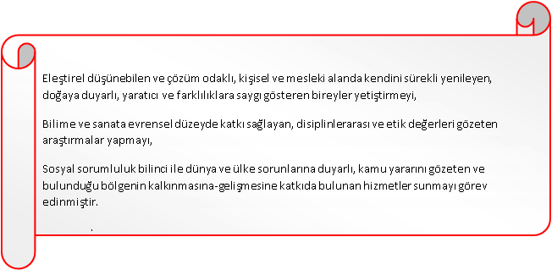

Vizyon
Vizyon bildirimi;

Yeniliklere açık, sürekli kendini geliştiren genç öğretmen kadrosuyla, öğrenci merkezli eğitim veren, teknolojiyi kullanan, velilerin ihtiyaç duydukları her an okul idaresi ve öğretmenlerine ulaşıp eğitim öğretim hizmetlerini alabildikleri, öğrencilerinin başarılarını ön planda tutup, kaliteden ödün vermeyen çağdaş bir eğitim kurumuyuz.

Temel Değerler
- Atatürk İlke ve Devrimlerine bağlılık,

- Karar verme süreçlerine paydaşların katılımına önem verme,

- Çevreye karşı duyarlılık

- Çağdaş,

- Ahlaklı,

- Dayanışma,

- Başarı,

- Disiplin,

- İşbirliği,

- Sorumluluk,

- Saygı,

- Önerilere açık olma,

- Geleceğe yönelik planlama

- Öğrenciler çalışmalarımızın odak noktasıdır.
- Öğrencilerin ‘’Öğrenmeyi Öğrenmesi’’ ilk önceliğimizdir.
- Öğrenciler, kişiliklerini değer verilen ve fikirlerinin önemsendiği öğrenme ortamında isabetli karar vermeyi öğrenirler.
- Birey olarak öğrenciye saygı duyarız.
- Öğrenciler, öğrenmeye aktif olarak katıldıklarında en iyi şekilde öğrenirler.
- Etkili öğretimde veliler ve okul toplumunun tamamı öğretmenleri destekleyici sorumlulukları paylaşırlar.
- Çevreye karşı duyarlı olmak,
- Öğretim sürecinin planlanmasında hem öğrenme zorluğu olan ve hem de hızlı öğrenen öğrencilerin dikkate alınması başarıyı
- Öğrenciler farklı yollardan ve farklı hızda öğrenebilir.
- Sağlıklı, güvenli, temiz, iç açıcı fiziksel ve ilgi çekici mekânlar öğrenmeyi artırır.
- Öğrencilerle öğretmenler arasındaki karşılıklı saygı, öğrencinin kendine güvenini geliştirir.

AMAÇ, HEDEF VE PERFORMANS GÖSTERGESİ İLE STRATEJİLERİN BELİRLENMESİ
Strateji geliştirme, geleceğe yönelik “ideal” ve “ortak” bakışı yansıtır. Belirlenen vizyona ulaşmak için durum analizi sonucunda ortaya çıkan ihtiyaçlar çerçevesinde amaçlar ve bu amaçları gerçekleştirmeye yönelik hedefler belirlenir. Taslak amaç ve hedeflere ilişkin çalışmalar stratejik planlama ekibinin koordinasyonunda yürütülür. Bu çalışmalar çerçevesinde, her bir hedef için hedef kartları oluşturulur.

Amaçlar, Hedefler Ve Performans Göstergeleri

Stratejik Amaç 1

Amaç 1 | Öğrencilerin eğitim öğretime etkin katılımlarıyla donanımlı olarak bir üst öğrenime geçişi sağlanacaktır.
Hedef 1.1 | Öğrenme kayıpları önleyici çalışmalar yapılarak azaltılacaktır.

Performans Göstergeleri | Hedefe Etkisi* | Başlangıç Değeri** | 1. Yıl | 2. Yıl | 3. yıl | 4. Yıl | 5. Yıl | İzleme Sıklığı | Rapor Sıklığı
PG 1.1. İlkokullarda Yetiştirme Programına (İYEP) dâhil olan öğrencilerin Türkçe dersi kazanımlarına ulaşma oranı (%) | %25 | %20 | %25 | %30 | %40 | %50 | %60 | 6 Ay | 6 Ay
PG 1.2 İlkokullarda Yetiştirme Programına (İYEP) dâhil olan öğrencilerin Matematik dersi kazanımlarına ulaşma oranı (%) | %25 | %20 | %25 | %30 | %40 | %50 | %60 | 6 Ay | 6 Ay
PG 1.3. 20 gün ve üzeri özürsüz devamsızlık yapan öğrenci oranı (%) | %25 | %1,12 | %1,1 | %1 | %0,80 | %0,70 | %0,60 | 6 Ay | 6 Ay
PG 1.4 20 gün ve üzeri özürlüdevamsızlık yapan öğrenci oranı (%) | %25 | %1,1 | %1 | %1 | %0,70 | %0,65 | %0,60 | 6 Ay | 6 Ay
Koordinatör Birim | Okul/kurumun idaresi.
İş birliği Yapılacak Birimler | Okul Aile Birliği, Rehberlik Servisi, İlçe MEM.
Riskler | Doğal Afetler (Salgın, deprem vb.)  Öğretmen sirkülasyonu,  Öğrenci devamsızlığı.
Stratejiler | Öğrencilerin Türkçe dersindeki eksikleri tespit edilerek İYEP aracılığıyla akademik yeterliklerinin artırılması sağlanacaktır.  Öğrencilerin devamsızlık nedenleri tespit edilerek devamsızlığa neden olan etmenler giderilecektir.
Maliyet Tahmini | 12.000
Tespitler | Öğrencilerin Türkçe okuma yazma oranlarının düşük olması.  Öğrencilerin Türkçeyi okuma ve okuduğunu anlama, analiz edebilme, yorumlama kısmında yetersiz olması.
İhtiyaçlar | Öğretmenlerin alternatif eğitim yöntem ve teknikleri konusunda eğitime alınmaları,  Türkçe eğitimine yönelik dijital içeriklerin ve platformların geliştirilmesi,

Stratejik Amaç 2

Amaç 2 | Öğrencilere medeniyetimizin ve insanlığın ortak değerleriyle çağın gereklerine uygun bilgi, beceri, tutum ve davranışlar kazandırılacaktır.
Hedef 2.1 | Öğrencilere evrensel değerler, sağlıklı yaşam ve çevre bilinci duyarlılığı kazandırılacaktır.

Performans Göstergeleri | Hedefe Etkisi* | Başlangıç Değeri** | 1. Yıl | 2. Yıl | 3. yıl | 4. Yıl | 5. Yıl | İzleme Sıklığı | Rapor Sıklığı
PG 2.1. Öğrenci başına okunan kitap sayısı | %15 | 7 | 7 | 8 | 10 | 12 | 13 | 6 Ay | 6 Ay
PG 2.2. Sağlıklı ve dengeli beslenme ile ilgili verilen eğitim sayısı | %15 | 2 | 2 | 3 | 4 | 5 | 6 | 6 Ay | 6 Ay
PG.2.3 Sağlıklı ve dengeli beslenme ile ilgili verilen eğitime katılan öğrenci sayısı | %14 | 200 | 200 | 300 | 350 | 400 | 400 | 6 Ay | 6 Ay
PG 2.4. Çevre bilincinin artırılmasına yönelik verilen eğitim sayısı | %14 | 1 | 1 | 2 | 3 | 4 | 4 | 6 Ay | 6 Ay
PG 2.5. Çevre bilincinin artırılmasına yönelik verilen eğitimlere katılan öğrenci sayısı | %14 | 200 | 200 | 300 | 350 | 400 | 400 | 6 Ay | 6 Ay
PG.2.6. Nezaket kurallarına yönelik yapılan etkinlik sayısı | %14 | 1 | 1 | 1 | 2 | 3 | 4 | 6 Ay | 6 Ay
PG.2.7 Nezaket kurallarına yönelik yapılan etkinliklere katılan öğrenci sayısı | %14 | 200 | 200 | 300 | 350 | 400 | 400 | 6 Ay | 6 Ay
Koordinatör Birim | Okul/kurumun idaresi.
İş birliği Yapılacak Birimler | Okul Aile Birliği, Rehberlik Servisi, Veliler, Sivil Toplum Kuruluşları, İlçe MEM.
Riskler | Öğrencilerin sağlıksız beslenme alışkanlıkları,  Velilerin yoğun iş temposunda öğrencilere kaliteli zaman ayıramaması,  Bilinçli teknoloji ve güvenli internet kullanımının yaygınlaştırılamaması
Stratejiler | Okul kütüphanesi zenginleştirilecek, öğrencilerin kütüphaneden yararlanması sağlanacaktır.  Öğrencilere sağlıklı ve dengeli beslenmelerine yönelik bilgilendirme eğitimleri ve etkinlikler yapılacaktır.  Öğrencilerin çevre bilincinin artırılmasına yönelik etkinlikler yapılacaktır.  Öğrencilere, nezaket ve görgü kuralları konusunda eğitimler verilerek konuya ilişkin etkinlikler düzenlenecektir.
Maliyet Tahmini | 20.000

Tespitler | Sağlıklı ve dengeli beslenme alışkanlıklarının eksik olması,  Öğrencilerin düzenli okuma alışkanlığının olmaması,  Geri dönüşüm ve çevreyi koruma bilincinin yerleşmemesi  Öğrencilerin birbirlerine nezaketle davranmamaları
İhtiyaçlar | Öğrencilerin kitap okumayı sevdirmek için kitap fuarı vb. yerlere gezi düzenlenmesi,  İlçe Sağlık Müdürlüğü ile iş birliği yapılarak sağlıklı yaşam konusunda eğitimler verilmesi,  Geri dönüşüm kampanyaları, ağaç dikimi gibi çalışmaların öğrenciler ile birlikte yapılması,

4.1.3.Stratejik Amaç 3

Amaç 3 | Eğitim ortamlarının fiziki imkânları geliştirilecektir.
Hedef 3.1 | Temel eğitimde okulların niteliğini arttıracak uygulama ve çalışmalara yer verilecektir.

Performans Göstergeleri | Hedefe Etkisi* | Başlangıç Değeri** | 1. Yıl | 2. Yıl | 3. yıl | 4. Yıl | 5. Yıl | İzleme Sıklığı | Rapor Sıklığı
PG 3.1. İyileştirilen fiziki mekân (derslikler, spor salonu, kütüphaneler, atölyeler vb.) sayısı. | %100 | %20 | %20 | %30 | %40 | %50 | %50 | 6 Ay | 6 Ay
Koordinatör Birim | Okul/kurumun idaresi.
İş birliği Yapılacak Birimler | Okul Aile Birliği, Rehberlik Servisi, İlçe MEM.
Riskler | Okulun fiziki koşullarının uygun olmaması,  Maliyeti karşılayacak ödeneğin bulunmaması,
Stratejiler | Fiziki mekânların iyileştirilmesi için kamu idareleri, belediyeler ve işverenlerle iş birlikleri yapılacaktır. Atölye ve laboratuvarların iyileştirilmesi için sektör ile iş  birlikleri yapılacaktır.
Maliyet Tahmini | 100.000 TL
Tespitler | Bilişim, fen laboratuvarı, resim, müzik atölyeleri,kütüphaneninve spor salonunun bulunmayışı,  İkili öğretimden kaynaklı okul dışı zamanlarda faaliyetler için dersliklerin bulunmayışı,
İhtiyaçlar | Gerekli maliyeti karşılayacak ödeneğin olmaması,

4.1.4.Stratejik Amaç 4

Amaç 4 | Temel eğitimde öğrencilerin kaliteli eğitime erişimleri fırsat eşitliği temelinde artırılarak bilişsel, duyuşsal ve fiziksel olarak çok yönlü gelişimleri sağlanacak ve temel hayat becerilerini edinmiş öğrenciler yetiştirilecektir.
Hedef 4.1 | Öğrencilerin bilimsel, kültürel, sanatsal, sportif ve toplum hizmeti alanlarında ders dışı etkinliklere katılım oranı artırılacaktır.

Performans Göstergeleri | Hedefe Etkisi* | Başlangıç Değeri** | 1. Yıl | 2. Yıl | 3. yıl | 4. Yıl | 5. Yıl | İzleme Sıklığı | Rapor Sıklığı
PG 4.1. Okulda bir eğitim ve öğretim döneminde bilimsel, kültürel, sanatsal ve sportif alanlarda en az bir faaliyete katılan öğrenci oranı (%) | %20 | %12 | %12 | %20 | %25 | %35 | %40 | 6 Ay | 6 Ay
PG 4.2. Bir eğitim ve öğretim yılında en az iki sosyal sorumluluk ve toplum hizmeti çalışmalarına katılan öğrenci oranı (%) | %20 | %10 | %10 | %20 | %30 | %40 | %50 | 6 Ay | 6 Ay
PG 4.3. Bir eğitim ve öğretim yılında yerel, ulusal ve uluslararası proje, yarışma vb. etkinliklere katılan öğrenci oranı (%) | %20 | %5 | %5 | %10 | % 15 | %20 | %25 | 6 Ay | 6 Ay
PG 4.4. Okulda bir eğitim ve öğretim yılında geleneksel çocuk oyunları alt başlığında en az bir faaliyete katılan öğrenci oranı (%) | %20 | %5 | %5 | %6 | %7 | %8 | %10 | 6 Ay | 6 Ay
PG.1.5 Okulda bir eğitim ve öğretim yılında geleneksel çocuk oyunlarına yönelik olarak düzenlenen alan/mekan sayısı. | %20 | %6 | %6 | %7 | %8 | %9 | %10 | 6 Ay | 6 Ay
Koordinatör Birim | Okul/kurumun idaresi.
İş birliği Yapılacak Birimler | Okul Aile Birliği, Rehberlik Servisi, İlçe MEM.
Riskler | Öğrencilerin gerekli faaliyetleri yapabilecek fiziksel ortamın bulunmaması,  Velilerden faaliyetlerle ilgili yeterli desteğin sağlanamaması,  Faaliyetlere yeterli katılımın olmayışı.  Faaliyetler için yeterli alanların bulunmaması
Stratejiler | Her bir öğrencinin bir kulüp faaliyetinde aktif olarak yer alması sağlanarak kulüp faaliyetlerinin etkinliği artırılacaktır.  Öğrencilerin seviyelerine uygun olarak toplumsal sorunların çözümüne katkı sağlamak ve farkındalık oluşturmak amacıyla afet ve acil durum, çevre, eğitim, spor, kültür ve turizm, sağlık ve sosyal hizmetler alanlarında toplum hizmeti faaliyetlerine katılımları artırılacaktır.  Diğer kurum ve kuruluşlarla iş birliği içerisinde yürütülen bilimsel, sosyal, kültürel, sanatsal ve sportif alanlardaki faaliyetler artırılacaktır.  Öğrencilerin yerel, ulusal ve uluslararası proje ve yarışmalara katılmaları teşvik edilecektir.  Eğitim- öğretim yılı içerisinde okullarda geleneksel çocuk oyunları şenliği yapılacaktır.
Maliyet Tahmini | 25.000
Tespitler | Faaliyetleri uygulayabilecek salon, atölye, dersliklerin bulunmayışı,  Velilerin serbest zamanı değerlendirme konusundaki bilgi eksiklikleri,  Okul dışı faaliyetlerde öğrencilerin isteksiz oluşu.  Faaliyetler için yeterli oyun alanlarının bulunmaması
İhtiyaçlar | Faaliyetleri gerçekleştirebilecek fiziksel alanların oluşturulması,  Velilerin serbest zaman değerlendirme konusunda bilinçlendirme amaçlı eğitimler verilmesi.  Öğrencilerde içsel motivasyonun oluşturulması.

Performans Göstergeleri
Performans göstergeleri, okul/kurumun hedeflerine ne kadar etkili bir şekilde ulaştığını gösteren ve performansının ölçülebilir ölçümlerdir. Belirli bir faaliyetin başarı düzeyini veya arzu edilen bir hedefe doğru ilerlemeyi değerlendirmek için yaygın olarak kullanılır. Bir faaliyetin hedeflerle karşılaştırıldığında gerçekleştirilip gerçekleştirilmediğini veya nasıl gerçekleştirildiğini ölçmeyi mümkün kılabilecek göstergelerdir. Doğru yapılandırılmış göstergeler, izleme ve değerlendirmenin kaliteli olmasını sağlayacaktır.
- Bir faaliyetin ne kadar iyi çalıştığını gösterir,
- Genel performans hakkında veri sağlar,
- Okulun ne yaptığının genel resmine katkıda bulunur,
- İyileştirme ve geliştirme alanlarını belirlerler,
- Nereye müdahale edileceğini belirler,
- İlerlemeyi ölçer.

Performans göstergeleri girdi, süreç, çıktı ve sonuç göstergeleri olarak sınıflandırılır. Girdi Göstergeleri: Girdi göstergeleri, kurumsal programları, faaliyetleri veya hizmetleri geliştirmek, sürdürmek veya sunmak için kullanılan insan kaynaklarını, finansal ve fiziksel kaynakları yansıtır.
Personel sayısı Tahsis edilen bütçe
Eğitim materyalleri sayısı
Öğrenci başına düşen kitap sayısı vb.

Süreç Göstergeleri: Süreç göstergeleri, süreçlere ulaşılmasında katkı sağlayan adımlara atıfta bulunur.
Düzenlenen etkinlik sayısı Açılan kurs türü sayısı
Uygulanan öğretim yöntemi sayısı vb.
Çıktı Göstergeleri: Çıktı göstergeleri, alınan önlemlerin ve kullanılan kaynakların acil ve somut sonuçlarını ölçer. Bir başka değişle üretilen ürün veya sunulan hizmetlerin miktarıdır. Çıktılar genellikle somuttur ve ne üretildi ya da ne sunuldu sorusuna cevap verir. Çıktı göstergeleri çoğu zaman niceldir ve somut sonuçları ölçer. Genellikle okul/kurumun doğrudan kontrolü altındadır. Amaç ve hedeflerin başarı düzeyinin değerlendirilmesi açısından yeterli sayıda ve nitelikte sonuç ve çıktı göstergelerine yer verilir.
- Eğitime katılan öğretmen sayısı
- Rehberlik servisinden faydalanan öğrenci sayısı

Sonuç Göstergeleri: Sonuç göstergeleri, okul paydaşları düzeyinde çıktının ara sonuçlarını veya nihai sonuçlarını ölçer. Çıktı göstergelerinin niteliksel hâli olarak nitelendirilebilir.
- Anaokuluna kayıt oranı
- Mesleki eğitime giren öğrenciler arasında kızların yüzdesi
- Mezuniyet oranı
- Yükseköğretime geçiş oranı
- Disiplin cezaları oranı

Kalite Göstergeleri: Ürün veya hizmetlerden yararlananların beklentilerinin karşılanma düzeyini gösterir.
Eğitim hizmetlerinden memnuniyet oranı
Verimlilik Göstergeleri: Çıktı ile bu çıktıyı elde etmek için kullanılan girdi arasındaki ilişkiyi ifade eder.
- Mevcut kaliteyi koruyarak öğrenci başına düşen maliyet (maliyet/çıktı)

Tablo 24. Amaç, Hedef, Gösterge ve Stratejilere İlişkin Kart Şablonu
Amaç 1 | A.1 Öğrencilerin eğitim öğretime etkin katılımlarıyla donanımlı olarak bir üst öğrenime geçişi sağlanacaktır.
Hedef 1.1 | H.1.1 Öğrenme kayıpları önleyici çalışmalar yapılarak azaltılacaktır.

Performans Göstergeleri | Hedefe Etkisi* | Başlangıç Değeri** | 1. Yıl | 2. Yıl | 3. yıl | 4. Yıl | 5. Yıl | İzleme Sıklığı | Rapor Sıklığı
PG 1.1.1 | %25 | %50 | %60 | %70 | %80 | %90 | %100
PG 1.1.2 | %25 | %50 | %60 | %70 | %80 | %90 | %100
PG 1.1.3 | %25 | %10 | %8 | %6 | %4 | %2 | %0
PG 1.1.4 | %25 | %10 | %8 | %6 | %4 | %2 | %0
Koordinatör Birim | Hedefin gerçekleşmesi ile ilgili tüm faaliyetlerin koordine edilmesinden sorumlu olan  tek bir birimdir (Okul/kurumun idaresi, rehberlik servisi, zümre başkanları vb. gibi).
İş birliği Yapılacak Birimler | Hedefin gerçekleşmesi ile ilgili faaliyetlerin gerçekleştirilmesinde sorumlulukları olan birimlerdir.
Riskler | Hedefin gerçekleşmesini etkileyebilecek en fazla beş riske yer verilir.
Stratejiler | Hedeflerin nasıl gerçekleştirileceğine yönelik en fazla beş stratejiye maddeler hâlinde yer verilir.
Maliyet Tahmini | Hedefin gerçekleşmesine ilişkin ihtiyaç duyulan toplam tahmini maliyete yer verilir.
Tespitler | Durum analizi sonuçlarından elde edilmiş ve belirlenen hedefe gerekçe olabilecek en fazla beş maddeye yer verilir.
İhtiyaçlar | Tespit edilen ihtiyaç ya da sorun alanlarına yönelik ortaya konulan çözümleri içeren  en fazla beş maddeye yer verilir.

Performans göstergesinin Hedefe Etkisi yüzde olarak ifade edilir. Amaca hizmet edecek hedeflerin tamamı %100 başarı performansı olarak düşünülerek tüm hedeflerinin toplamı için %100’lük oran bulmalıdır.

Örnek:
Performans Göstergeleri | Başlangıç Değeri** | 1. Yıl | 2. Yıl | 3. yıl | 4. Yıl | 5. Yıl
PG 1.1.1 | 0 | 50 | 80 | 120 | 200 | 300

Örnek:
Performans Göstergeleri | Başlangıç Değeri** | 1. Yıl | 2. Yıl | 3. yıl | 4. Yıl | 5. Yıl
PG 1.1.1 | %3 | %10 | %20 | %30 | %50 | %70
Tablo 24. Amaç, Hedef, Gösterge ve Stratejilere İlişkin Kart Şablonu
Amaç 1 | A.2 Öğrencilere medeniyetimizin ve insanlığın ortak değerleriyle çağın gereklerine uygun bilgi, beceri, tutum ve davranışlar kazandırılacaktır.
Hedef 1.1 | H.2.1 Öğrencilere evrensel değerler, sağlıklı yaşam ve çevre bilinci duyarlılığı kazandırılacaktı

Performans Göstergeleri | Hedefe Etkisi* | Başlangıç Değeri** | 1. Yıl | 2. Yıl | 3. yıl | 4. Yıl | 5. Yıl | İzleme Sıklığı | Rapor Sıklığı
PG 1.1.1 | %25 | %50 | %60 | %70 | %80 | %90 | %100
PG 1.1.2 | %15 | %50 | %60 | %70 | %80 | %90 | %100
PG 1.1.3 | %15 | %50 | %60 | %70 | %80 | %90 | %100
PG 1.1.4 | %15 | %50 | %60 | %70 | %80 | %90 | %100
PG 1.1.5 | %10 | %50 | %60 | %70 | %80 | %90 | %100
PG 1.1.6 | %10 | %50 | %60 | %70 | %80 | %90 | %100
PG1.1.7 | %10 | %50 | %60 | %70 | %80 | %90 | %100
Koordinatör Birim | Hedefin gerçekleşmesi ile ilgili tüm faaliyetlerin koordine edilmesinden sorumlu olan  tek bir birimdir (Okul/kurumun idaresi, rehberlik servisi, zümre başkanları vb. gibi).
İş birliği Yapılacak Birimler | Hedefin gerçekleşmesi ile ilgili faaliyetlerin gerçekleştirilmesinde sorumlulukları olan birimlerdir.
Riskler | Hedefin gerçekleşmesini etkileyebilecek en fazla beş riske yer verilir.
Stratejiler | Hedeflerin nasıl gerçekleştirileceğine yönelik en fazla beş stratejiye maddeler hâlinde yer verilir.
Maliyet Tahmini | Hedefin gerçekleşmesine ilişkin ihtiyaç duyulan toplam tahmini maliyete yer verilir.
Tespitler | Durum analizi sonuçlarından elde edilmiş ve belirlenen hedefe gerekçe olabilecek en fazla beş maddeye yer verilir.
İhtiyaçlar | Tespit edilen ihtiyaç ya da sorun alanlarına yönelik ortaya konulan çözümleri içeren  en fazla beş maddeye yer verilir.
Tablo 24. Amaç, Hedef, Gösterge ve Stratejilere İlişkin Kart Şablonu
Amaç 1 | A.3 Eğitim ortamlarının fiziki imkânları geliştirilecektir.
Hedef 1.1 | H.3.1 Temel eğitimde okulların niteliğini arttıracak uygulama ve çalışmalara yer verilecektir.

Performans Göstergeleri | Hedefe Etkisi* | Başlangıç Değeri** | 1. Yıl | 2. Yıl | 3. yıl | 4. Yıl | 5. Yıl | İzleme Sıklığı | Rapor Sıklığı
PG 1.1.1 | %100 | %60 | %65 | %70 | %80 | %90 | %100
PG 1.1.2
PG 1.1.3
PG 1.1.4
Koordinatör Birim | Hedefin gerçekleşmesi ile ilgili tüm faaliyetlerin koordine edilmesinden sorumlu olan  tek bir birimdir (Okul/kurumun idaresi, rehberlik servisi, zümre başkanları vb. gibi).
İş birliği Yapılacak Birimler | Hedefin gerçekleşmesi ile ilgili faaliyetlerin gerçekleştirilmesinde sorumlulukları olan birimlerdir.
Riskler | Hedefin gerçekleşmesini etkileyebilecek en fazla beş riske yer verilir.
Stratejiler | Hedeflerin nasıl gerçekleştirileceğine yönelik en fazla beş stratejiye maddeler hâlinde yer verilir.
Maliyet Tahmini | Hedefin gerçekleşmesine ilişkin ihtiyaç duyulan toplam tahmini maliyete yer verilir.
Tespitler | Durum analizi sonuçlarından elde edilmiş ve belirlenen hedefe gerekçe olabilecek en fazla beş maddeye yer verilir.
İhtiyaçlar | Tespit edilen ihtiyaç ya da sorun alanlarına yönelik ortaya konulan çözümleri içeren  en fazla beş maddeye yer verilir.

Tablo 24. Amaç, Hedef, Gösterge ve Stratejilere İlişkin Kart Şablonu
Amaç 1 | A.4 Temel eğitimde öğrencilerin kaliteli eğitime erişimleri fırsat eşitliği temelinde artırılarak bilişsel, duyuşsal ve fiziksel olarak çok yönlü gelişimleri sağlanacak ve temel hayat becerilerini edinmiş öğrenciler yetiştirilecektir.
Hedef 1.1 | H.1 Öğrencilerin bilimsel, kültürel, sanatsal, sportif ve toplum hizmeti alanlarında ders dışı etkinliklere katılım oranı artırılacaktır.

Performans Göstergeleri | Hedefe Etkisi* | Başlangıç Değeri** | 1. Yıl | 2. Yıl | 3. yıl | 4. Yıl | 5. Yıl | İzleme Sıklığı | Rapor Sıklığı
PG 1.1.1 | %20 | %60 | %65 | %70 | %80 | %90 | %100
PG 1.1.2 | %20 | %60 | %65 | %70 | %80 | %90 | %100
PG 1.1.3 | %20 | %60 | %65 | %70 | %80 | %90 | %100
PG 1.1.4 | %20 | %60 | %65 | %70 | %80 | %90 | %100
PG 1.1.5 | %20 | %60 | %65 | %70 | %80 | %90 | %100
Koordinatör Birim | Hedefin gerçekleşmesi ile ilgili tüm faaliyetlerin koordine edilmesinden sorumlu olan  tek bir birimdir (Okul/kurumun idaresi, rehberlik servisi, zümre başkanları vb. gibi).
İş birliği Yapılacak Birimler | Hedefin gerçekleşmesi ile ilgili faaliyetlerin gerçekleştirilmesinde sorumlulukları olan birimlerdir.
Riskler | Hedefin gerçekleşmesini etkileyebilecek en fazla beş riske yer verilir.
Stratejiler | Hedeflerin nasıl gerçekleştirileceğine yönelik en fazla beş stratejiye maddeler hâlinde yer verilir.
Maliyet Tahmini | Hedefin gerçekleşmesine ilişkin ihtiyaç duyulan toplam tahmini maliyete yer verilir.
Tespitler | Durum analizi sonuçlarından elde edilmiş ve belirlenen hedefe gerekçe olabilecek en fazla beş maddeye yer verilir.
İhtiyaçlar | Tespit edilen ihtiyaç ya da sorun alanlarına yönelik ortaya konulan çözümleri içeren  en fazla beş maddeye yer verilir.

Okul/kurumların 2024-2028 Stratejik Planları için okul/kurum türlerine uygun olarak Bakanlığımız 2024-2028 Stratejik Planı’yla uyumlu örnek hedef kartları hazırlanmıştır. (Ek- 6 Okul/kurumlar için Hedef Kartları)
- Erişim ve eğitim öğretime katılım
- Eğitim ve Öğretimde Kalite
- Kurumsal Kapasite

olmak üzere okul/kurumlar; 3 tema altında amaç, hedef, performans göstergeleri ile stratejilerini tür ve yapısal özelliklerini dikkate alarak belirleyeceklerdir. Kurumsal kapasite temasında mutlaka amaç, hedef, performans göstergesi ve strateji belirlemek durumundadırlar. Okul/kurumların, hedef kartlarını hazırlarken üst politika belgeleri olan Millî Eğitim Bakanlığı 2024-2028 Stratejik Planı ile bağlı bulunduğu il/ilçe millî eğitim müdürlüğü 2024-2028 stratejik planlarında yer alan amaç, hedef, performans göstergeleri ile stratejileri dikkate almaları gerekmektedir. Ek-5’te okul/kurumlar için hazırlanmış olan stratejik plan mimarisine yer verilmiştir. Stratejik Plan Hazırlama Rehberi’nin sonunda Ek-6’da her tür ve yapıdaki okul ve kurumlar için MEB Stratejik Planı’yla uyumlu örnek hedef kartları oluşturulmuştur. Okul ve kurumlar, her tema için hedef kartlarında yer alan en az bir amacı planlarında kullanmalıdır. Bunun yanında, ayrıca, okul ve kurumlar MEB, bağlı oldukları 2024-2028 İl/İlçe Millî Eğitim Müdürlükleri Stratejik Planı’nda yer alan amaç, hedef, performans göstergelerini de dikkate alarak amaç, hedef, performans göstergesi ve strateji belirleyebileceklerdir.

Stratejilerin Belirlenmesi
Stratejiler, okul/kurumun hedeflerine nasıl ulaşılacağını gösteren kararlar bütünüdür. İyi belirlenmiş stratejiler olmaksızın hedefleri etkili bir biçimde uygulamaya geçirmek mümkün değildir. Stratejiler, hedeflere yönelik belirlenir. Bir hedef için alternatif stratejiler değerlendirilerek bunlar arasından en fazla beş tanesine planda yer verilir. Stratejiler oluşturulurken okul/kurumun kaynakları ve farklı alanlardaki yetkinliği göz önünde bulundurulur. Stratejiler, hedeflerin hangi faaliyetlerle uygulamaya geçirileceğinin çerçevesini çizer.
Stratejiler oluşturulurken cevaplanması gereken sorular:
- Hedeflere ulaşmada karşılaşılabilecek sorunlar nelerdir?
- Hedeflere ulaşmak için izlenebilecek alternatif yol ve yöntemler nelerdir?
- Alternatiflerin maliyetleri ile olumlu ve olumsuz yönleri nelerdir?

4.5 Maliyetlendirme
Stratejik planda belirlenen hedeflerin plan dönemi için tahmini maliyeti tespit edilir. Hedeflere plan döneminden önce erişilmesi öngörülüyorsa, maliyetler daha kısa bir zaman dilimini kapsayabilir.
Tahmini Maliyetler Tablosu’nda gösterilen maliyetler ile tahmin edilen kaynakların uyumlu olması gerekir. Ancak öngörülen kaynakların öngörülen maliyetlerin tahsis edilen kaynakları aşması durumunda hedef ve stratejilerin:
- Daha düşük maliyetli olanları seçilebilir
- Zamanlaması değiştirilebilir, kapsamı küçültülebilir.
- Önceliklendirmeyle bazılarından vazgeçilebilir.
- Önceliklendirme yapılırken Millî Eğitim Bakanlığı, İl/İlçe Milli Eğitim Müdürlüğü Stratejik Planları esas alınır.

Tablo 25. Tahmini Maliyet Tablosu
 | 2024 | 2025 | 2026 | 2027 | 2028 | Toplam Maliyet
Amaç 1 | 2000 | 3000 | 4000 | 5000 | 6000 | 20000
Hedef 1.1 | 2000 | 3000 | 4000 | 5000 | 6000 | 20000
Amaç 2 | 1000 | 2000 | 3000 | 4000 | 5000 | 15000
Hedef 2.1 | 1000 | 2000 | 3000 | 4000 | 5000 | 15000
Amaç 3 | 20000 | 30000 | 40000 | 50000 | 50000 | 190000
Hedef 3.1 | 20000 | 30000 | 40000 | 50000 | 50000 | 190000
Amaç 4 | 10000 | 15000 | 15000 | 20000 | 20000 | 80000
Hedef 4.1 | 10000 | 15000 | 15000 | 20000 | 20000 | 80000
Genel Yönetim Giderleri
TOPLAM | 66000 | 10000 | 124000 | 158000 | 162000 | 610000

Maliyetlendirme yapılırken ayrıntılı faaliyetler göz önünde bulundurularak hedefe ilişkin tahmini maliyet hesaplanır. Her bir faaliyet/proje belirli bir hedefe yönelik olmalıdır. Herhangi bir hedefle ilişkisi kurulamayan faaliyet/projelere yer verilmemelidir. Hâlihazırda yürütülen veya yürütülmesi planlanan faaliyetler/projeler mutlaka bir hedefle ilişkilendirilmelidir.
Stratejik planın maliyeti, amaçların maliyet toplamı ile yılın genel yönetim giderleri toplamına; amaçların maliyeti ise o amaca bağlı hedeflerin maliyet toplamına eşittir.
- Personel giderleri, mal ve hizmet alım giderleri vs. birden fazla hedefle ilişkilendirilmesi durumunda ilgili giderler ağırlandırılarak dağıtılır.
- Herhangi bir hedefe veya faaliyete özgü olmayan, birden çok hedefe veya faaliyete yönelik olan ısınma, elektrik, temizlik ile bakım ve onarım gibi maliyetlere genel yönetim giderleri kapsamında yer verilir.

5.İZLEME VE DEĞERLENDİRME
İzleme ve değerlendirme süreci kurumsal öğrenmeyi buna bağlı olarak da faaliyetlerin sürekli olarak iyileştirilmesini sağlar. İzleme ve değerlendirme faaliyetleri sonucunda elde edilen bilgiler kullanılarak stratejik plan gözden geçirilir, hedeflenen ve ulaşılan sonuçlar karşılaştırılır. Bu karşılaştırmalar sonucunda da gerekli görülen durumlarda stratejik planın güncellemesi kararı verilebilir.
İzleme, amaç ve hedeflere kaydedilen ilerlemeyi takip etmek amacıyla uygulama öncesi ve uygulama sırasında sürekli ve sistematik olarak nitel ve nicel verilerin toplandığı ve analiz edildiği tekrarlı bir süreçtir. Performans göstergeleri aracılığıyla amaç ve hedeflerin gerçekleşme sonuçlarının belirli bir sıklıkla izlenmesi ve belirlenen dönemler itibarıyla raporlanarak yöneticilerin değerlendirilmesine sunulması izleme faaliyetlerini oluşturur.
İzleme ve değerlendirme sürecinde yapılması gereken hususlara bu bölümde yer verilmelidir. İzleme ve değerlendirmeden sorumlu birim ve kişiler ile sürece ilişkin takvim belirtilmelidir.
Hedefe İlişkin Değerlendirme: Her yılın ilk altı ayında ilgili hedefe ait performans göstergelerinin performans düzeyi dikkate alınarak izlemenin yapıldığı yılın sonu itibarıyla hedeflenen değere ulaşılıp ulaşılmadığının analizi yapılır. Hedeflenen değere ulaşılmasını engelleyecek hususlar ve riskler varsa bunlar değerlendirilir. Hedeflenen değerlere ulaşılmasını sağlayacak temel tedbirler kısaca yer verilir.
Okul/kurumlar için izleme değerlendirme faaliyetleri Tablo 26’da örneklendirilmiş olan izleme ve değerlendirme şablonu kullanılarak her eğitim-öğretim dönemi sonunda bir kere olacak şekilde gerçekleştirilir. Bu şablon ile planlanan hedefe ne oranda ulaşıldığı ve buna dair değerlendirmeler ifade edilir.
Hedef Performansının Hesaplanması: Gösterge değerlerinin kümülatif olarak belirlenmemesi durumunda hedef performansının hesaplanmasında izleme dönemindeki yıl sonu hedeflenen değer ile izleme dönemindeki gerçekleştirme değerinin kümülatif değeri baz alınır.
Bir göstergenin performansı %100’ü aşabilir ancak hedef performansının ölçümünde bu değer 100 olarak alınır. Böylece diğer göstergelerin hedefe etkisinin doğru hesaplanması sağlanır.

Bir göstergenin performansı negatif değer alabilir. Ancak hedef performansının ölçümünde bu değer sıfır alınır. Böylece diğer göstergelerin hedefe etkisinin doğru hesaplanması sağlanır.

İzleme ve Değerlendirme Sürecinin İşleyişi

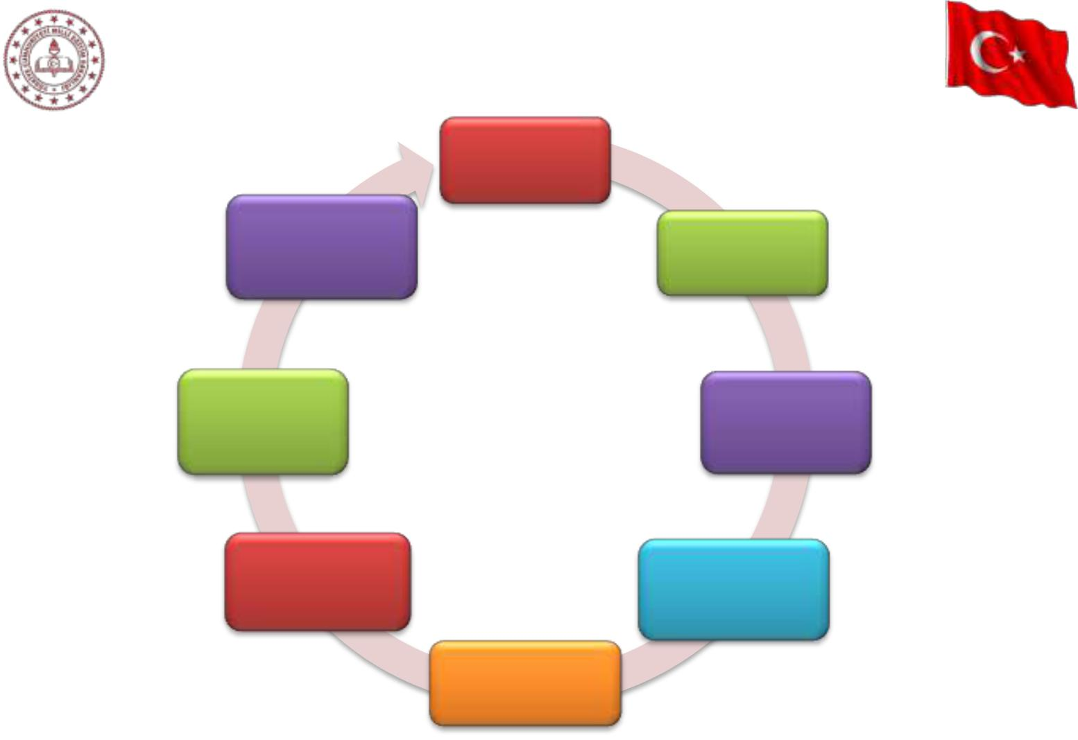
İzleme ve değerlendirme sürecinin işleyişi ana hatları ile aşağıdaki şekilde özetlenmiştir.

Yıllık Planların
Yapılması

Değerlendirme
Toplantılarının 6 aylık
Yapılması Değerlendirilme

Değerlendirme
Raporunun İzleme Raporu
Hazırlanması

İzleme verilerinin
İzleme Toplantıları
Değerlendirilmesi

Yıl Sonu
Değerlendirmeleri

Şekil 10: İzleme ve Değerlendirme Sürecinin İşleyişi Ana Hatları

Okulumuzun 2024–2028 Stratejik Planı’nda yer alan performans göstergelerinin gerçekleşme durumlarının tespiti yılda iki kez yapılacaktır. Ara izleme olarak nitelendirilebilecek yılın ilk altı aylık dönemini kapsayan birinci izleme kapsamında, Strateji Geliştirme Hizmetleri tarafından harcama birimlerinden sorumlu oldukları performans göstergeleri ve stratejiler ile ilgili gerçekleşme durumlarına ilişkin veriler toplanarak konsolide edilecektir. Performans hedeflerinin gerçekleşme durumları hakkında hazırlanan “stratejik plan izleme raporu” kurum içi paydaşların ve İlçe Milli Eğitim Müdürlüğü’nün görüşüne sunulacaktır. Bu aşamada amaç, varsa öncelikle yıllık hedefler olmak üzere, hedeflere ulaşılmasının önündeki engelleri ve riskleri belirlemek ve yıllık hedeflere ulaşılmasını sağlamak üzere gerekli görülebilecek tedbirlerin alınmasıdır.
Yılın tamamına ilişkin ikinci izleme kapsamında ise Strateji Geliştirme Hizmetleri tarafından harcama birimlerinden sorumlu oldukları performans göstergeleri ve stratejiler ile ilgili yıl sonu gerçekleşme durumlarına ait veriler toplanarak konsolide edilecektir. Bu aşamadaki amaç, varsa öncelikle plan sonu hedefler olmak üzere, hedeflere ulaşılmasının önündeki engelleri ve riskleri belirlemek ve plan sonu hedeflere ulaşılmasını sağlamak üzere gerekli görülebilecek tedbirlerin alınmasıdır. “Stratejik plan değerlendirme raporu”, raporun yönetici özeti ve birim performanslarına ilişkin bulguların yer aldığı birim izleme kartları hazırlanarak ilgililer ile paylaşılacaktır.
Değerlendirmeler ilgililik, etkililik, etkinlik ve sürdürülebilirlik gibi kriterlere göre yapılacaktır. İzleme ile değerlendirme toplantıları, ihtiyaca göre daha kısa dönemler halinde de gerçekleştirilebilecektir.
Stratejik plan değerlendirme raporu, üst yönetici başkanlığında yapılan değerlendirme toplantısında stratejik planın kalan süresi için hedeflere nasıl ulaşılacağına ilişkin alınacak gerekli önlemleri de içerecek şekilde nihai hale getirilecektir.
İzleme ve değerlendirme sürecinde temel sorumluluk üst yöneticidedir. Hedeflerin ve ilgili performans göstergeleri ile risklerin takibi, hedeften sorumlu birimin harcama yetkilisinin; hedeflerin gerçekleşme sonuçlarının harcama birimlerinden alınarak konsolide edilmesi, analizi, değerlendirilmesi ve üst yöneticiye sunulması ise Stratejik Plan Hazırlama Ekibi’nin sorumluluğundadır.

5.2. Stratejik Plan İzleme Ve Değerlendirme
5018 sayılı Kamu Mali Yönetimi ve Kontrol Kanunun amaçlarından biri; kalkınma planları ve programlarda yer alan politika ve hedefler doğrultusunda kamu kaynaklarının etkili, ekonomik ve verimli bir şekilde elde edilmesi ve kullanılmasını, hesap verebilirliği ve malî saydamlığı sağlamak üzere, kamu malî yönetiminin yapısını ve işleyişini düzenlemektir.
Bu amaç doğrultusunda kamu idarelerinin; stratejik planlar vasıtasıyla, kalkınma planları, programlar, ilgili mevzuat ve benimsedikleri temel ilkeler çerçevesinde geleceğe ilişkin misyon ve vizyonlarını oluşturması, stratejik amaçlar ve ölçülebilir hedefler saptaması, performanslarını önceden belirlenmiş olan göstergeler doğrultusunda ölçmesi ve bu sürecin izleme ve değerlendirmesini yapmaları gerekmektedir.
Bu kapsamda Millî Eğitim Bakanlığı 2024-2028 dönemine ilişkin Stratejik Planı, kalkınma planları ve programlarda yer alan politika ve hedefler doğrultusunda kaynaklarının etkili, ekonomik ve verimli bir şekilde elde edilmesi ve kullanılmasını, hesap verebilirliği ve saydamlığı sağlamak üzere Manisa İl Millî Eğitim Müdürlüğü 2024-2028 Stratejik Planı hazırlamıştır. Hazırlanan planın gerçekleşme durumlarının tespiti ve gerekli önlemlerin zamanında ve etkin biçimde alınabilmesi için Millî Eğitim Bakanlığı 2024-2028 Stratejik Planı İzleme ve Değerlendirme Modeli temel alınmıştır.
İzleme ve değerleme süreci, stratejik planın onaylanarak uygulamaya konulmasından sonra başlayan ve altı ayda bir gerçekleştirilmesi gereken bir süreçtir. İzleme, stratejik planda ortaya konulan hedeflere ilişkin gerçekleşmelerin sistematik olarak takip edilmesidir. Değerlendirme ise, uygulanan sistematik amaç ve hedeflerin kıyasla ölçülmesi ve söz konusu amaç ve hedeflerin tutarlılık ve uygunluğunun analizidir. Millî Eğitim Bakanlığı, stratejik planların izlenmesi ve değerlendirilmesi için nitel ve nicel yöntemlerin bir arada kullanılması yaklaşımını benimsemiştir. Bu doğrultuda Müdürlüğümüz de performans göstergelerinin gerçekleşme durumlarının analizinde nicel, stratejiler kapsamında gerçekleştirilen faaliyetlerin analizinde ise nitel yöntemler kullanacaktır.

5.3.Performans Göstergeleri

Performans göstergelerinin izlenmesinde standartlaşmanın sağlanması ve güvenirliğin temin edilmesi önemli bir konudur. Bu sebeple performans göstergelerinin kimlik kartı olarak nitelendirilebilecek “Performans Göstergesi Kartı” geliştirilmesi uygulaması yürütülmüştür.
Performans göstergesi kartı ile her bir performans göstergesinin veri kaynağı, analitik çerçevesi, kapsamı, veri temin dönemi, ilişkili olduğu stratejiler, sorumlu birim gibi birçok bilgi kayıt altına alınmıştır. Bu yolla performans göstergelerine ilişkin izleme verilerinin güvenirliğinin ve karşılaştırılabilirliğinin güvence altına alınması sağlanmıştır.
Gösterge kartlarının birleştirilmesi ile de hedef kartları oluşturulmuştur. Gösterge kartlarında belirtilen kavramsal çerçeve, tanım, hesaplama yöntemi gibi göstergeye ilişkin temel bilgiler Gösterge Bilgi Tablosunda toplanmış ve Stratejik Planımızda yer verilmiştir.

İzleme Ve Değerlendirme Tablosu

İZLEME DEĞERLENDİRME  DÖNEMİ | GERÇEKLEŞTİRİLME ZAMANI | İZLEME DEĞERLENDİRME DÖNEMİ  SÜREÇ AÇIKLAMASI | ZAMAN KAPSAMI
Birinci  İzleme-Değerlendirme Dönemi | Her yılın Temmuz ayı içerisinde | Göstergelerin gerçekleşme durumları hakkında hazırlanan raporun kurum müdürüne sunulması | Ocak-Temmuz dönemi
İkinci  İzleme-Değerlendirme Dönemi | İzleyen yılın Şubat ayı sonuna kadar | Gösterge hedeflerinden sapmaların ve sapma nedenlerin değerlendirilerek gerekli Stratejilerin alınması | Bir yıllık dönem

Tablo 26: İzleme ve Değerlendirme Şablonu

2024-2025 Eğitim Öğretim Yılı Stratejik Plan İzleme ve Değerlendirme Tablosu
A1 | Öğrencilerin öğrenmesi, gelişmesi ve büyümesi için fırsatları genişletmek amacıyla okul, aile ve toplum arasında güçlü bağlantılar geliştirilecektir.
H1.1 | Öğrenci başarısını desteklemek için ailelere eğitim verilecektir.
Hedef 1.1 Performansı | % 89*
Sorumlu  Birim | Okul yönetim kadrosu
Performans Göstergesi | Hedefe Etkisi (%) | Plan Dönemi Başlangıç Değeri *(A) | İzleme Dönemindeki Yıl Sonu Hedeflenen  Değer (B) | İzleme Dönemindeki Gerçekleşme Değeri (C) | Performans (%) (C-A)/(B-A)
PG 1.1.1 Her  dönem sınıf velilerine yönelik düzenlenen  etkinlik sayısı | 100 | 0 | 1 | 1 | 100
PG 1.1.2 En  az bir aile eğitimi alan  veli oranı (yüzde) | 100 | 30 | 70 | 80 | 80
Hedefe İlişkin Değerlendirmeler
2024-2025 eğitim öğretim yılında PG 1.1.1 için performansın %100 oranında gerçekleştiği görülmektedir.
2024-2025 eğitim öğretim yılında PG 1.1.2 için performansı %70 oranında gerçekleştiği göz önünde bulundurularak ailelerin eğitim faaliyetlerine katılımının arttırılması için sınıf rehber öğretmenleri aracılığıyla telefon görüşmeleri yapılması planlanmıştır.

* 2024-2028 dönemini kapsayan stratejik plan için 2023 yılsonu değeridir.
**Her yılın ilk altı ayında, ilgili hedefe ait performans göstergelerinin performans düzeyi dikkate alınarak izlemenin yapıldığı yılın sonu itibarıyla hedeflenen değere ulaşılıp ulaşılamayacağının analizi yapılır. Hedeflene değere ulaşılmasını engelleyecek hususlar ve riskler varsa değerlendirilir. Hedeflenen değere ulaşılmasını sağlayacak temel tedbirler kısaca yer verilir.

*PG 1.1.1’in performansının hedefe etkisinin çarpımı ile PG 1.1.2’nin performansının hedefe etkisinin çarpımları sonucunun toplanmasıyla elde edilir.
(%100 X %60) +(%70 X %40) = %60 + %28 = %88

EKLER:
EK-1 Paydaş Sınıflandırma Matrisi
PAYDAŞLAR |  | İÇ PAYDAŞLAR | DIŞ PAYDAŞLAR | YARARLANICI
 |  | Çalışanlar,  Birimler | Temel ortak | Stratejik  ortak | Tedarikçi | Müşteri,  kitle | hedef
Millî Eğitim Bakanlığı
Valilik
Milli Eğitim Çalışanları | Müdürlüğü
İlçe Milli Müdürlükleri | Eğitim
Okullar ve Bağlı Kurumlar
Öğretmenler Çalışanlar | ve Diğer
Öğrenciler ve Veliler
Okul Aile Birliği
Üniversite
Özel İdare
Belediyeler
Güvenlik Güçleri (Emniyet, Jandarma)
Bayındırlık Müdürlüğü | ve İskân
Sosyal Müdürlüğü | Hizmetler
Gençlik ve Spor Müdürlüğü
Muhtarlık
İşveren kuruluşlar
Sivil Toplum Kuruluşları
Turizm Uygulama otelleri
Tabloda yer paydaşların listesi okul/kurumun türüne ve yapısına göre değişkenlik gösterebilir.
√ : Tamamı O : Bir kısmı

EK -2 Paydaş Önceliklendirme Matrisi
Paydaş | İç Paydaş | Dış Paydaş | Yararlanıcı (Müşteri) | Neden Paydaş? | Önceliği
MEB |  | √ |  | Bağlı olduğumuz merkezi idare | 1
Öğrenciler |  |  | √ | Hizmetlerimizden  yaralandıkları için | 1
Özel İdare |  | √ |  | Tedarikçi mahalli idare | 1
STK |  | O |  | Amaç ve hedeflerimize  ulaşmak iş birliği yapacağımız kurumlar | ..

Paydaşlar belirlendikten sonra okul/kurumun hangi ürün/hizmetleri hangi yararlanıcılar için sunduğunu göstermeye yarayan paydaş-ürün/hizmet matrisi oluşturulmalıdır. Bu matrisin sonucuna göre paydaşların ürün hizmetler hakkındaki görüşleri alınmalıdır.

Ek-3 Yararlanıcı Ürün/Hizmet Matrisi
Ürün/Hizmet  Yararlanıcı (Müşteri) | Eğitim-Öğretim (Örgün- Yaygın) | Yatılılık-Bursluluk | Nitelikli İş Gücü | AR-GE, Projeler, Danışmanlık | Altyapı, Donatım Yatırım | Yayım | Rehberlik, Kurs, Sosyal etkinlikler | Mezunlar (Öğrenci) | Ölçme-Değerlendirme
Öğrenciler | √ | o |  |  | √ | √ | √
Veliler |  |  |  |  |  |  | √
Üniversiteler |  |  | o | o |  |  |  | √
Medya |  |  | o | o
Uluslararası kuruluşlar |  |  |  | o |  | o
Meslek Kuruluşları
Sağlık kuruluşları |  |  | o
Diğer Kurumlar |  |  |  |  |  |  |  |  | o
Özel sektör |  |  | √ | o |  |  | o
√ : Tamamı O: Bir kısmı

Okul/kurumlarda öğretmen, öğrenci, veli ve çalışanlara yönelik uygulanan memnuniyet anketlerinin sonuçları paydaşların görüşleri olarak kullanılabilir. Yöneticiler, öğretmenler ve diğer çalışanlarla toplantılar yapılmalı, sayısı fazla olan paydaşların görüşleri anket yoluyla alınmalıdır.

Ek-4 Paydaş Anketleri
Aşağıda verilen anketler, okul/kurumlara örnek olması bakımından rehbere eklenmiştir. Anket içerikleri, okul/kurum türüne ve yapısına göre değişiklik göstermelidir.

Sevgili Öğrencimiz;
- Bu anketin amacı, okul hakkındaki görüşlerini toplamaktır.
- Bu anket, kimlik bilgileri girilmeden yapılmalıdır.
- Okul hakkında görüşlerini yansıtan kutuya “X” işareti koyarak neler düşündüğünü öğrenmemize yardımcı olabilirsin.
- Anketimize katıldığın için teşekkür ederiz.

NO | İLKOKUL ÖĞRENCİLERİ İÇİN  KONU BAŞLIKLARI | Kesinlikle Katılıyorum | Katılıyorum | Kararsızım | Kesinlikle Katılmıyorum | Katılmıyorum
01- | Okulumu seviyorum. | ( ) | ( ) | ( ) | ( ) | ( )
02- | Okulumda kendimi güvende hissediyorum. | ( ) | ( ) | ( ) | ( ) | ( )
03- | Okulumun içi ve bahçesi temizdir. | ( ) | ( ) | ( ) | ( ) | ( )
04- | Öğretmenim adildir. | ( ) | ( ) | ( ) | ( ) | ( )
05- | Öğretmenim benimle ilgileniyor. | ( ) | ( ) | ( ) | ( ) | ( )
06- | Yardıma ihtiyacım olursa öğretmenim bana yardım eder. | ( ) | ( ) | ( ) | ( ) | ( )
07- | Öğretmenim derse katılmamı sağlar. | ( ) | ( ) | ( ) | ( ) | ( )
08- | Öğretmenim dersleri farklı araçlar kullanarak anlatır. | ( ) | ( ) | ( ) | ( ) | ( )
09- | Okul kantininde yeterli ve sağlıklı yiyecekler var. | ( ) | ( ) | ( ) | ( ) | ( )
10- | Okulda ders dışı eğlenceli etkinlikler var. | ( ) | ( ) | ( ) | ( ) | ( )
11- | Teneffüslerde ihtiyaçlarımı giderebiliyorum. | ( ) | ( ) | ( ) | ( ) | ( )
12- | Öğretmenim her gün beni çok çalıştırıyor. | ( ) | ( ) | ( ) | ( ) | ( )

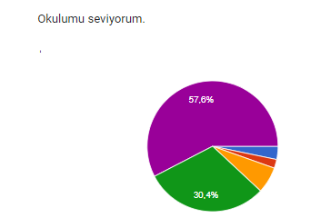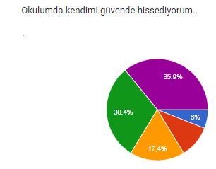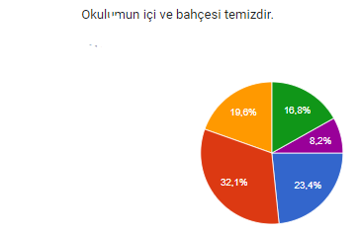

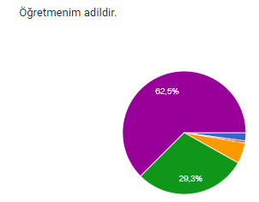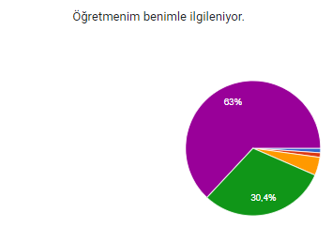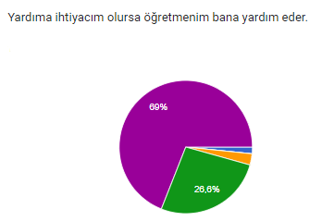
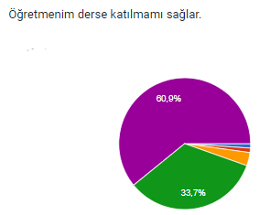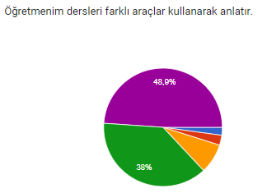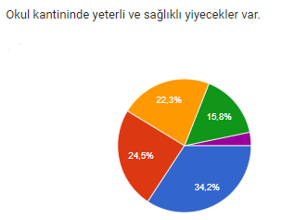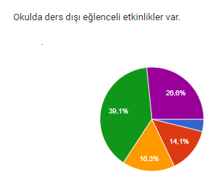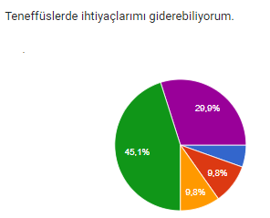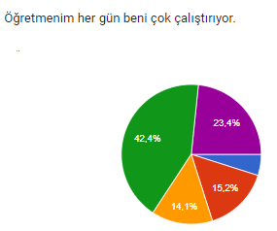

Kıymetli Öğretmenimiz;
- Bu anketin amacı, okul/kurum çalışmaları hakkındaki görüşlerinizi almaktır.
- Bu ankette kimlik bilgileri yer almaz.
- Lütfen okul hakkındaki görüşlerinizi en iyi yansıtan kutuya “X” işareti koyarak belirtiniz.
- Anketimize katıldığınız için teşekkür ederiz.

NO | ÖĞRETMENLER İÇİN KONU BAŞLIKLARI | Kesinlikle Katılıyorum | Katılıyorum | Kararsızım | Kesinlikle Katılmıyorum | Katılmıyorum
01- | Okulun misyonu ve vizyonunu tam olarak anlıyorum. | ( ) | ( ) | ( ) | ( ) | ( )
02- | Okulda eğitim ve yönetim kalitesi sürekli olarak gelişiyor. | ( ) | ( ) | ( ) | ( ) | ( )
03- | Okul temiz ve hijyeniktir. | ( ) | ( ) | ( ) | ( ) | ( )
04- | Okul, öğrencilerin ve personelin güvenliğini sağlamak için uygun güvenlik  önlemleri alır. | ( ) | ( ) | ( ) | ( ) | ( )
05- | Okul, yeni kabul edilen öğrencilere uygun desteği sağlar. | ( ) | ( ) | ( ) | ( ) | ( )
06- | Okulumuz mesleki yeterliliğimi geliştirmek için eğitim fırsatları sunuyor. | ( ) | ( ) | ( ) | ( ) | ( )
07- | Okul yönetimimiz öğretmenleri etkin bir şekilde yönlendirir. | ( ) | ( ) | ( ) | ( ) | ( )
08- | Okulumuz, öğrencilerin öğrenme ilgisini uyandıracak bir öğrenme ortamı oluşturmuştur. | ( ) | ( ) | ( ) | ( ) | ( )
09- | Etkili bir öğretmen olmak için ihtiyaç duyduğum kaynaklara erişimim var. | ( ) | ( ) | ( ) | ( ) | ( )
10- | Bana sunulan kaynakları kullanmak için gerekli eğitime sahibim. | ( ) | ( ) | ( ) | ( ) | ( )
11- | Okulumuzun, farklı ihtiyaçları olan öğrencileri desteklemek için etkin bir politikası vardır. | ( ) | ( ) | ( ) | ( ) | ( )
12- | Okulumuz müfredat uygulamasını etkin bir şekilde izler. | ( ) | ( ) | ( ) | ( ) | ( )
13- | Okulumuz, velilere uygun etkinlikler düzenlemektedir. | ( ) | ( ) | ( ) | ( ) | ( )
14- | Diğer öğretmenlerle iş birliği yaparım. | ( ) | ( ) | ( ) | ( ) | ( )
15- | Okul personeli arasında dostane bir ilişki sürdürülür. | ( ) | ( ) | ( ) | ( ) | ( )
16- | Takım ruhumuz ve moralimiz yüksek. | ( ) | ( ) | ( ) | ( ) | ( )
17- | Okulumuza aidiyet hissediyorum. | ( ) | ( ) | ( ) | ( ) | ( )

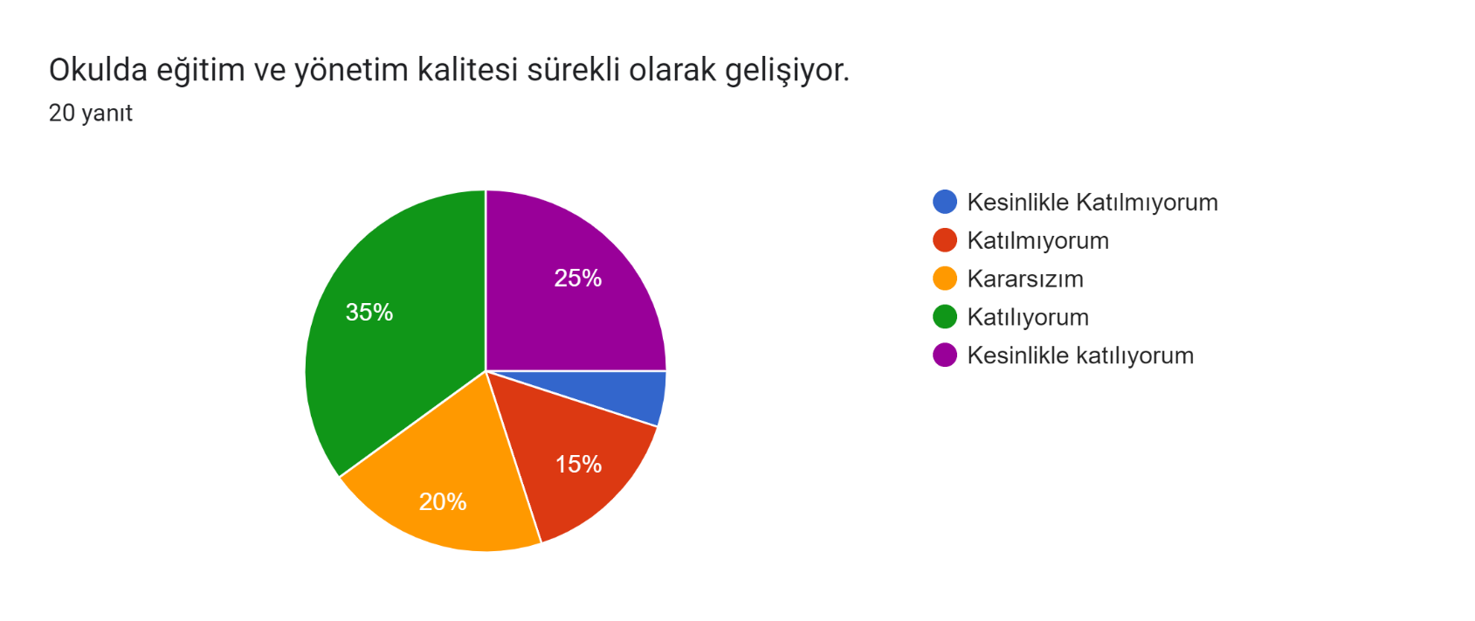

- 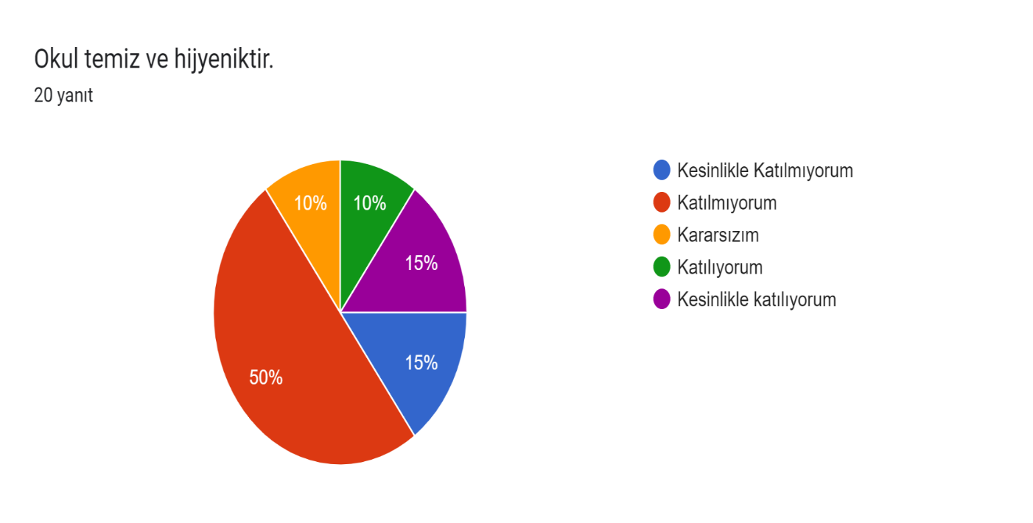

- Bu ankette kimlik bilgileri yer almaz.
- Lütfen okul hakkındaki görüşlerinizi en iyi yansıtan kutuya “X” işareti koyarak belirtiniz.
- Anketimize katıldığınız için teşekkür ederiz.

Kıymetli Velimiz;

- Bu anketin amacı, okul/kurum çalışmaları hakkındaki görüşleriniz almaktır.
- Bu ankette kimlik bilgileri yer almaz.
- Lütfen okul/kurum hakkındaki görüşlerinizi en iyi yansıtan kutuya “X” işareti koyarak belirtiniz.
- Anketimize katıldığınız için teşekkür ederiz.

NO | VELİLER İÇİN KONU BAŞLIKLARI | Kesinlikle Katılıyorum | Katılıyorum | Kararsızım | Kesinlikle Katılmıyorum | Katılmıyorum
01- | Okulun misyonu ve vizyonunu tam olarak anlıyorum. | ( ) | ( ) | ( ) | ( ) | ( )
02- | Okulda eğitim ve yönetim kalitesi sürekli olarak gelişiyor. | ( ) | ( ) | ( ) | ( ) | ( )
03- | Okul temiz ve hijyeniktir. | ( ) | ( ) | ( ) | ( ) | ( )
04- | Okul, öğrencilerin ve personelin güvenliğini sağlamak için uygun güvenlik önlemleri alır. | ( ) | ( ) | ( ) | ( ) | ( )
05- | Okul, yeni kabul edilen öğrencilere uygun desteği sağlar. | ( ) | ( ) | ( ) | ( ) | ( )
06- | Okul, çocuğumun okumaya olan ilgisini geliştirmesine yardımcı olabilir. | ( ) | ( ) | ( ) | ( ) | ( )
07- | Okul çocuğumun öğrenme ilgisini güçlendiriyor. | ( ) | ( ) | ( ) | ( ) | ( )
08- | Okul çocuğumun ahlaki gelişimini teşvik edebilir. | ( ) | ( ) | ( ) | ( ) | ( )
09- | Okulda kullanılan değerlendirme yöntemleri çocuğumun gelişimini tüm yönleriyle anlamama yardımcı oluyor. | ( ) | ( ) | ( ) | ( ) | ( )
10- | Okul, çocuğumun öğrenme performansı ve gelişimi hakkında beni iyi bilgilendiriyor. | ( ) | ( ) | ( ) | ( ) | ( )
11- | Okul çocuğuma duygusal rahatsızlık ve öğrenme güçlükleri ile karşılaştığında yeterli desteği ve rehberlik sağlar. | ( ) | ( ) | ( ) | ( ) | ( )
12- | Öğretmenlerin benimle iletişim kurma yöntemlerinden memnunum. | ( ) | ( ) | ( ) | ( ) | ( )
13- | Herhangi bir problem durumunda müdür endişelerime cevap veriyor. | ( ) | ( ) | ( ) | ( ) | ( )
14- | Okulda, velilerin ihtiyaçlarına uygun eğitim faaliyetleri düzenlenir. | ( ) | ( ) | ( ) | ( ) | ( )
15- | Okul, çocukların gelişimini desteklemek için velilerle iyi bir ilişki kurar. | ( ) | ( ) | ( ) | ( ) | ( )
16 | Okul, aktif veli katılımını teşvik eder. | ( ) | ( ) | ( ) | ( ) | ( )
17- | Okulun veli etkinliklerine aktif olarak katılırım. | ( ) | ( ) | ( ) | ( ) | ( )
18- | Bir veli olarak okula aidiyet hissediyorum. | ( ) | ( ) | ( ) | ( ) | ( )
19- | Çocuğumun ev ödevlerini tamamlamasını sağlarım. | ( ) | ( ) | ( ) | ( ) | ( )
20- | Çocuğumu okumaya teşvik ederim. | ( ) | ( ) | ( ) | ( ) | ( )
21- | Çocuğumun her gün okula gitmesini sağlarım. | ( ) | ( ) | ( ) | ( ) | ( )
22- | Çocuğumun eğitiminde aktif bir ortağım.

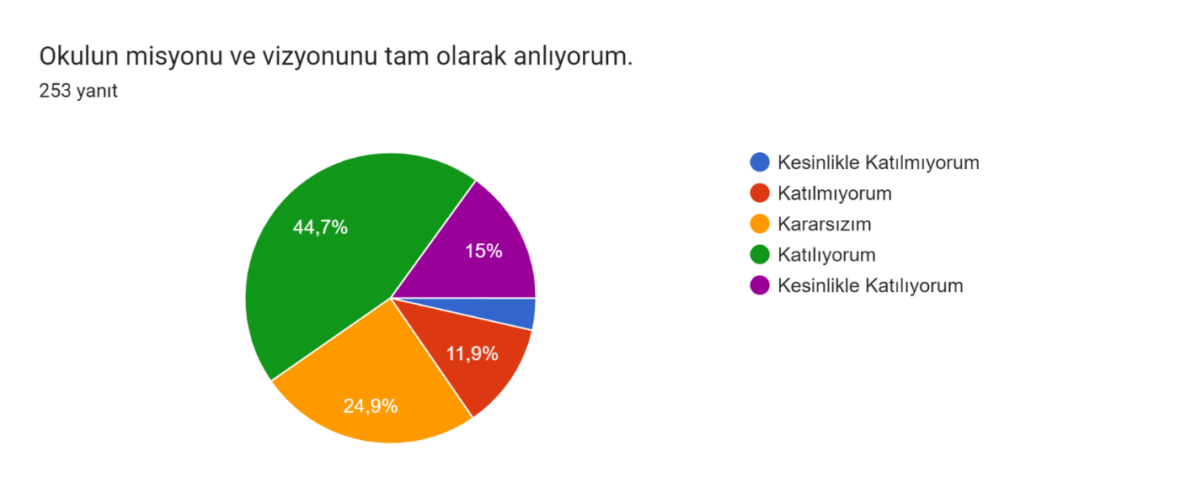
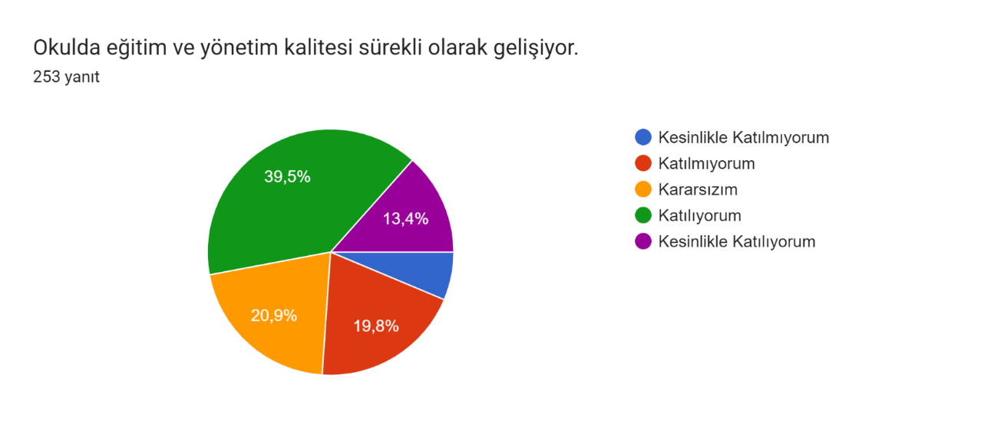

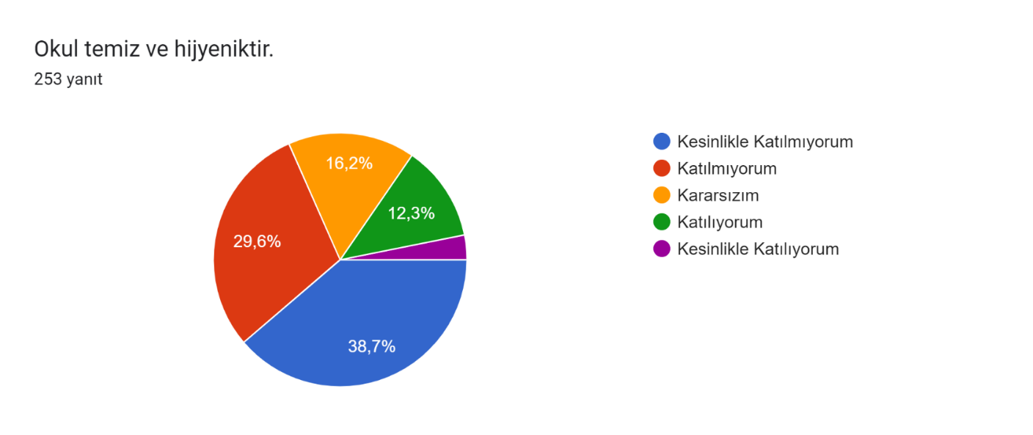

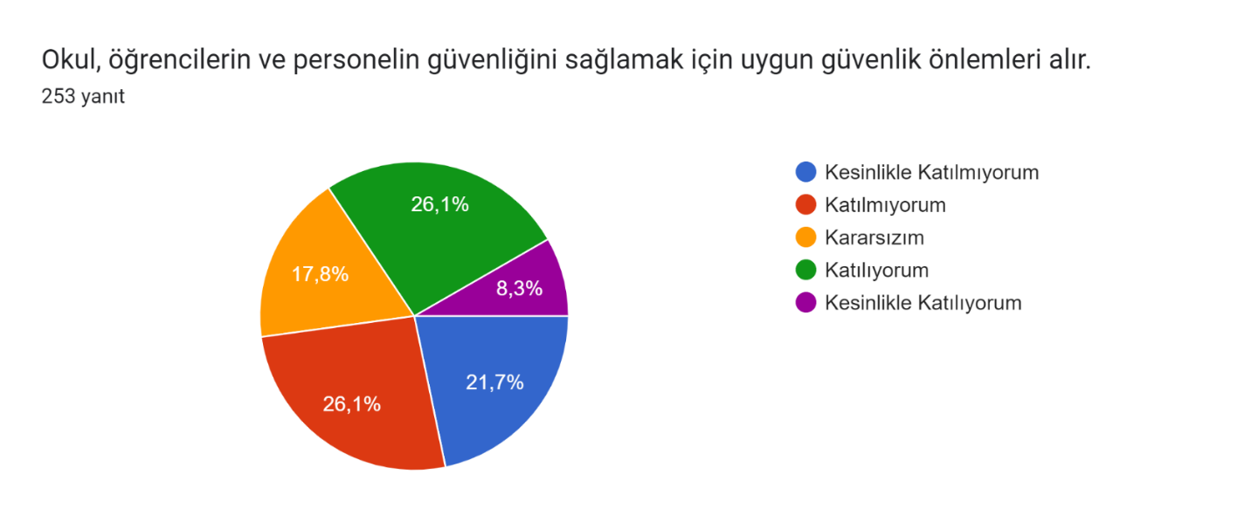

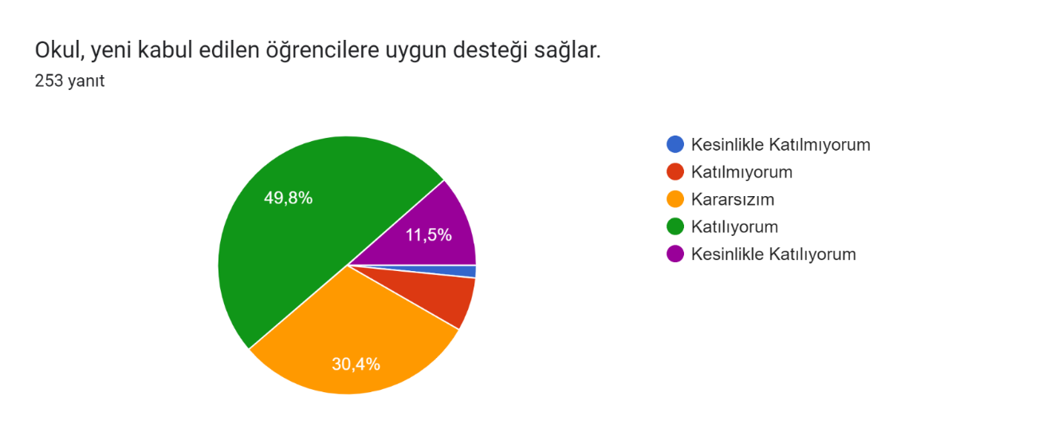
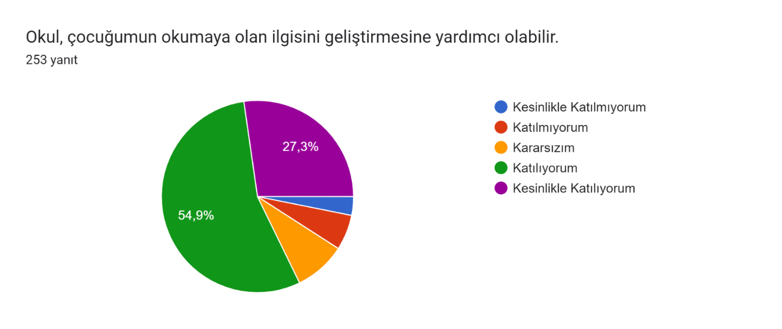

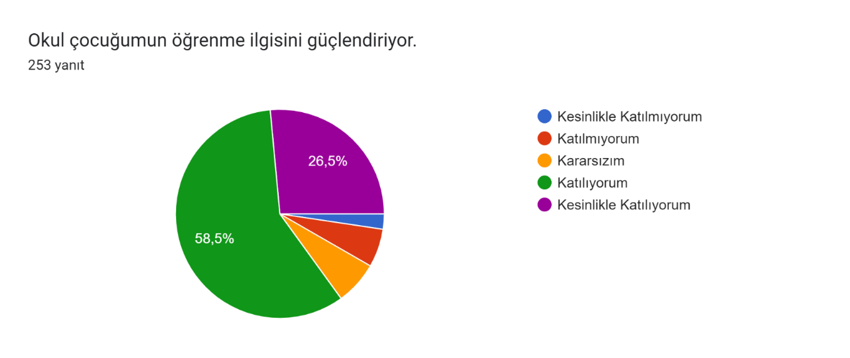

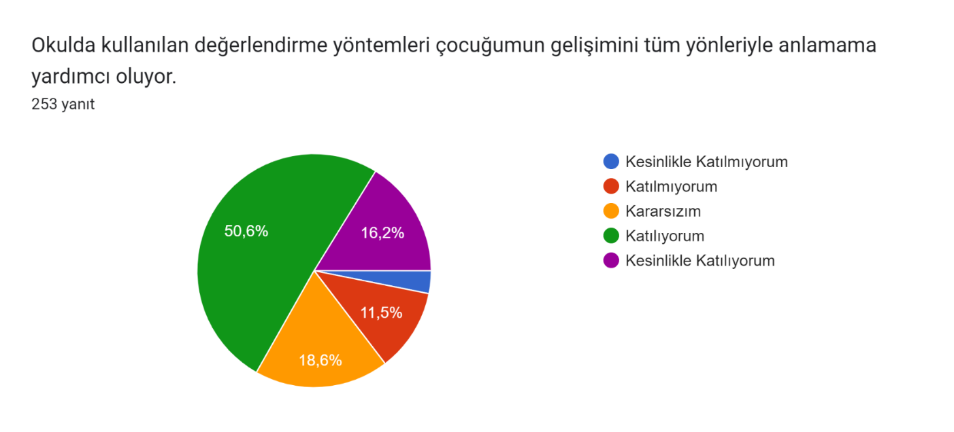
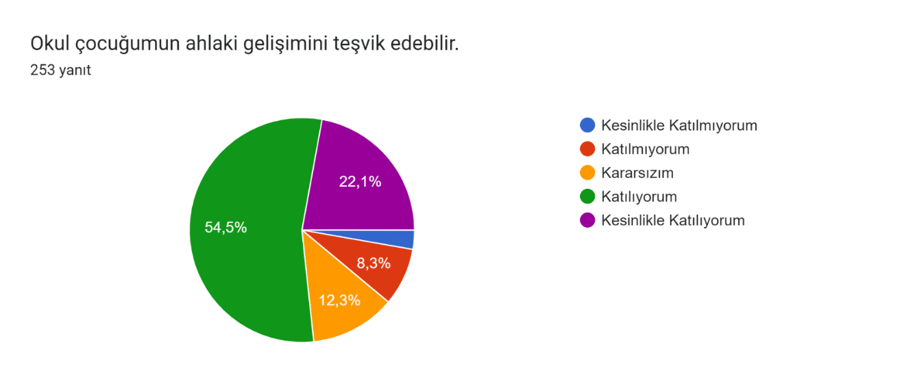

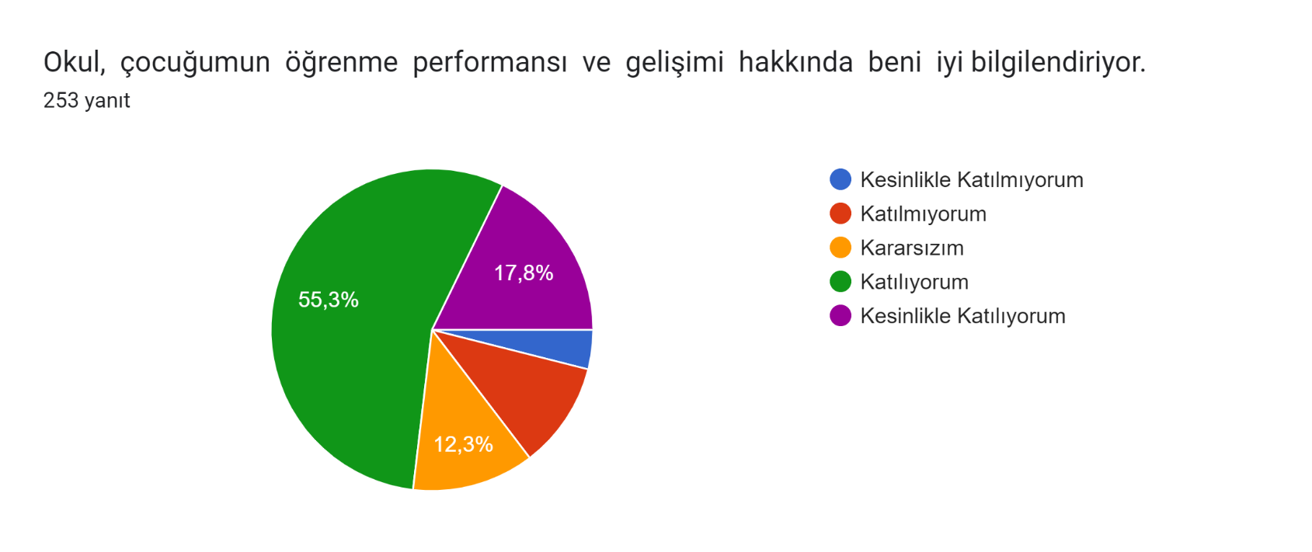

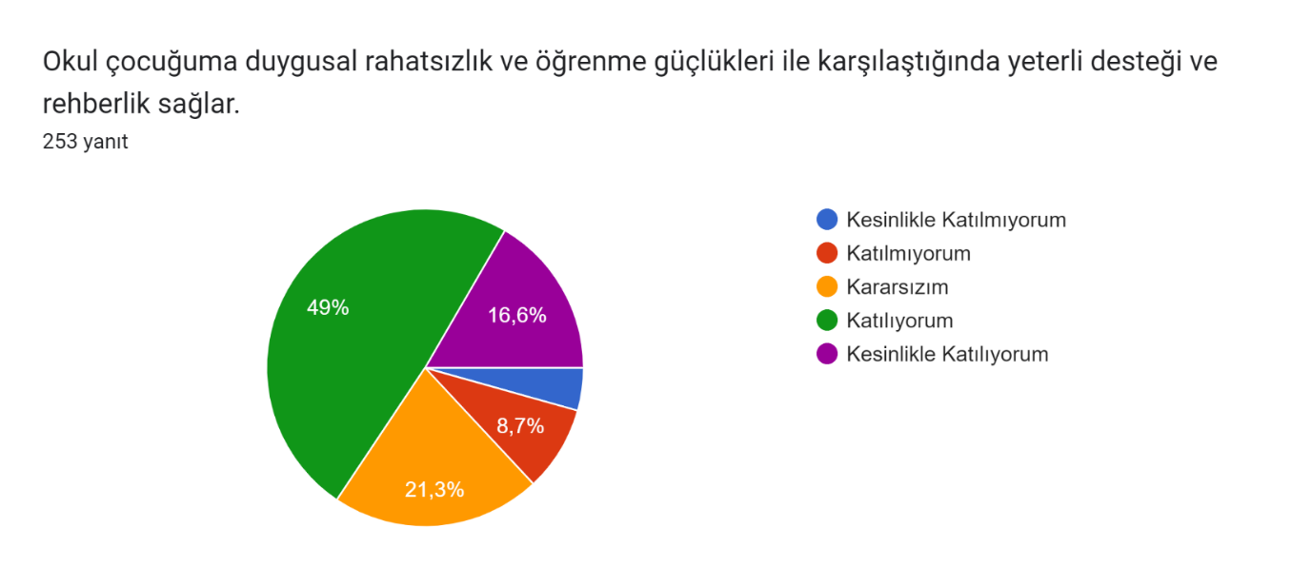

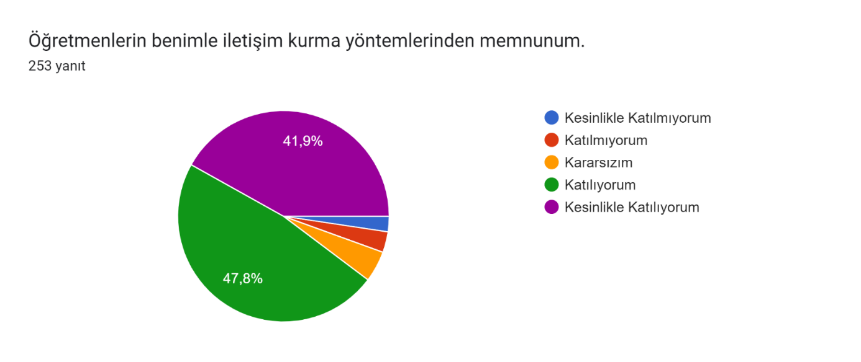

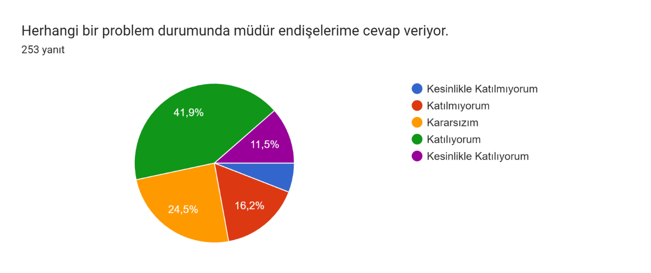

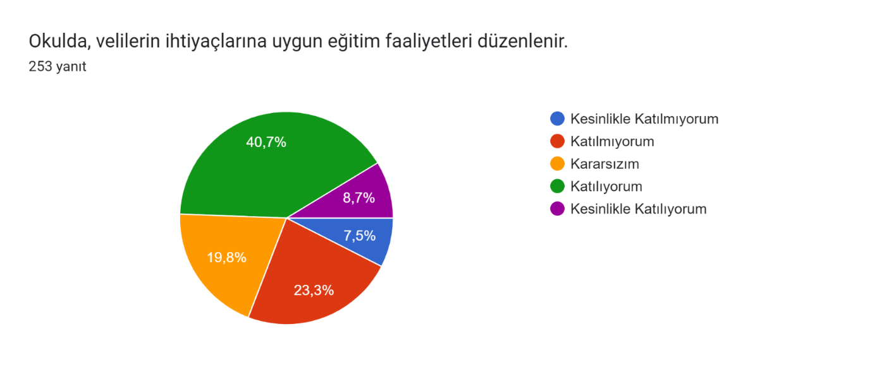

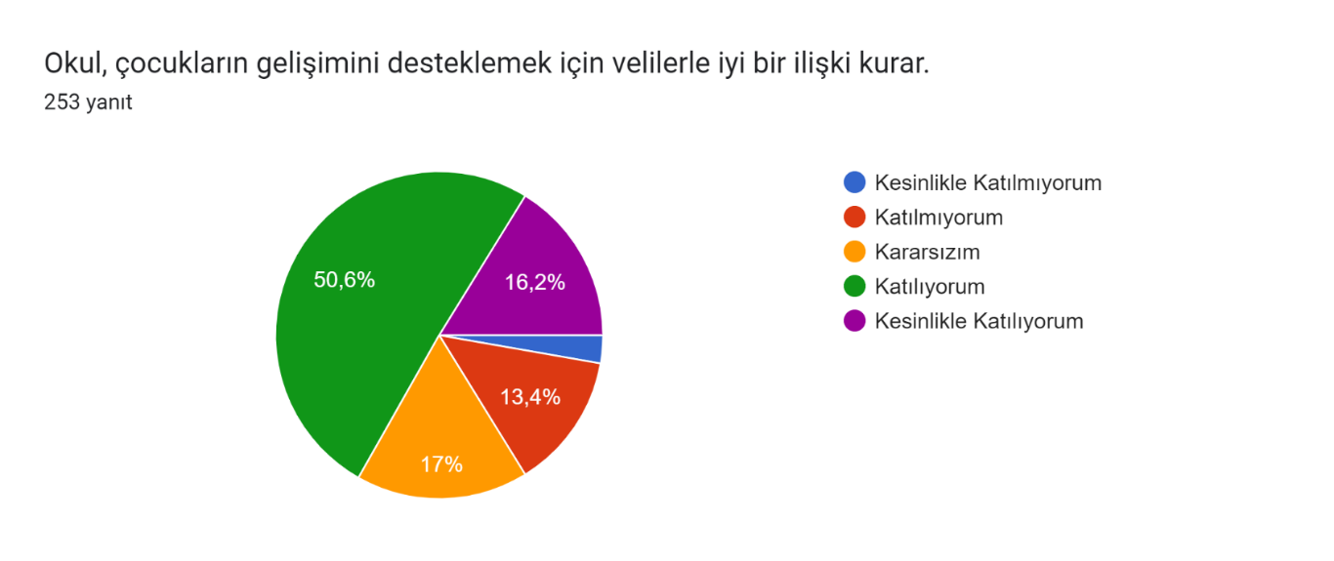

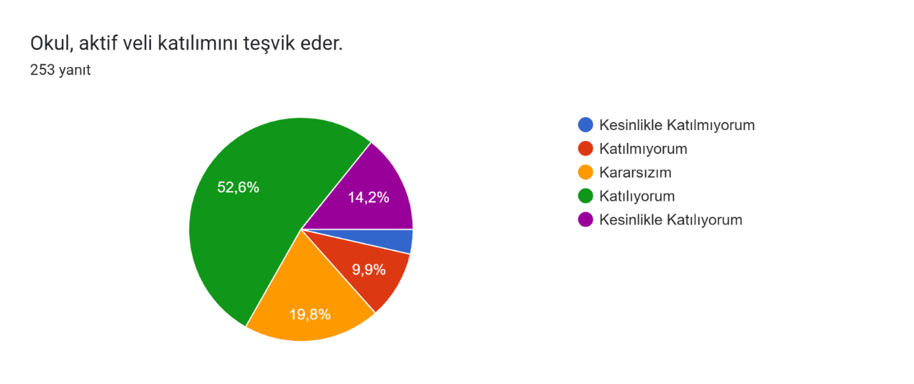

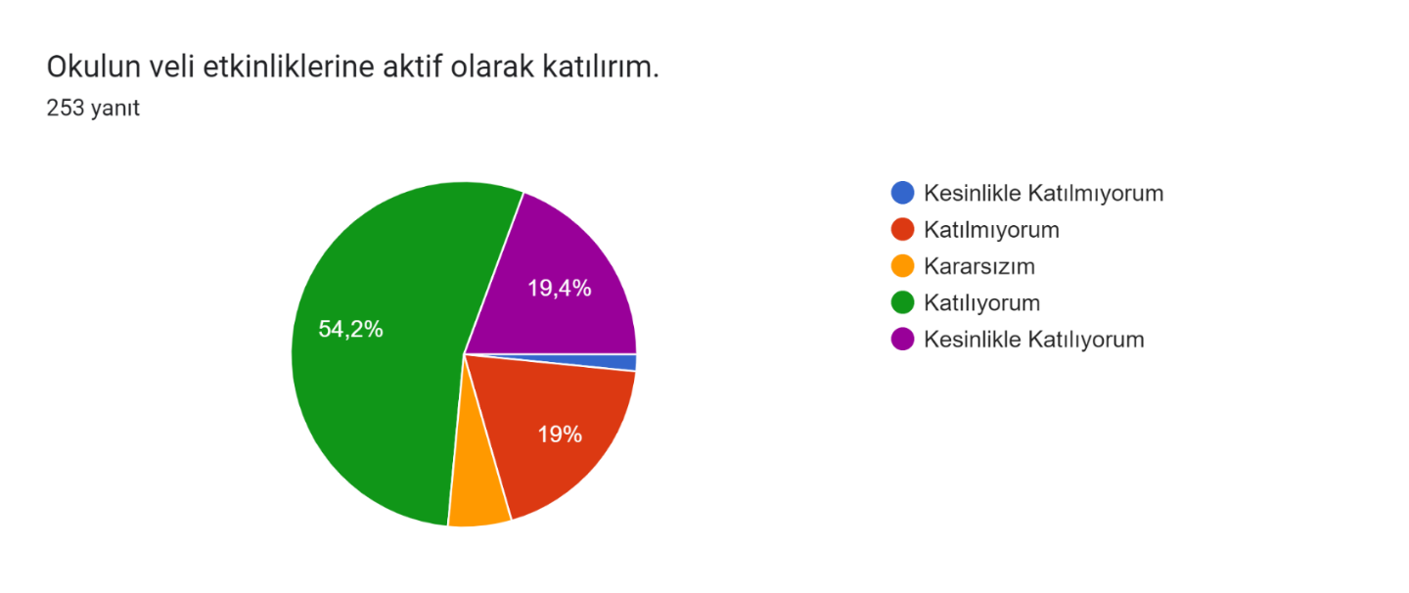

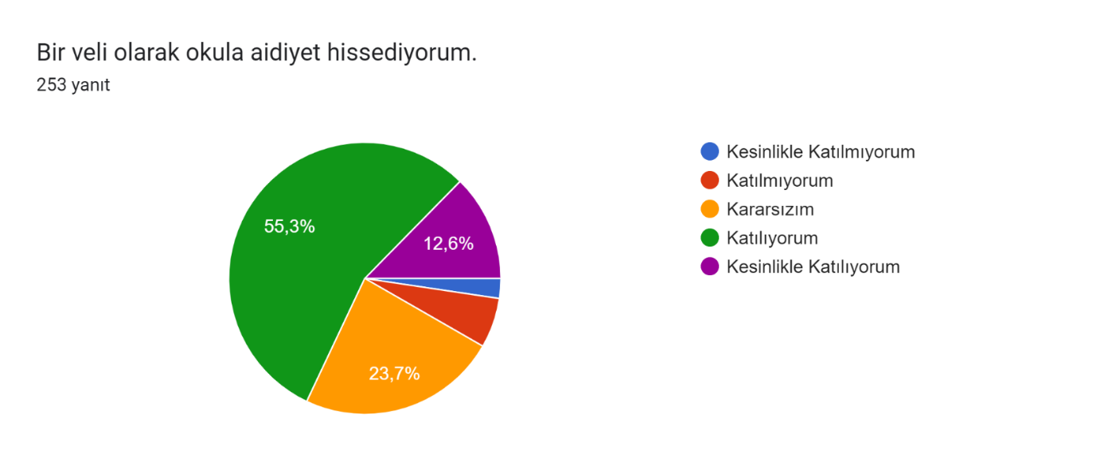

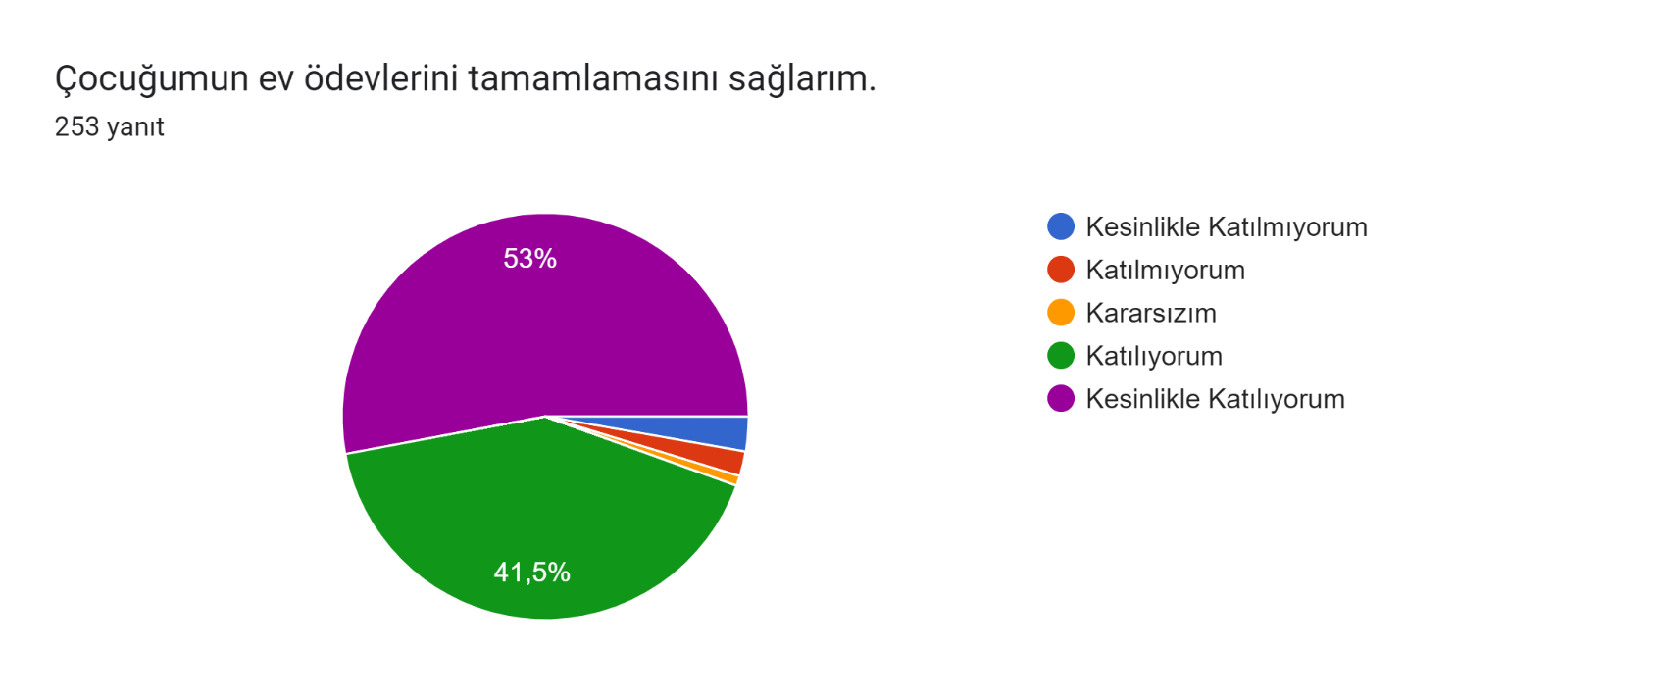

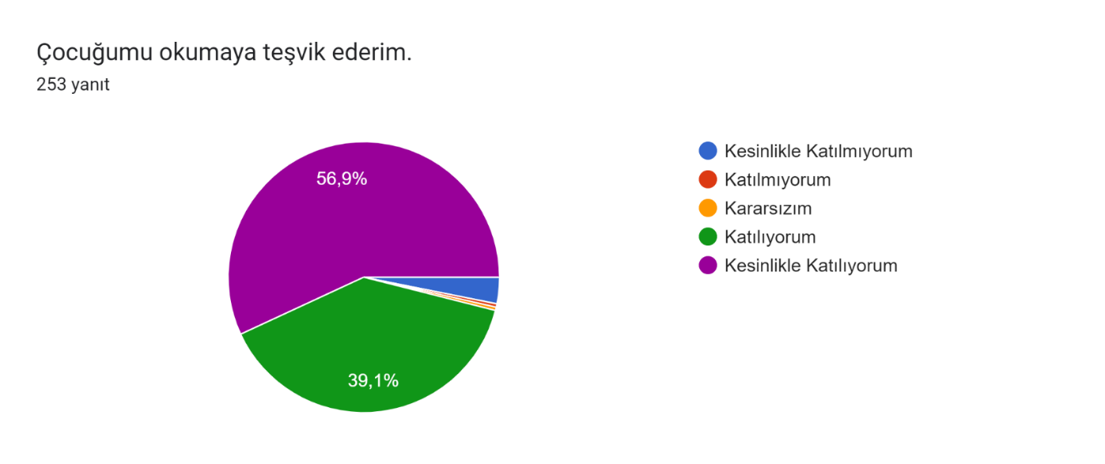

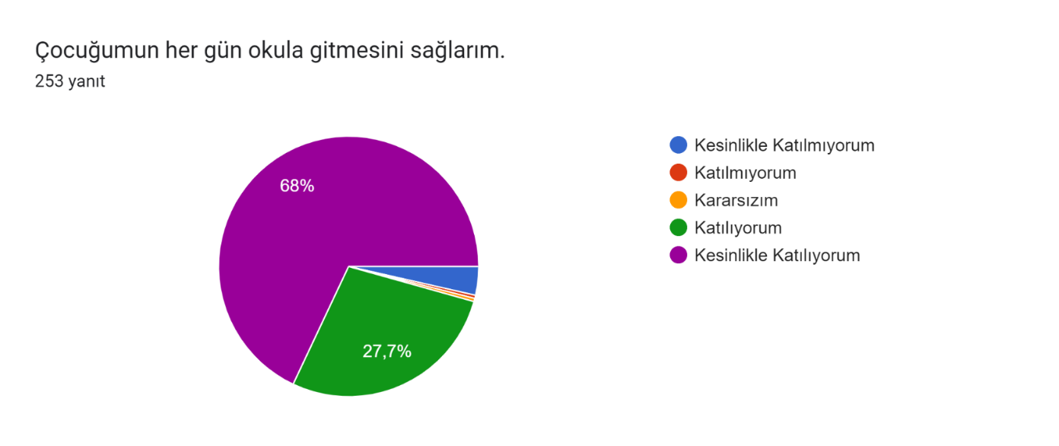

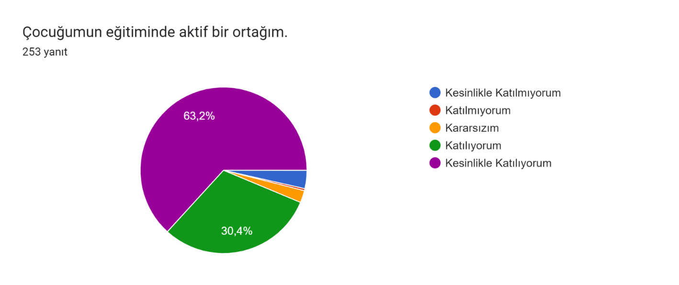

Ek-5 Stratejik Plan Mimarisi
(HEDEF KARTLARI HAZIRLANIRKEN KULLANILACAKTIR. STRATEJİK PLANA EKLENMEYECEKTİR.)
Yasal yükümlülükler ve mevzuat analizi, üst politika belgeleri, literatür taraması, GZFT analizi ve eğitim sisteminin gelişim ve sorun alanları dikkate alınarak okulu/kurumu 2024–2028 Stratejik Planı’nın temel mimarisi oluşturulmuştur. Geleceğe yönelim bölümü bu mimari çerçevesinde yapılandırılacaktır. Okul ve kurum türlerine göre doküman içerisindeki bilgilerden yararlanılarak örnek stratejik plan mimarileri oluşturabileceklerdir.
- Eğitime ve Öğretime Erişim ve Katılım
  - Okula devam ve tamamlama
    - Sınıf tekrarı
    - Okulu bırakma
    - Devamsızlık
  - Ders Dışı etkinliklere katılım
    - Kulüp faaliyetleri
    - Gezi, Fuar ve Gözlem Faaliyetleri
    - Sosyal Sorumluluk Faaliyetleri
    - Bölgesel (yerel), Ulusal ve Uluslararası Proje, Yarışma vb. Etkinliklere Katılım
  - Özel eğitime ihtiyaç duyan bireylerin erişimi
  - Destekleme ve yetiştirme kurslarına katılım ve devam
  - Özel politika gerektiren grupların eğitim ve öğretime erişimi (göçmenler, romanlar, mevsimlik tarım işçilerinin çocuklarının eğitimi vd.)
  - Uzaktan eğitim faaliyetlerine katılım
  - Bir üst öğrenime geçiş
  - Mezuniyet oranı
- Eğitim ve Öğretimde Kalite
  - Akademik Kazanımlar
    - Türkçe ve yabancı dil
      - Dinleme
      - Konuşma
      - Okuma

      - Yazma
      - Okunan Kitap Sayısı
      - Okuma, Yazma ve Konuşma Etkinlikleri
    - Matematik
    - Fen Bilimleri
    - Sosyal Bilimler
    - Meslek Dersleri
    - Eğitim Bilişim Ağı
  - 21.yy. Becerileri
    - STEM
    - Yapay Zekâ
    - Çevre ve İklim Değişikliği
      - Kaynakların Tasarruflu Kullanımı
    - Finansal Okuryazarlık
    - Dijital Okuryazarlık
    - İletişim ve İş Birliği
    - Bilgi ve Medya Okuryazarlığı
    - Girişimcilik
    - Sosyal ve Kültürlerarası Beceriler
    - Problem Çözme Becerileri (Matematiksel problem çözmeden çatışma çözmeye kadar detaylandırılabilir.)
    - Eleştirel Düşünme Becerileri
    - *Yaratıcılık (Yenilikçilik) ve Bilimsel Araştırma Becerileri
    - Veri Okuryazarlığı
    - Sürdürülebilirlik ve İleri Dönüşüm
  - Toplumsal Yaşam Becerileri
    - Sevgi, Saygı, Adalet ve Hoşgörü Kazanımları
    - Ahlaki ve Etik Değerler
  - Değerler Eğitimi
    - Okul Hizmetlerine Katılım (temizlik, bakım vb.)
    - Sosyal Sorumluluk Çalışmaları
  - Ölçme ve Değerlendirme
    - Okul Sınavları

    - Ulusal Sınavlar
    - Ulusal ve Uluslararası Faaliyetlerde Alınan Dereceler
  - Sektöre, Üst Öğrenime Hazırlık ve İstihdam
    - Atölye Eğitimleri
    - Staj Eğitimleri
    - Buluş, Patent, Endüstriyel Tasarım, Marka ve Faydalı Model
    - Mesleki Alan Etkinlikleri
    - Mesleki Eğitime Katkı Sağlayacak İş Birlikleri
  - Rehberlik
    - Eğitsel Rehberlik
    - Mesleki Rehberlik
    - Kişisel Rehberlik
    - Oryantasyon
    - Aile rehberliği
- Kurumsal Kapasite
  - Fiziksel İmkânlar ve Donatım
    - Derslikler
    - Spor Salonu
    - Kütüphane
    - Çok amaçlı Salon
    - Öğretmenler Odası
    - İdari Bölümler
    - Okul Bahçesi
    - Atölyeler
    - Laboratuvarlar
    - Yatakhane/Pansiyon
    - Yemekhane
    - Tuvaletler
    - Oyun Alanları
    - Bilişim Sınıfları
  - Mali Yönetim
    - Döner Sermaye Gelirleri
    - Mal ve Hizmet Alımları

    - Enerji Verimliliği
    - Kaynak Tasarrufu
  - İnsan kaynakları
    - Öğretmenlerin Mesleki Gelişimi
      - Okul Temelli Mesleki Gelişim Faaliyetleri
      - Öğretmen Bilişim Ağı
      - Mahalli Hizmet İçi Eğitimler
      - Aday Öğretmenlik
      - Mentorluk ve Koçluk
      - Ulusal ve Uluslararası İyi Uygulama Örnekleri
      - Personel Ödül Yönetimi
    - Okul Yöneticilerinin Mesleki Gelişimi
      - Öğretmen Bilişim Ağı
      - Mahalli Hizmet İçi Eğitimler
      - Mentorluk ve Koçluk
      - Ulusal ve Uluslararası İyi Uygulama Örnekleri
    - Destek Personelinin Mesleki Gelişimi
    - Motivasyon
    - İş Doyumu
    - Oryantasyon
    - Personelin İyi Olma Hali
  - Organizasyon
    - Görev Dağılımı
    - Kurul ve Komisyonlar
    - Okul Aile Birliği
    - Katılımcılık
    - Şeffaflık ve Hesap Verebilirlik
    - İzleme ve Değerlendirme
    - Bilgi ve İletişim Teknolojilerinden Yararlanma
    - Öğrenci İşlerinin Yönetimi
    - Kurum İçi İletişim
    - Okul Toplum İlişkileri
    - Kurumlar Arası İletişim ve İş Birliği

  - Okul Sağlığı ve Güvenliği
    - Kantin
    - Tuvaletler
    - Temizlik ve Hijyen Farkındalığı
    - Sağlıklı Beslenme ve Obezite
    - Bulaşıcı Hastalıklar
    - Bağımlılıkla Mücadele
    - Gıda Güvenliği
    - Okul Çevresi Güvenliği
    - İş Sağlığı ve Güvenliği (Okul Kazaları, Atölye Denetimleri vb.)
    - Zorbalık ve Şiddet
  - Sivil Savunma
    - İlk Yardım ve Acil Durum
    - Afet riski azaltma
      - Deprem
      - Sel
      - Heyelan
      - Yangın
      - Çığ
      - Salgın hastalıklar
- Okul/kurum stratejik plan mimarisinin kavramsal çerçevesi olarak hazırlanmıştır.
- 3 tema/amaç altında hedeflerin, stratejilerin ve performans göstergelerinin belirlenmesi için oluşturulmuş anahtar kavramlar yer almaktadır.
(Belirtilen hususlar okul ve kurumlar için kullanılabilirse gösterge ve strateji belirlemede yararlanılabilir.) Özel olarak sorulması uygun görülenler:
- Hayat boyu öğrenmeye katılım ve tamamlama
- Bölge bazında tasarlanmış yaygın eğitim kursları
- Kadınlara özgü yaygın eğitimi destekleyici faaliyetler
- Yurt dışında ikamet eden vatandaşların eğitim ve öğretime erişimi

TEMA: Eğitim ve Öğretimde Kalite
Okul/Kurum Türü: İlkokul
Amaç | A.1 Öğrencilerin eğitim öğretime etkin katılımlarıyla donanımlı olarak bir üst öğrenime geçişi sağlanacaktır.
Hedef | H.1.1 Öğrenme kayıpları önleyici çalışmalar yapılarak azaltılacaktır.
Performans Göstergeleri | PG.1.1. İlkokullarda Yetiştirme Programına (İYEP) dâhil olan öğrencilerin Türkçe dersi kazanımlarına ulaşma oranı (%)  PG.1.2. İlkokullarda Yetiştirme Programına dâhil olan öğrencilerin matematik dersi kazanımlarına ulaşma oranı (%)  PG.1.3. 20 gün ve üzeri özürsüz devamsızlık yapan öğrenci oranı (%)  PG.1.4. 20 gün ve üzeri özürlü devamsızlık yapan öğrenci oranı (%)
Stratejiler | S.1. Öğrencilerin Türkçe dersindeki eksikleri tespit edilerek İYEP aracılığıyla akademik yeterliklerinin artırılması sağlanacaktır.  S.2 Öğrencilerin matematik derslerindeki eksikleri tespit edilerek İYEP aracılığıyla akademik yeterliklerinin artırılması sağlanacaktır.  S.3 Dijital platformlar aracılığıyla öğrencilerin tamamlayıcı ve destekleyici eğitim almaları sağlanacaktır.  S.4 İYEP’in ders içeriklerine katkı sağlayacak etkinlik, okuma vb aktivitelerin zenginleştirilmesi sağlanacaktır.  S.5 İYEP içerikleri öğrencinin hazır bulunuşluk seviyesi dikkate alınarak hazırlanacaktır.  S.6 Öğrencilerin devamsızlık nedenleri tespit edilerek devamsızlığa neden olan etmenler giderilecektir.

TEMA: Eğitim ve Öğretimde Kalite
Okul/Kurum Türü: İlkokul
Amaç | A.2 Öğrencilere medeniyetimizin ve insanlığın ortak değerleriyle çağın gereklerine uygun bilgi, beceri, tutum ve davranışlar kazandırılacaktır.
Hedef | H.2.1 Öğrencilere evrensel değerler, sağlıklı yaşam ve çevre bilinci duyarlılığı kazandırılacaktı
Performans Göstergeleri | PG.2.1 Öğrenci başına okunan kitap sayısı  PG.2.2 Sağlıklı ve dengeli beslenme ile ilgili verilen eğitim sayısı  PG.2.3 Sağlıklı ve dengeli beslenme ile ilgili verilen eğitime katılan öğrenci sayısı  PG.2.4. Çevre bilincinin artırılmasına yönelik verilen eğitim sayısı  PG.2.5 Çevre bilincinin artırılmasına yönelik verilen eğitimlere katılan öğrenci sayısı  PG.1.6. Nezaket kurallarına yönelik yapılan etkinlik sayısı  PG.1.7 Nezaket kurallarına yönelik yapılan etkinliklere katılan öğrenci sayısı
Stratejiler | S1 Okul kütüphanesi zenginleştirilecek, öğrencilerin kütüphaneden yararlanması sağlanacaktır.  S2 Türkçe dersinde ders saatinin bir bölümü okumaya ayrılacak ve okul müdürlüğünce planlanan zamanlarda okuma etkinlikleri düzenlenecektir.  S3 Serbest etkinlikler saati, öğrencilerin sanatsal, sportif ve kültürel faaliyetlere katılım sağlayacağı şekilde düzenlenecektir.  S4 Öğrencilere sağlıklı ve dengeli beslenmelerine yönelik bilgilendirme eğitimleri ve etkinlikler yapılacaktır.  S5 Öğrencilerin çevre bilincinin artırılmasına yönelik etkinlikler yapılacaktır.  S6 Öğrencilere, nezaket ve görgü kuralları konusunda eğitimler verilerek konuya ilişkin etkinlikler düzenlenecektir.

TEMA: Kurumsal Kapasite
Okul/Kurum Türü: İlkokul
Amaç | A.3 Eğitim ortamlarının fiziki imkânları geliştirilecektir.
Hedef | H.3.1 Temel eğitimde okulların niteliğini arttıracak uygulama ve çalışmalara yer verilecektir.
Performans Göstergeleri | PG.1.1 İyileştirilen fiziki mekân (derslikler, spor salonu, kütüphaneler, atölyeler vb.) sayısı.
Stratejiler | S1 Fiziki mekânların iyileştirilmesi için kamu idareleri, belediyeler ve işverenlerle iş birlikleri yapılacaktır.  Atölye ve laboratuvarların iyileştirilmesi için sektör ile iş birlikleri yapılacaktır.

TEMA: Eğitim Öğretimde Kalite
Okul/Kurum Türü: İlkokul
Amaç | A.4 Temel eğitimde öğrencilerin kaliteli eğitime erişimleri fırsat eşitliği temelinde artırılarak bilişsel, duyuşsal ve fiziksel olarak çok yönlü gelişimleri sağlanacak ve temel hayat becerilerini edinmiş öğrenciler yetiştirilecektir.
Hedef | H.1 Öğrencilerin bilimsel, kültürel, sanatsal, sportif ve toplum hizmeti alanlarında ders dışı etkinliklere katılım oranı artırılacaktır.
Performans Göstergeleri | PG.1.1 Okulda bir eğitim ve öğretim döneminde bilimsel, kültürel, sanatsal ve sportif alanlarda en az bir faaliyete katılan öğrenci oranı (%)  PG.1.2 Bir eğitim ve öğretim yılında en az iki sosyal sorumluluk ve toplum hizmeti çalışmalarına katılan öğrenci oranı (%)  PG.1.3 Bir eğitim ve öğretim yılında yerel, ulusal ve uluslararası proje, yarışma vb. etkinliklere katılan öğrenci oranı (%)  PG.1.4 Okulda bir eğitim ve öğretim yılında geleneksel çocuk oyunları alt başlığında en az bir faaliyete katılan öğrenci oranı (%)  PG.1.5 Okulda bir eğitim ve öğretim yılında geleneksel çocuk oyunlarına yönelik olarak düzenlenen alan/mekan sayısı.
Stratejiler | S1 Her bir öğrencinin bir kulüp faaliyetinde aktif olarak yer alması sağlanarak kulüp faaliyetlerinin etkinliği artırılacaktır.  S2 Öğrencilerin seviyelerine uygun olarak toplumsal sorunların çözümüne katkı sağlamak ve farkındalık oluşturmak amacıyla afet ve acil durum, çevre, eğitim, spor, kültür ve turizm, sağlık ve sosyal hizmetler alanlarında toplum hizmeti faaliyetlerine katılımları artırılacaktır.  S3 Okul bünyesinde yarışmalar düzenlenecektir.  S4 Diğer kurum ve kuruluşlarla iş birliği içerisinde yürütülen bilimsel, sosyal, kültürel, sanatsal ve sportif alanlardaki faaliyetler artırılacaktır.  S5 Okul bahçeleri çocukların geleneksel oyunlarla vakit geçirmelerini sağlayacak ve gelişimlerini destekleyecek şekilde etkin olarak kullanılacaktır.  S6 Okul bünyesinde etkinlikler düzenlenecektir.  S7 Öğrencilerin yerel, ulusal ve uluslararası proje ve yarışmalara katılmaları teşvik edilecektir.  S8 E-okul sisteminde bulunan sosyal etkinlik modülünde gerçekleştirilen etkinlikler işlenecektir.  S9 Okul bahçeleri geleneksel çocuk oyunlarına yönelik düzenlenecektir.  S10 Öğrenci seviyesi ve öğretim programı kazanımlarına uygun olarak geleneksel çocuk oyunları ders içi etkinliklerde kullanılacaktır.  S11 Eğitim- öğretim yılı içerisinde okullarda geleneksel çocuk oyunları şenliği yapılacaktır.

